ЛАБОРАТОРНАЯ РАБОТА №4
ИССЛЕДОВАНИЕ ЦИФРОВЫХ ФИЛЬТРОВ
Цель работы:
− Исследование различных видов цифровых фильтров и их основных характеристик.
− Исследование преобразований сигналов при их цифровой обработке методами цифровой фильтрации.
− Закрепление навыков использования ПК в инженерной практике
1. Исследование цифровых фильтров 1-го порядка
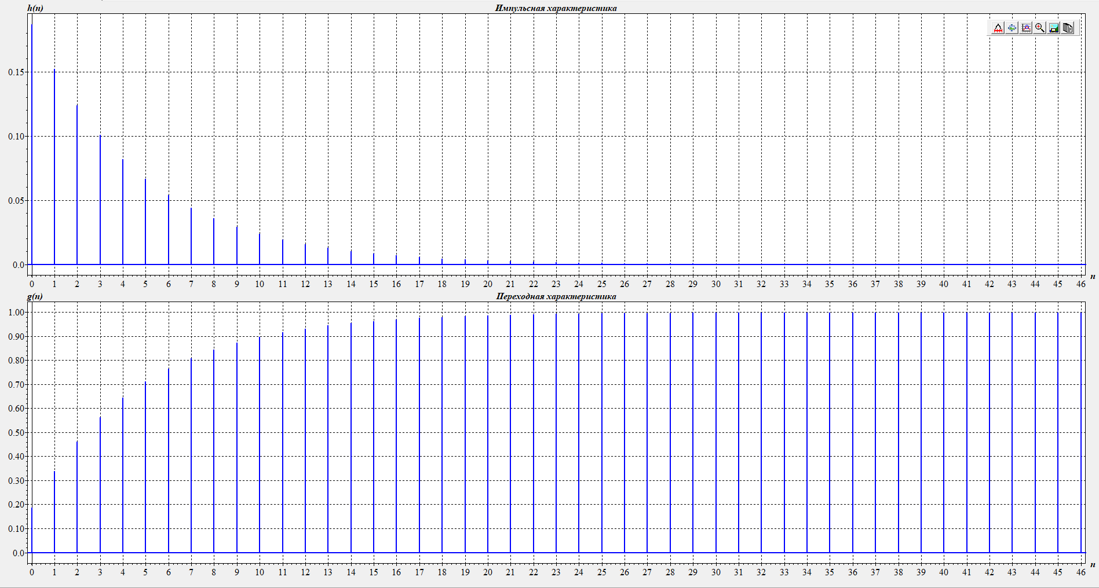
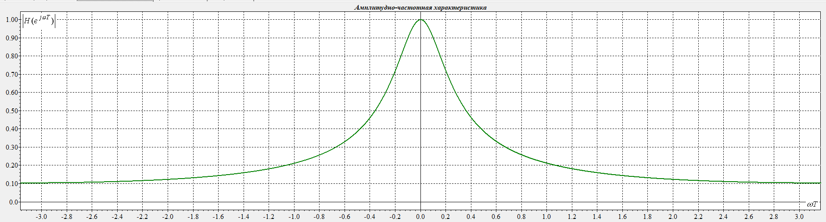
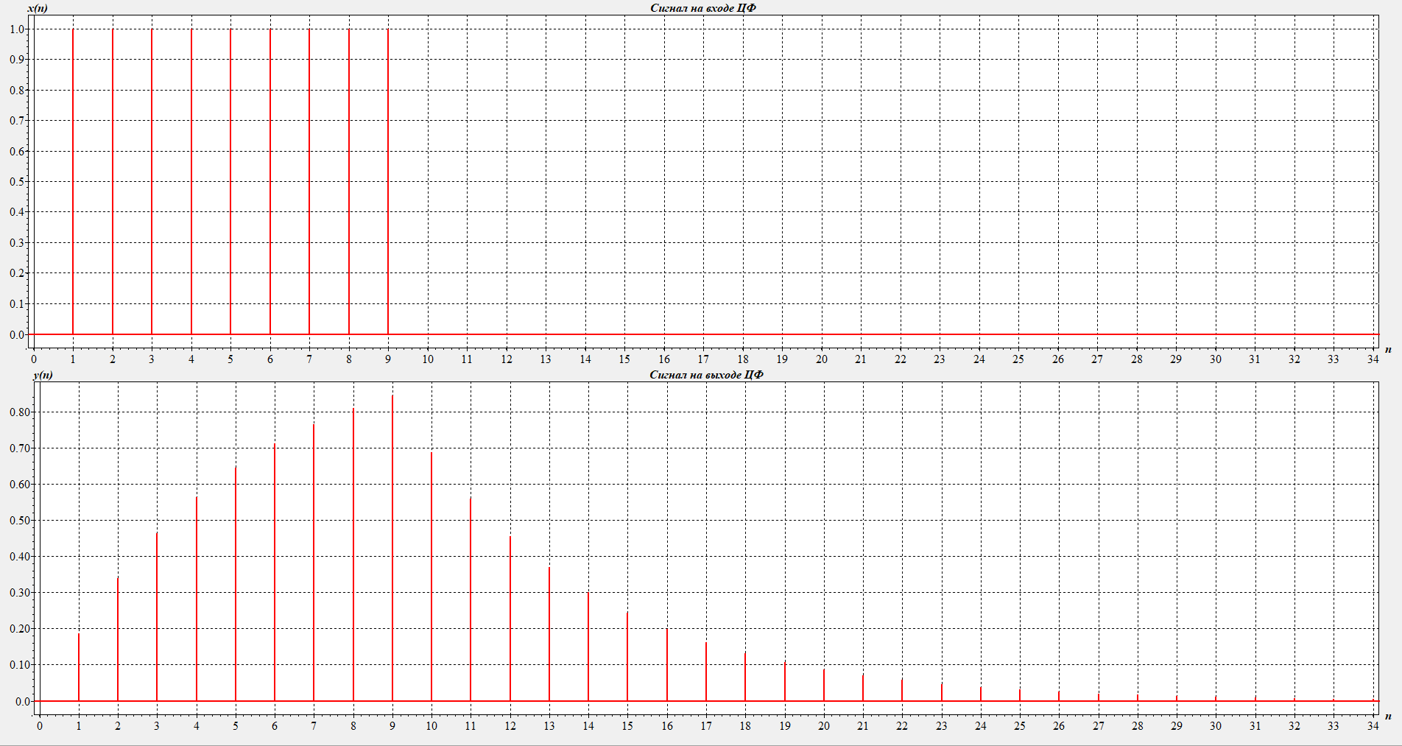
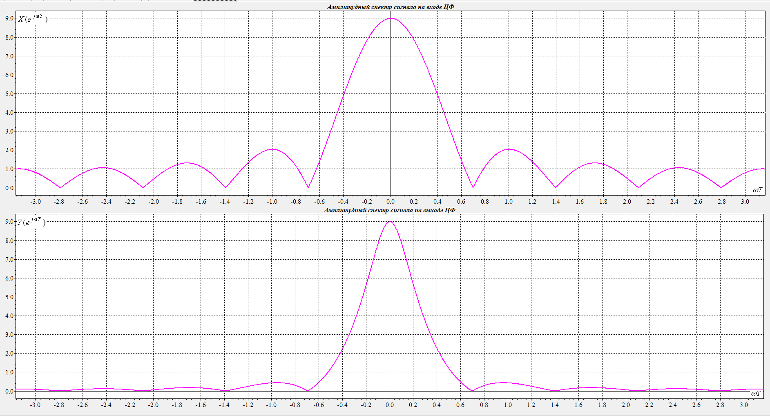
Рис 1. ЦФ 1-го порядка RC ДДУ
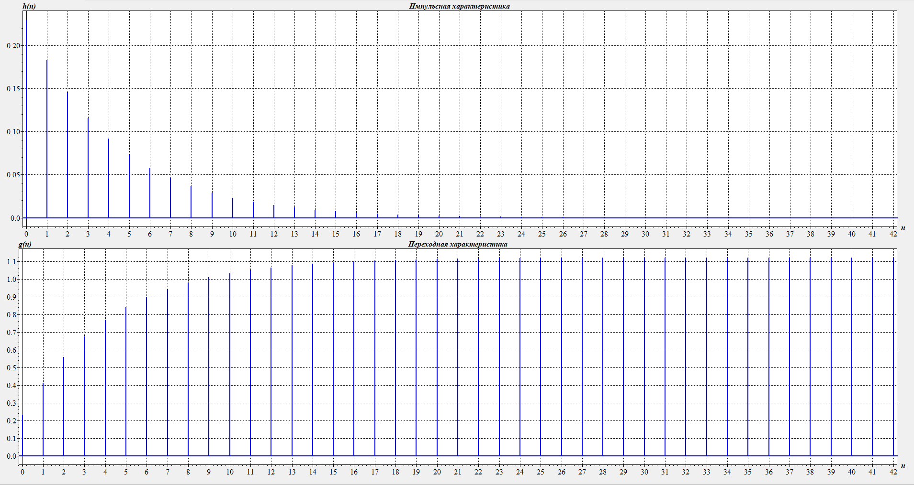
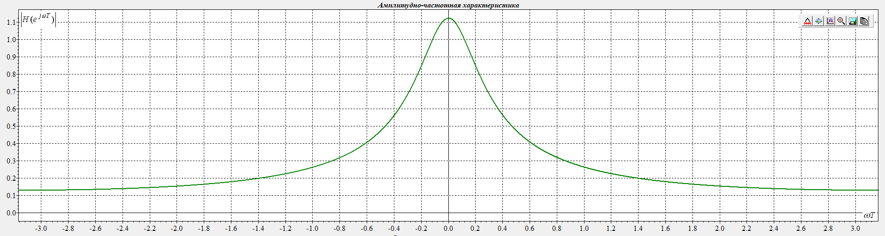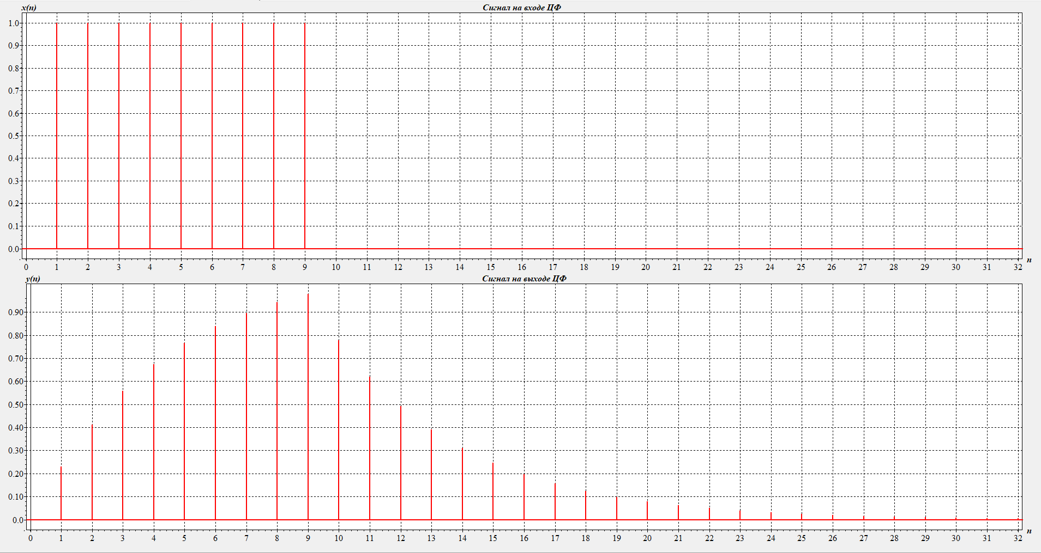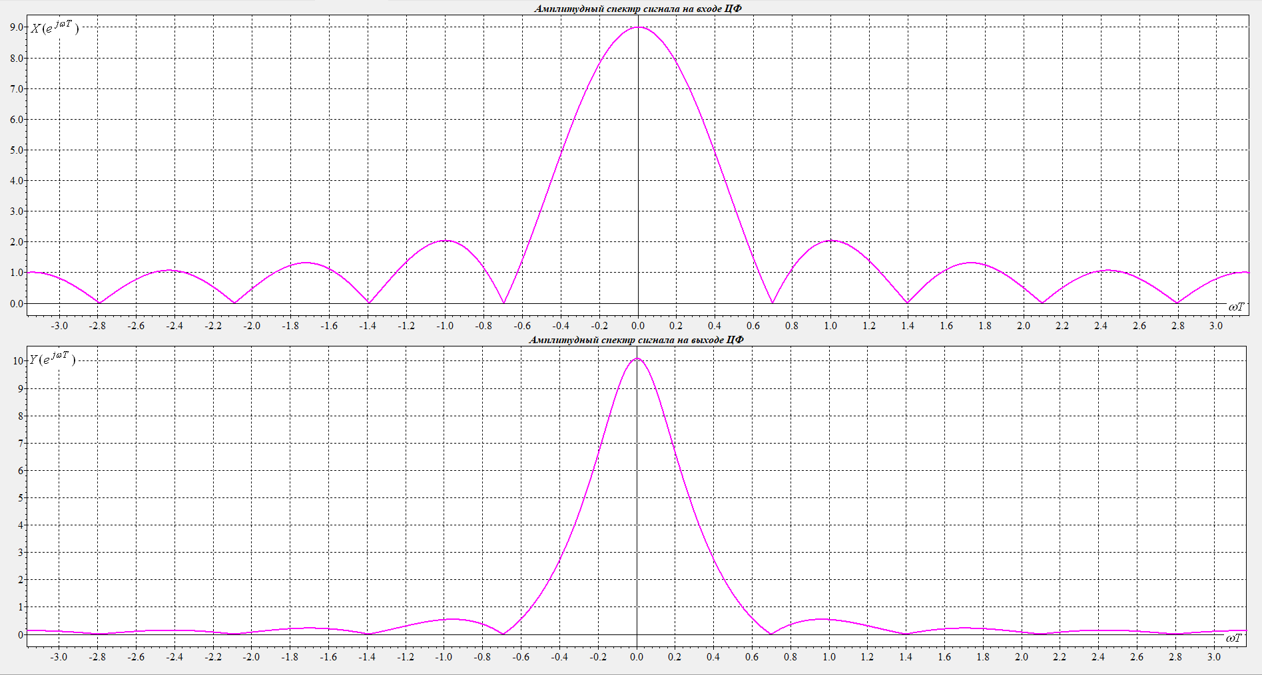
Рис 2. ЦФ 1-го порядка RC ИИХ
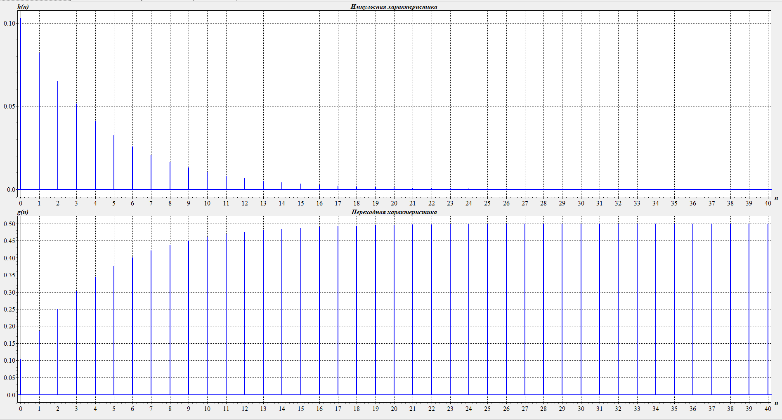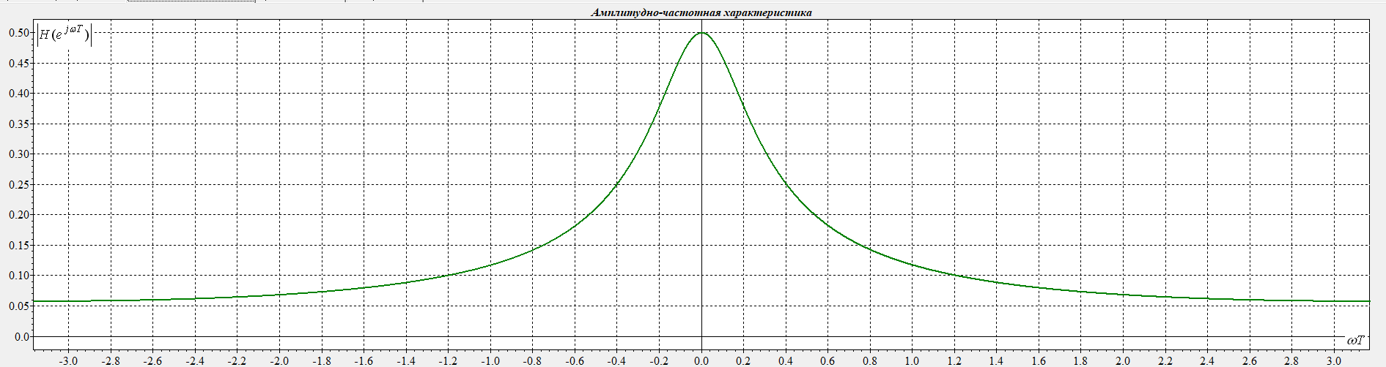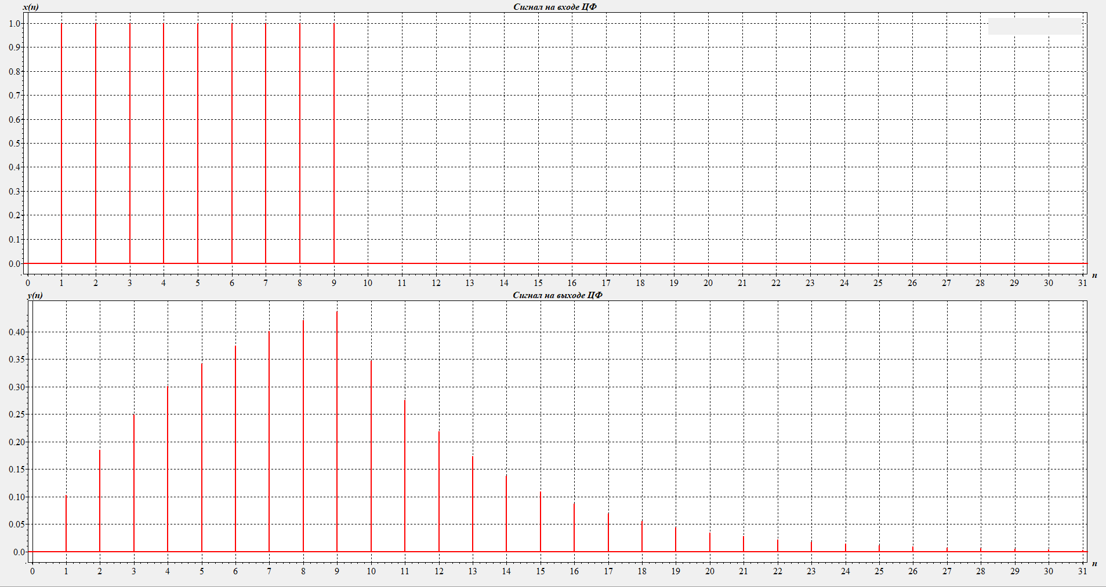
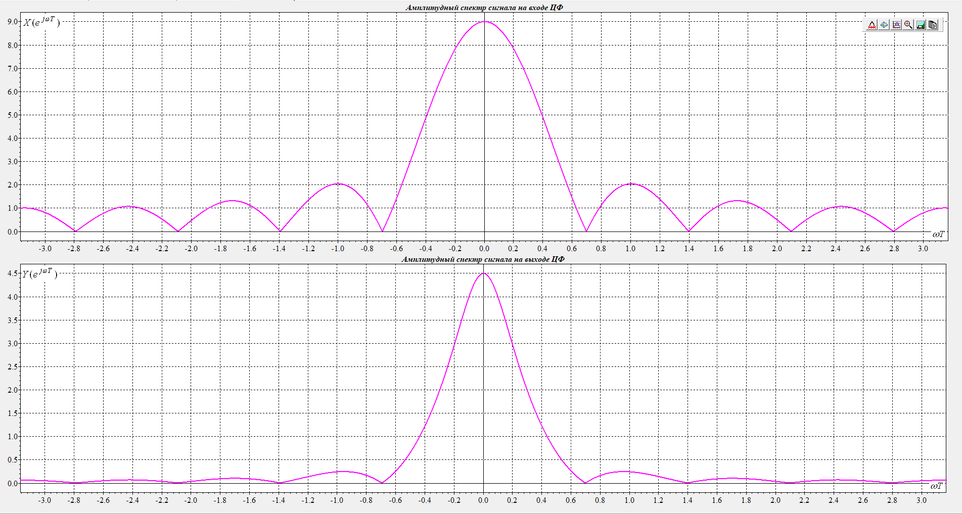
Рис 3. ЦФ 1-го порядка RC БП
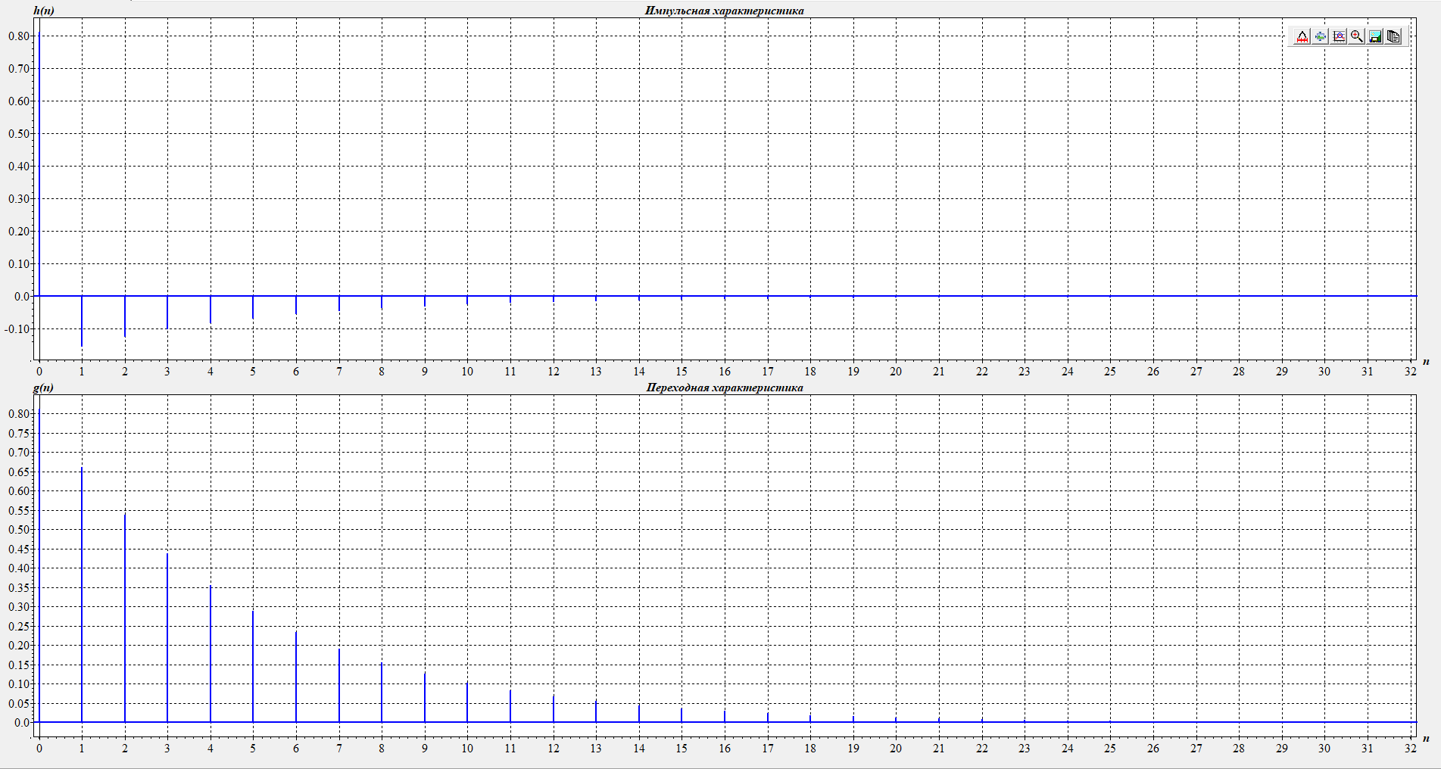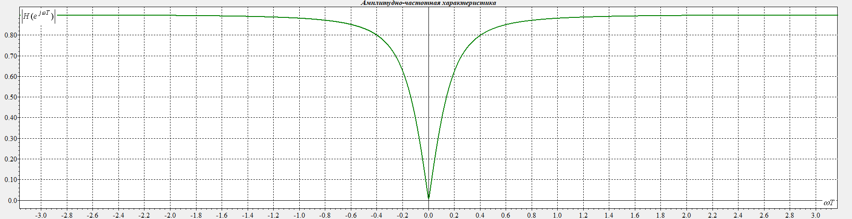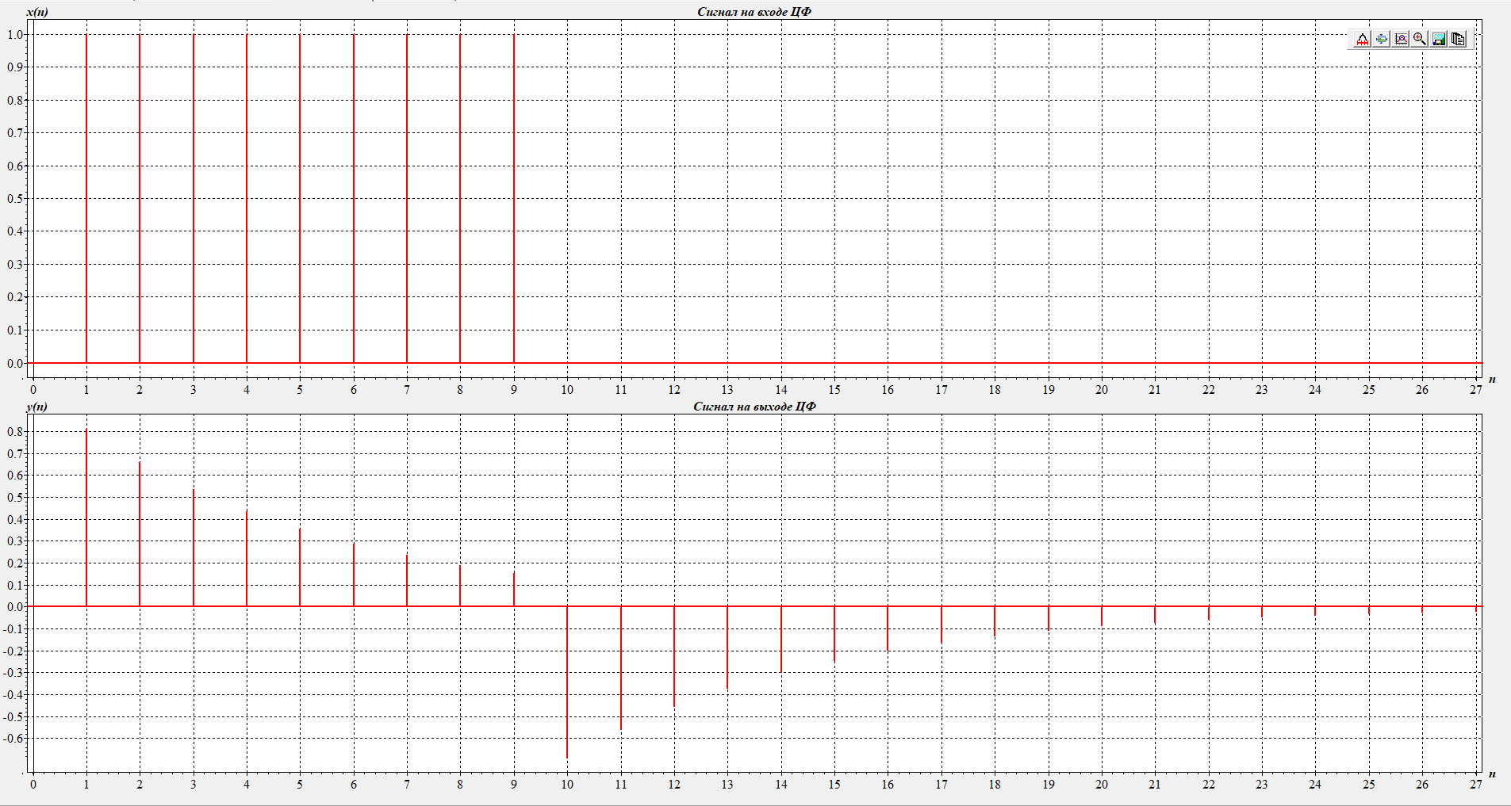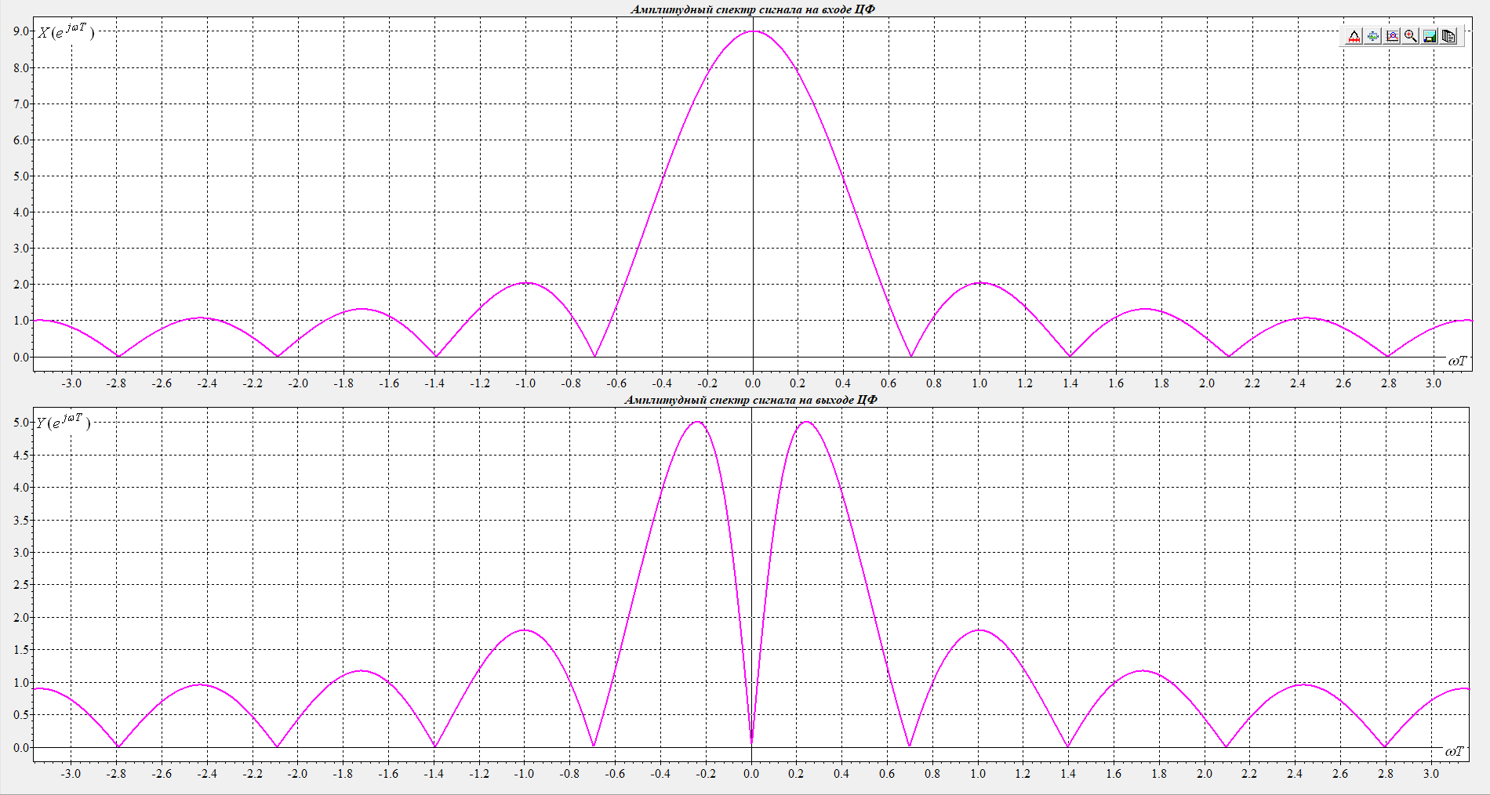
Рис 4. ЦФ 1-го порядка CR ДДУ
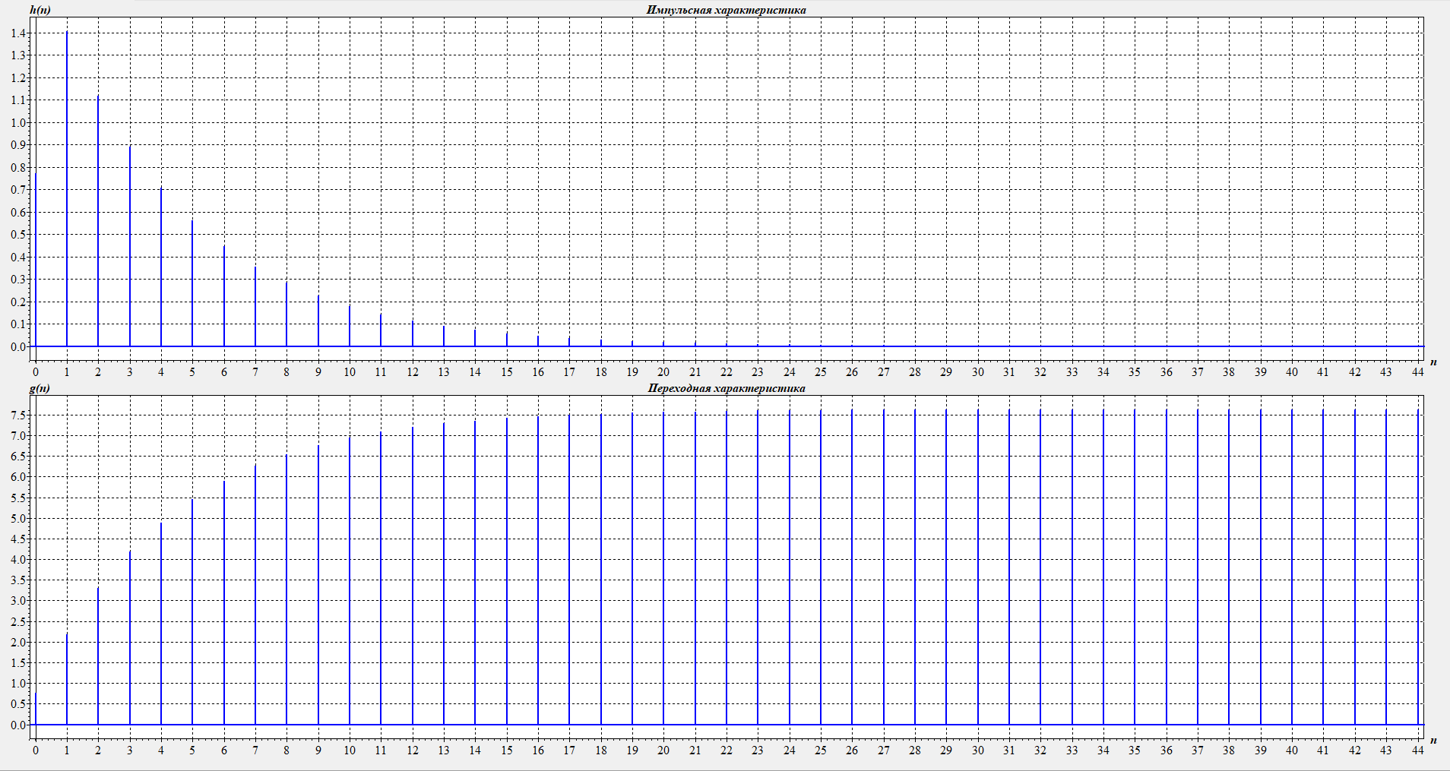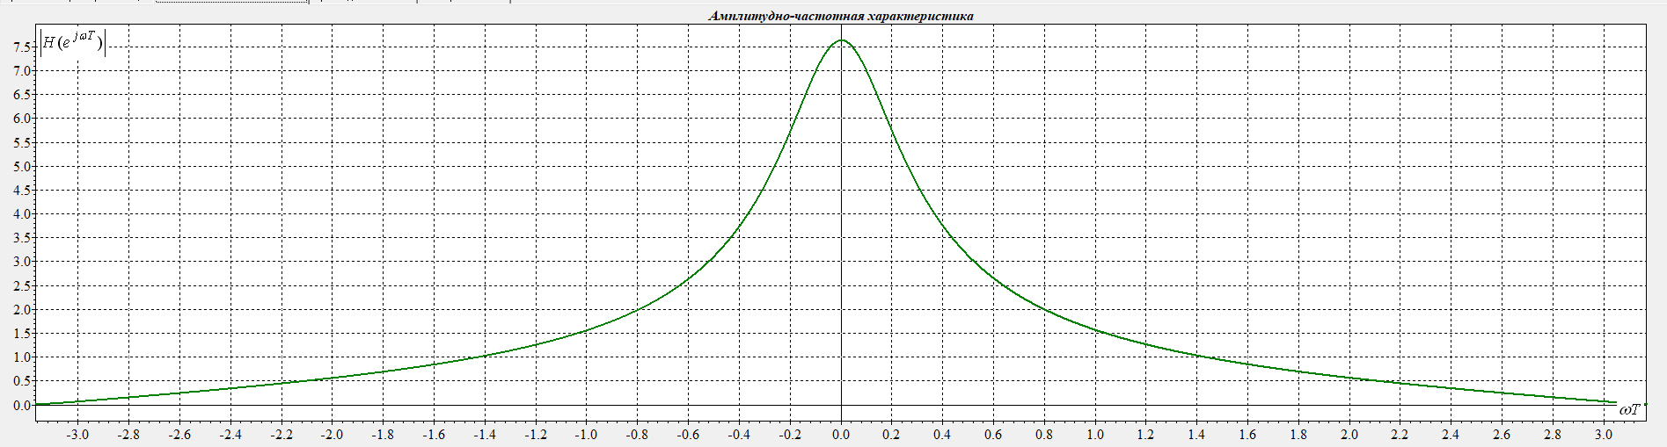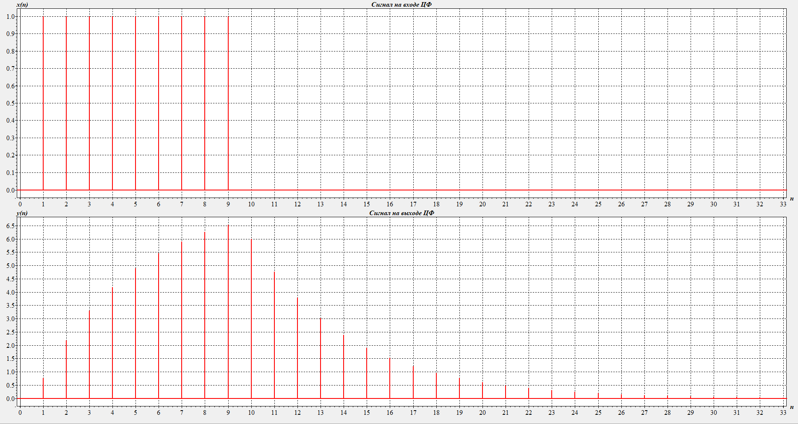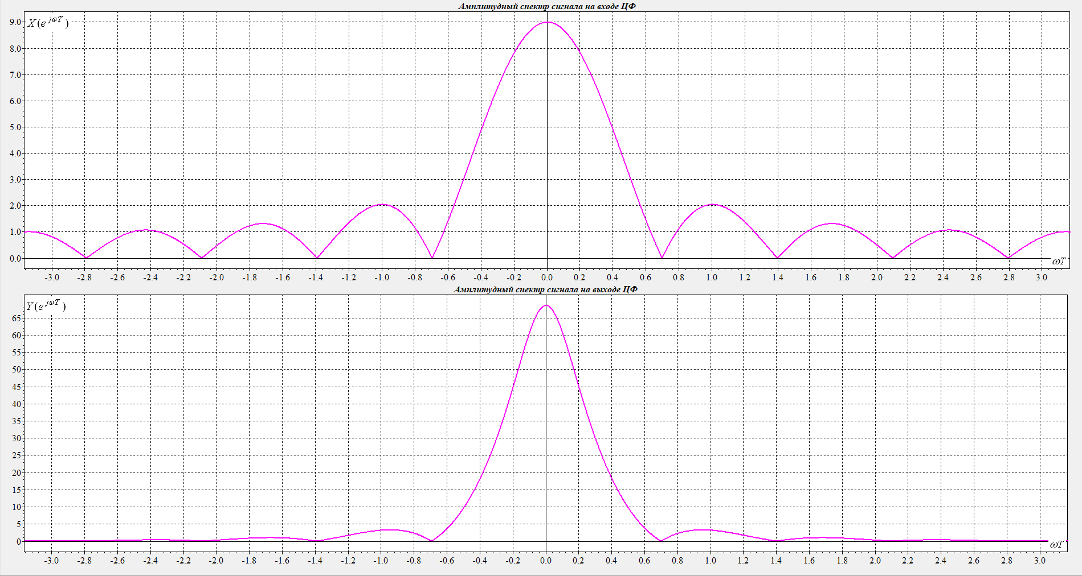
Рис 5. ЦФ 1-го порядка CR ИИХ
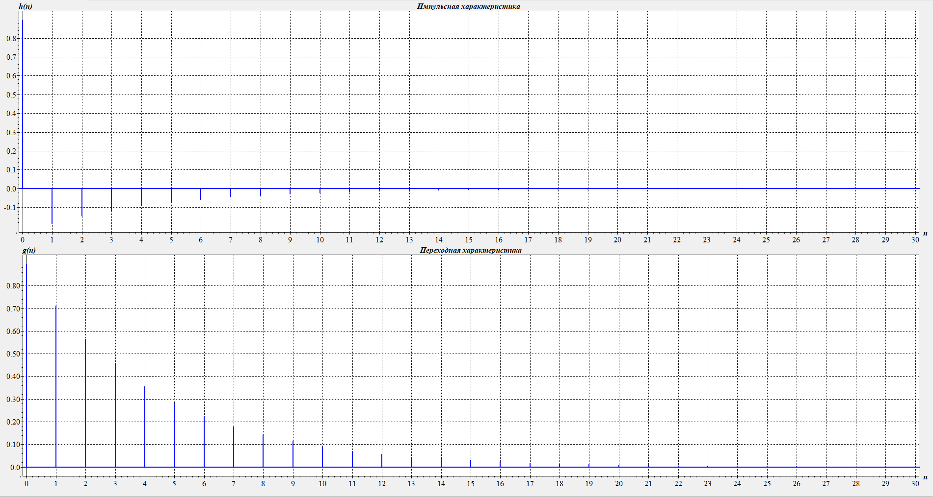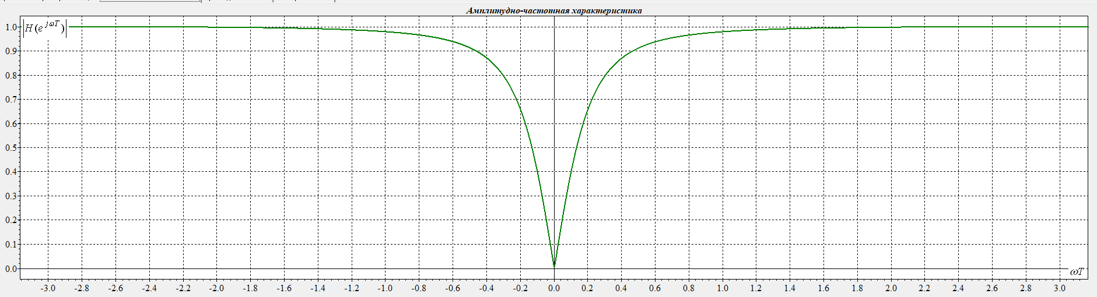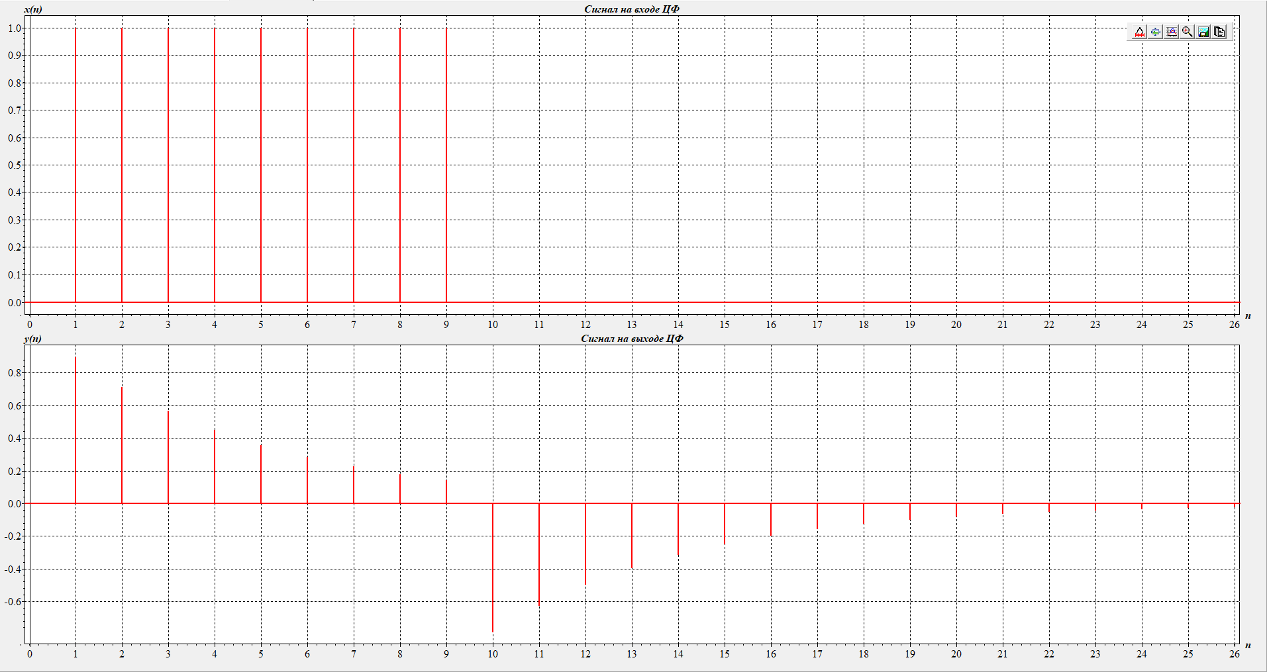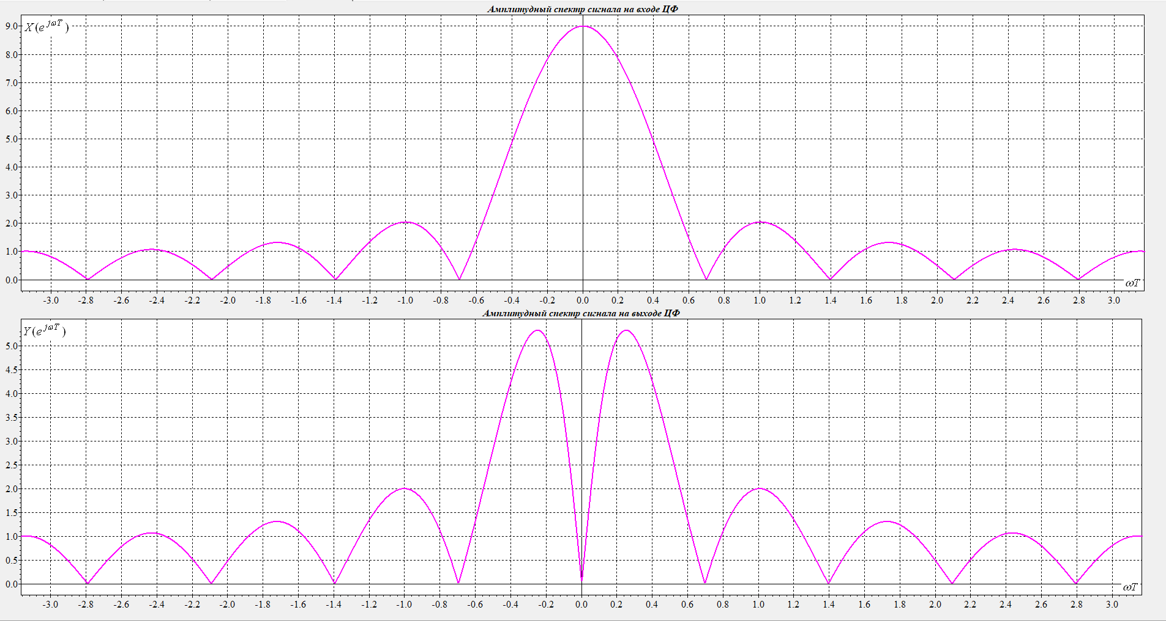
Рис 6. ЦФ 1-го порядка CR БП
1.2. Изобразить схемы исследуемых ЦФ. Сравнить характеристики ЦФ с характеристиками соответствующих аналоговых цепей, сделать выводы.
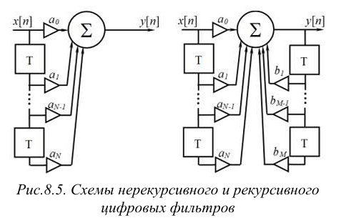
Рис 7. Схема нерекурсивного и рекурсивного ЦФ

Как знак коэффициентов рассмотренных ЦФ влияет на тип АЧХ
Характеристики цифровых фильтров (АЧХ, ФЧХ, импульсная характеристика) в идеале должны повторять характеристики аналоговых RC- и CR-цепей, однако на практике это зависит от метода синтеза: наилучшее совпадение даёт билинейное преобразование, тогда как другие методы вносят искажения на высоких частотах (для RC) или на низких (для CR). метод инвариантной импульсной характеристики (ИИХ) даёт хорошие результаты только для RC-цепи (ФНЧ) и неприменим для CR-цепи (ФВЧ), а метод дискретизации дифференциального уравнения (ДДУ) вносит значительные искажения на высоких частотах. Знак коэффициента $a_{1}$ определяет тип АЧХ: при $a_{1}≥0$ фильтр ведёт себя как RC-цепь (ФНЧ), а при $a_{1}<0$ и $∣a_{1}∣≈a_{0}$ — как CR-цепь (ФВЧ), поскольку отрицательный $a_{1}$ создаёт вычитание соседних отсчётов, подавляющее медленные (низкочастотные) изменения сигнала.

1.3. Исследовать дифференциатор сигналов
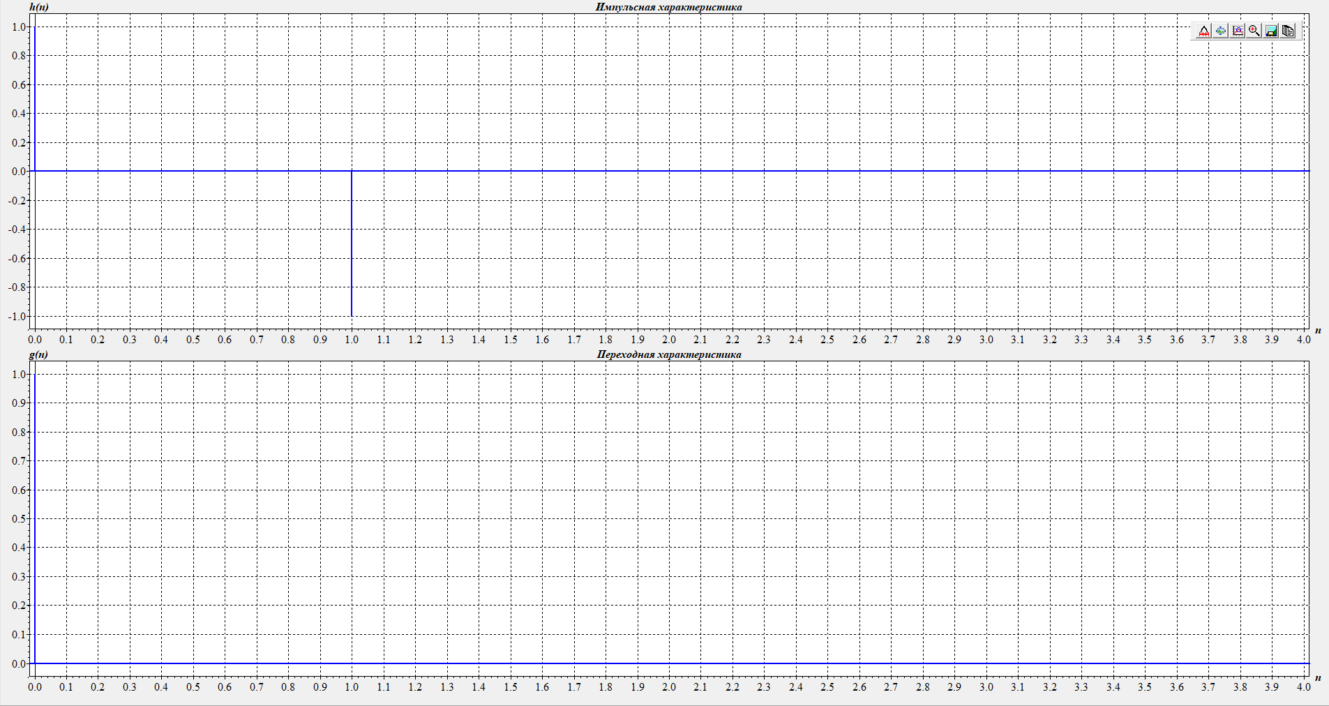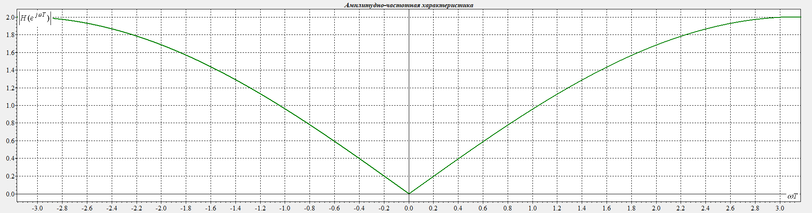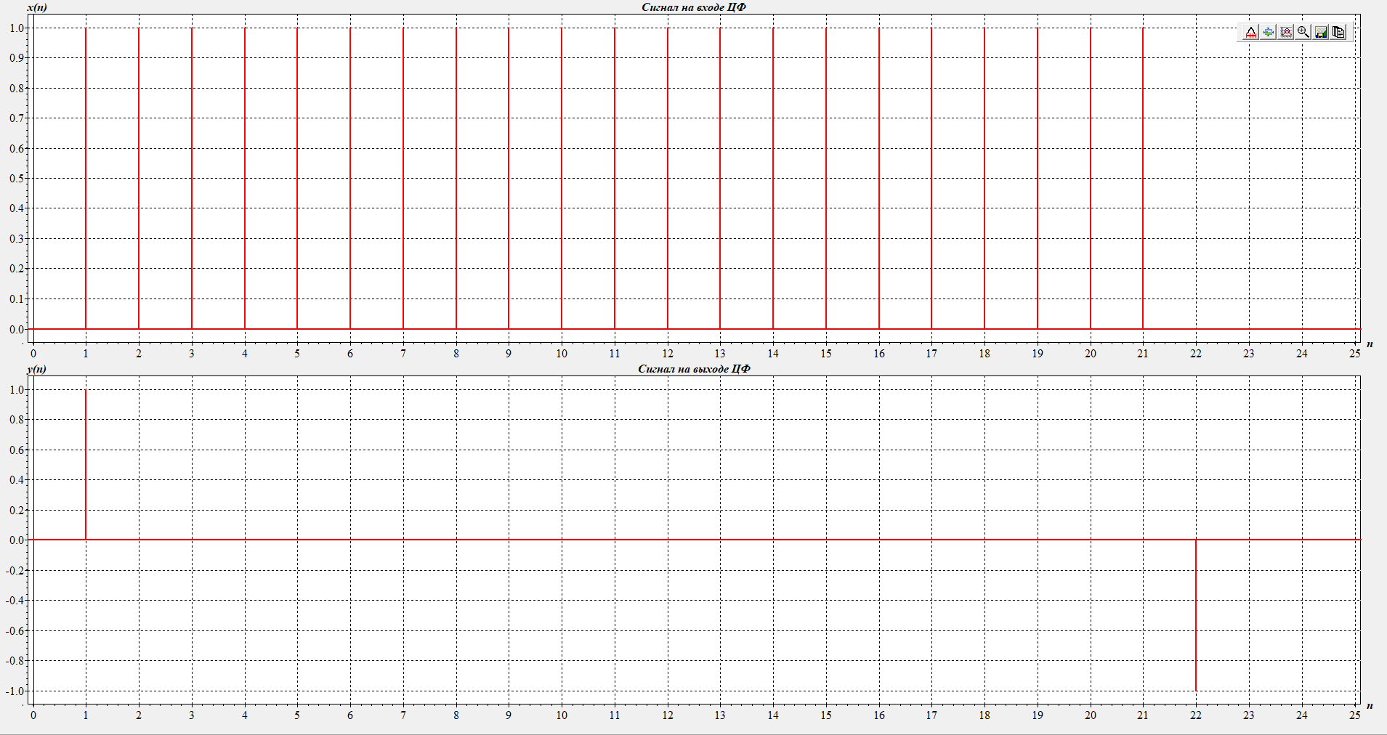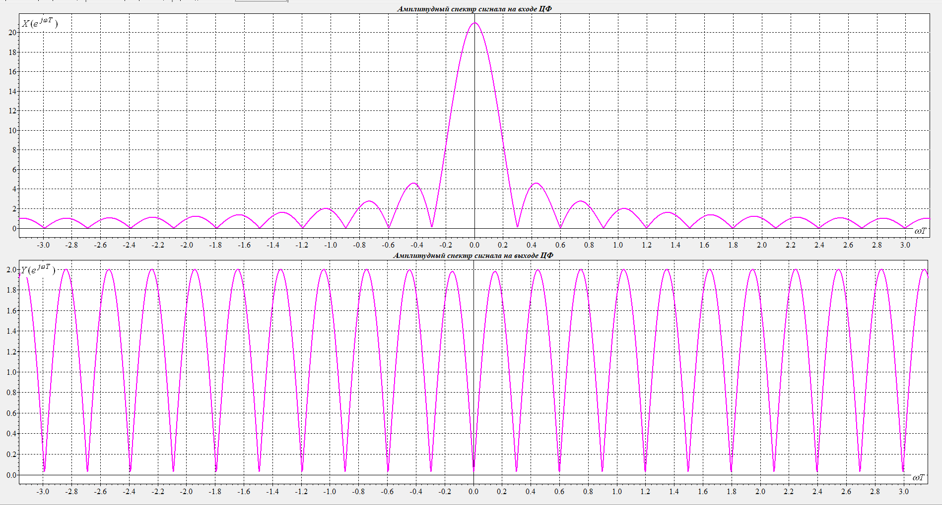
Рис 10. Дифференциатор сигналов, прямоугольный сигнал
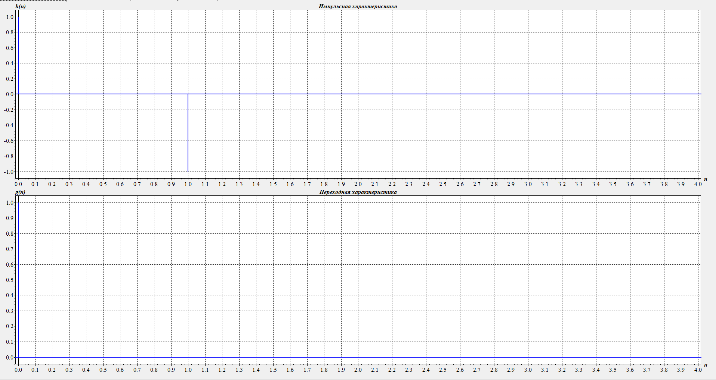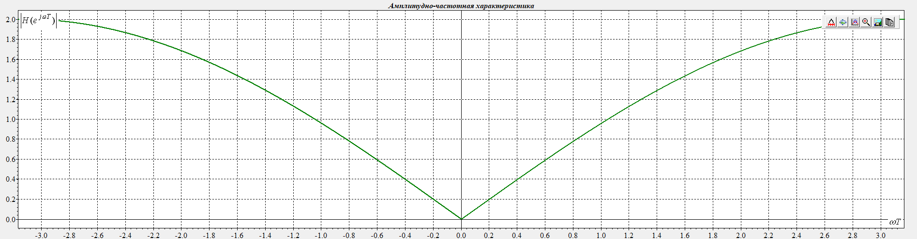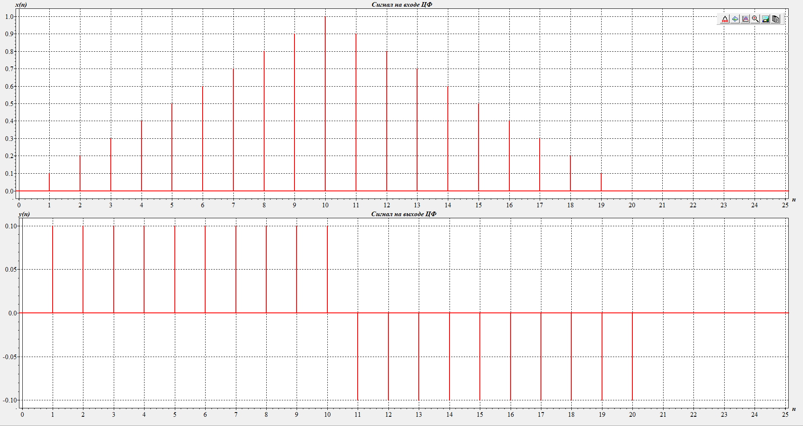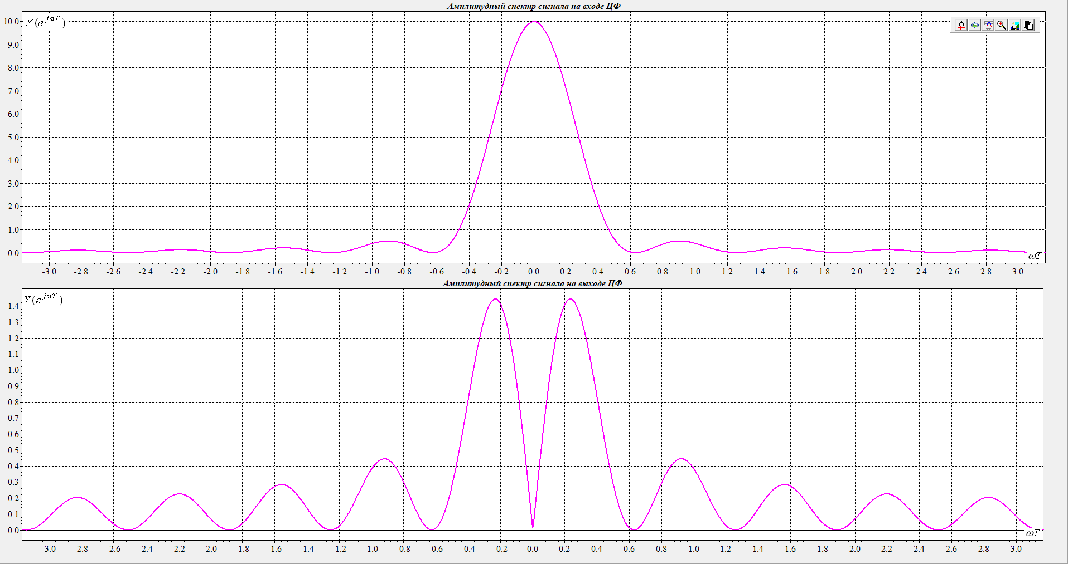
Рис 11. Дифференциатор сигналов, симметричный треугольный сигнал
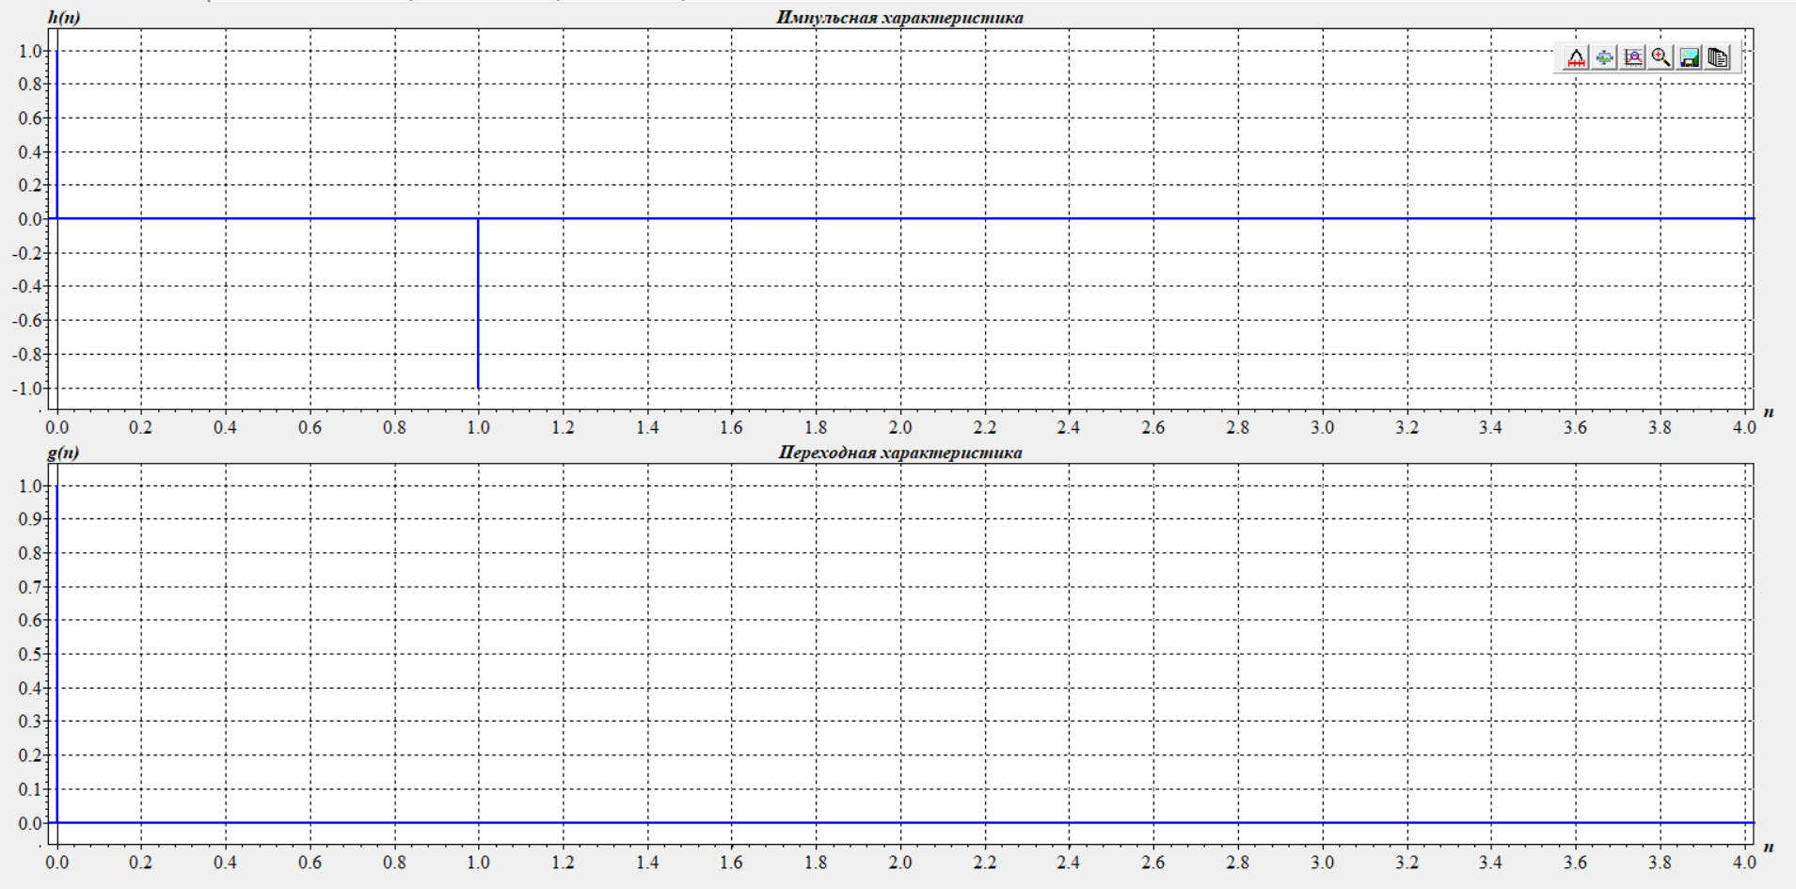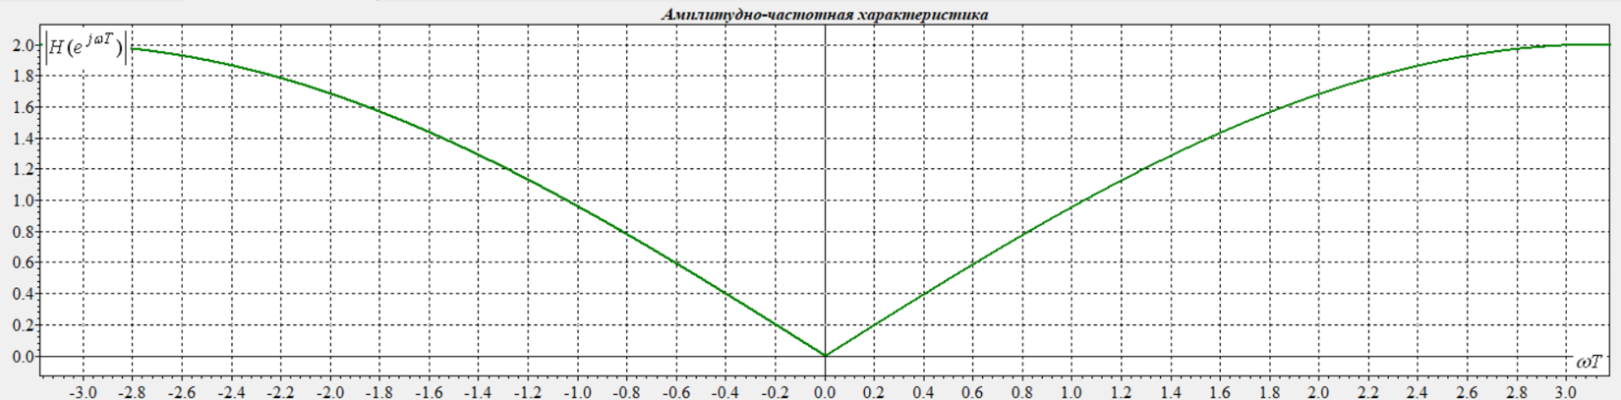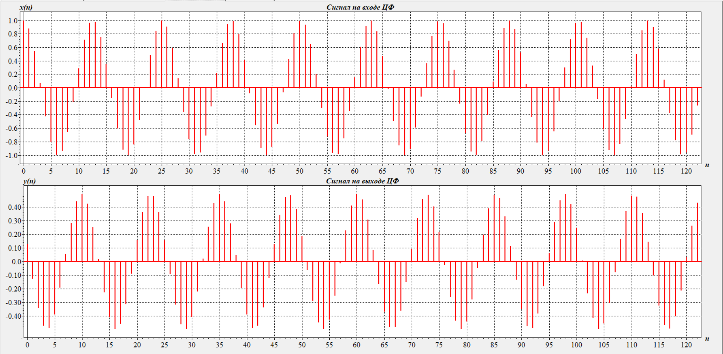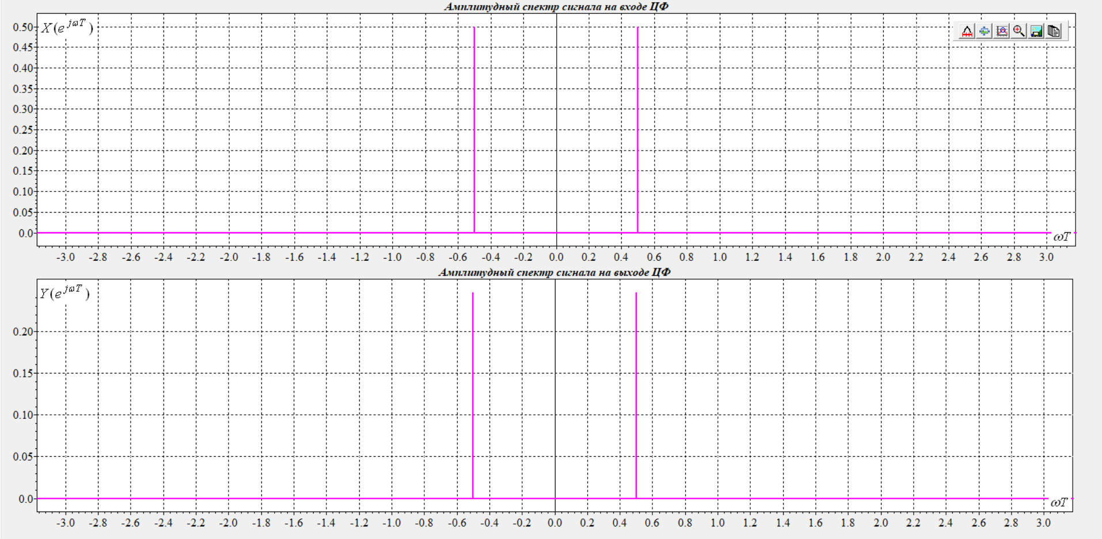
Рис 11. Дифференциатор сигналов, гармонический сигнал

1.4. Изобразить схему дифференциатора. Сравнить характеристики цифрового и идеального аналогового дифференциаторов.
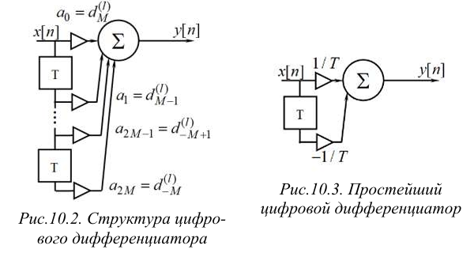
Рис 12. схема дифференциатора
Характеристика | Идеальный аналоговый дифференциатор | Цифровой дифференциатор (1-го порядка)
Передаточная функция | H(s) = s | H(z) = 1 – z⁻¹
АЧХ | ∣H(ω)∣=ω — линейно возрастает с ростом частоты | ∣H(e^{jwT})∣=2sin(ωT/2​) - возрастает только до частоты Найквиста
ФЧХ | φ(ω)=+90∘(постоянная) | φ(ω)=90∘ − ωT/2  ​ — зависит от частоты
Диапазон частот | 0≤ω<∞ | 0≤ω≤π/T  ограничен частотой Найквиста
Точность диффференцирования | Абсолютная (на всех частотах) | Высокая только при $ωT≪1$ (на низких частотах)

При каких условиях возможно дифференцирование сигналов ЦФ 1-го порядка?
Цифровой дифференциатор 1-го порядка, реализованный по схеме
$y(n)=x(n)-x(n-1)$,
приближённо выполняет операцию дифференцирования только на низких частотах ($ωT≪1$). На высоких частотах его АЧХ существенно отличается от идеальной линейной, а ФЧХ — от постоянного сдвига +90°. Дифференцирование сигналов ЦФ 1-го порядка возможно при условии, что максимальная частота спектра сигнала значительно ниже частоты Найквиста ($ω_{\text{max}}T≪1$).

1.5. Исследовать интегратор сигналов
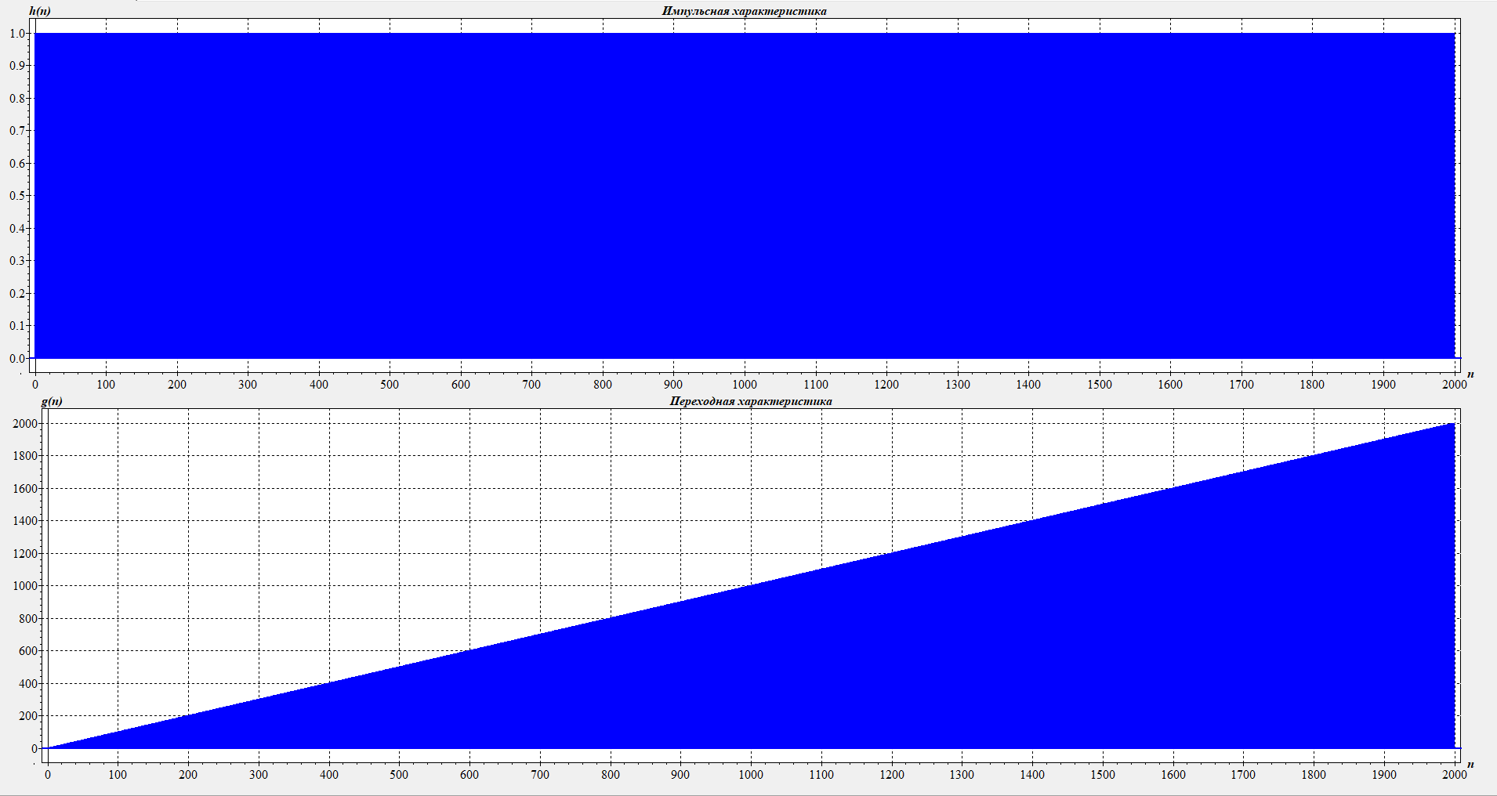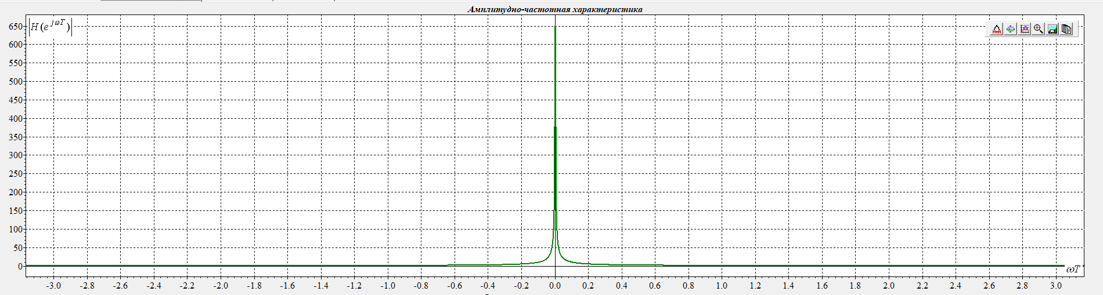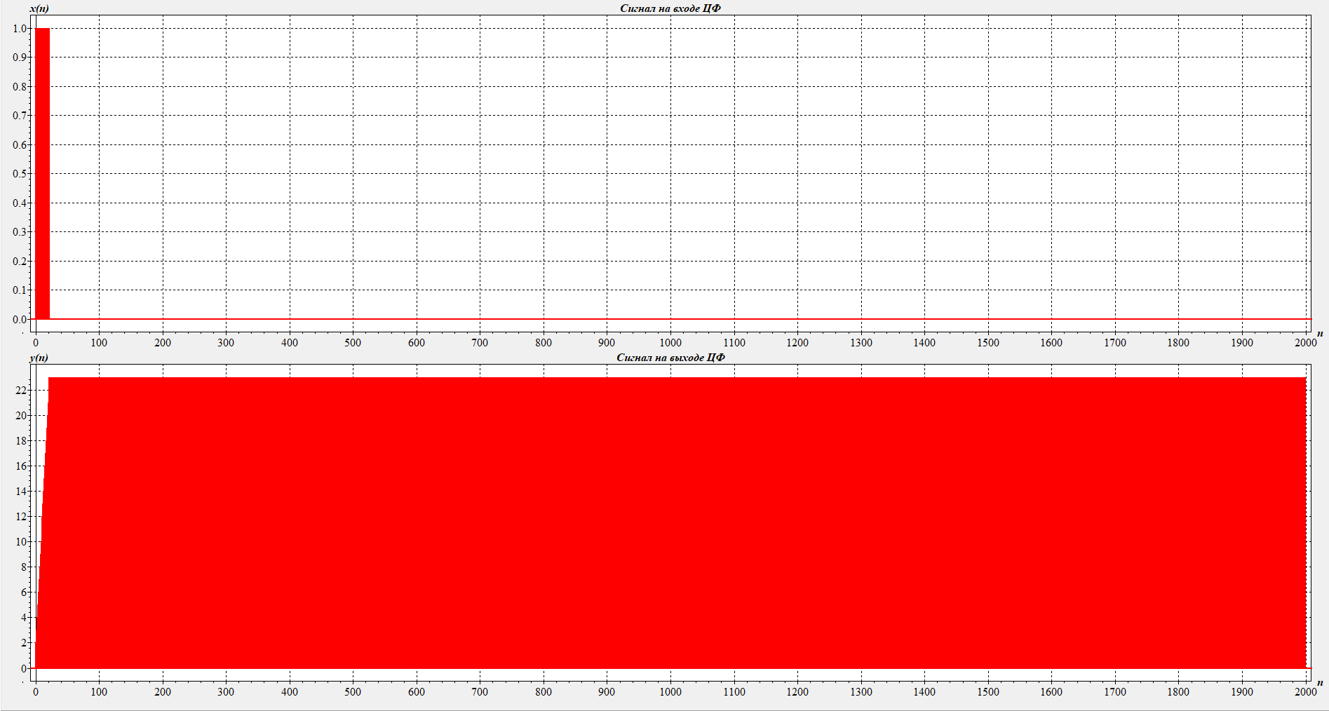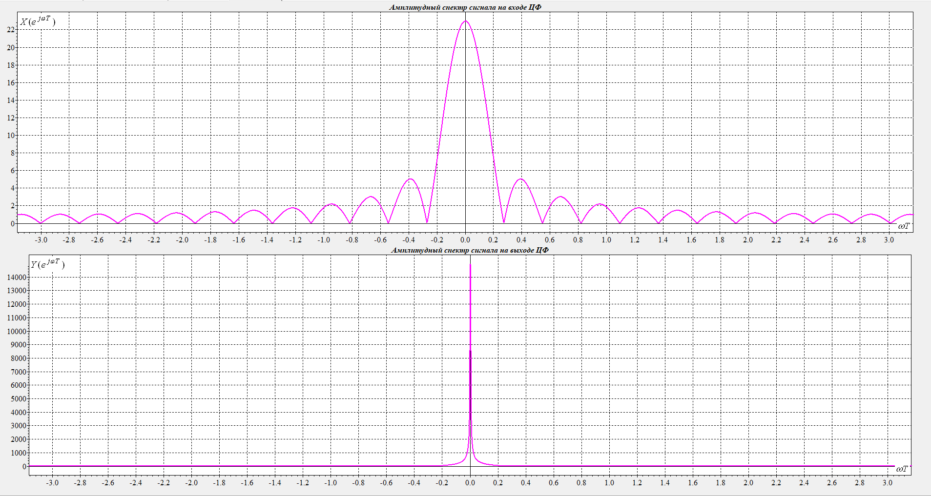
Рис 13. интегратор сигналов, прямоугольный импульс
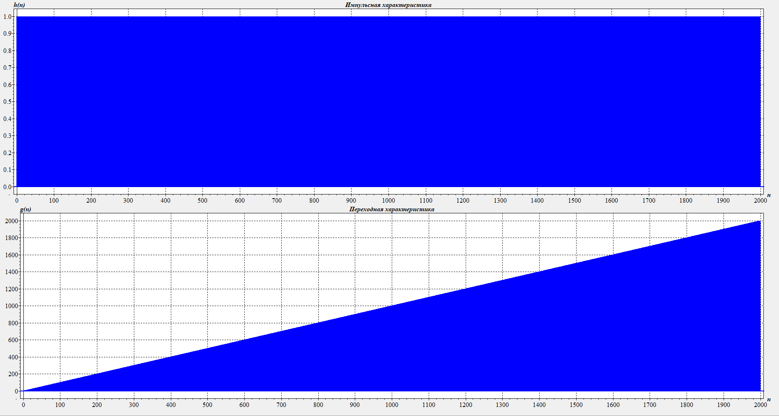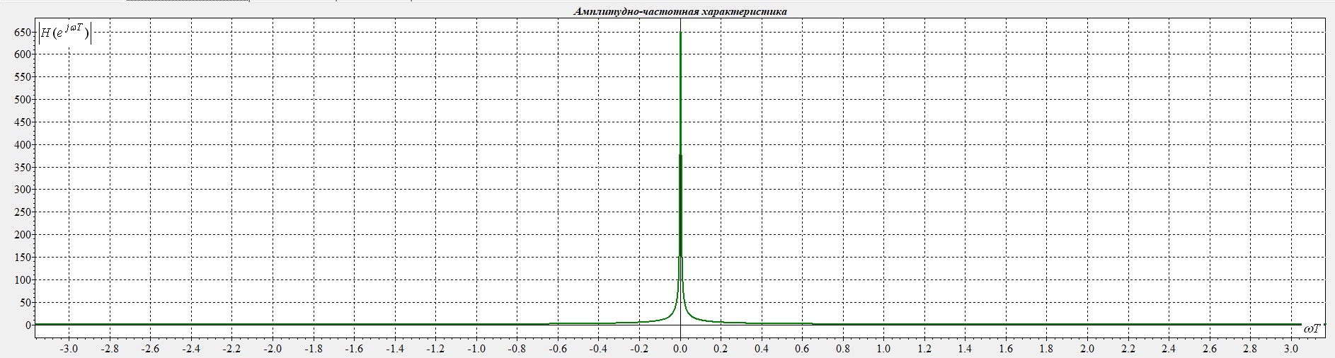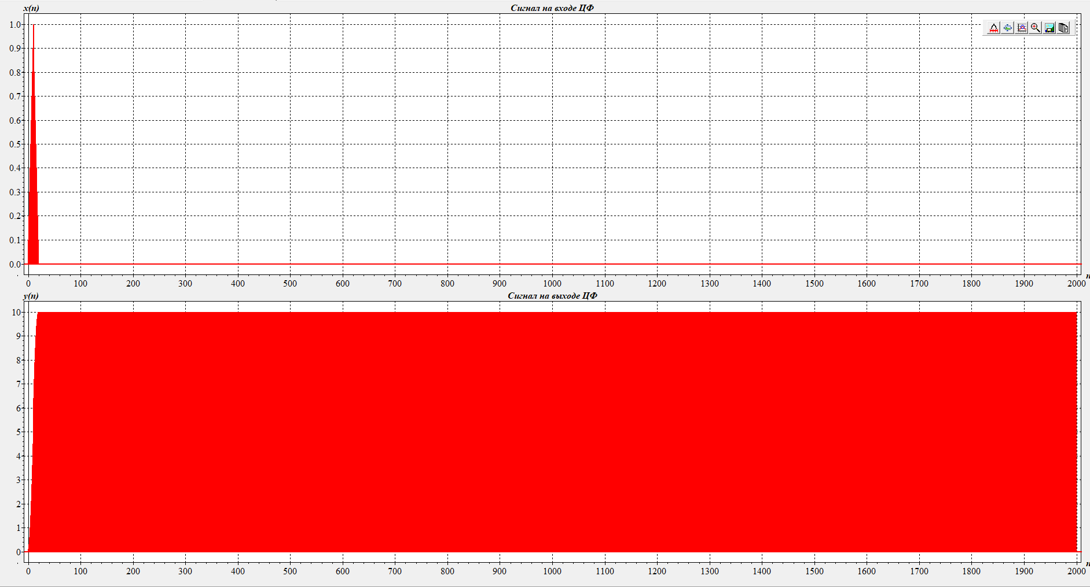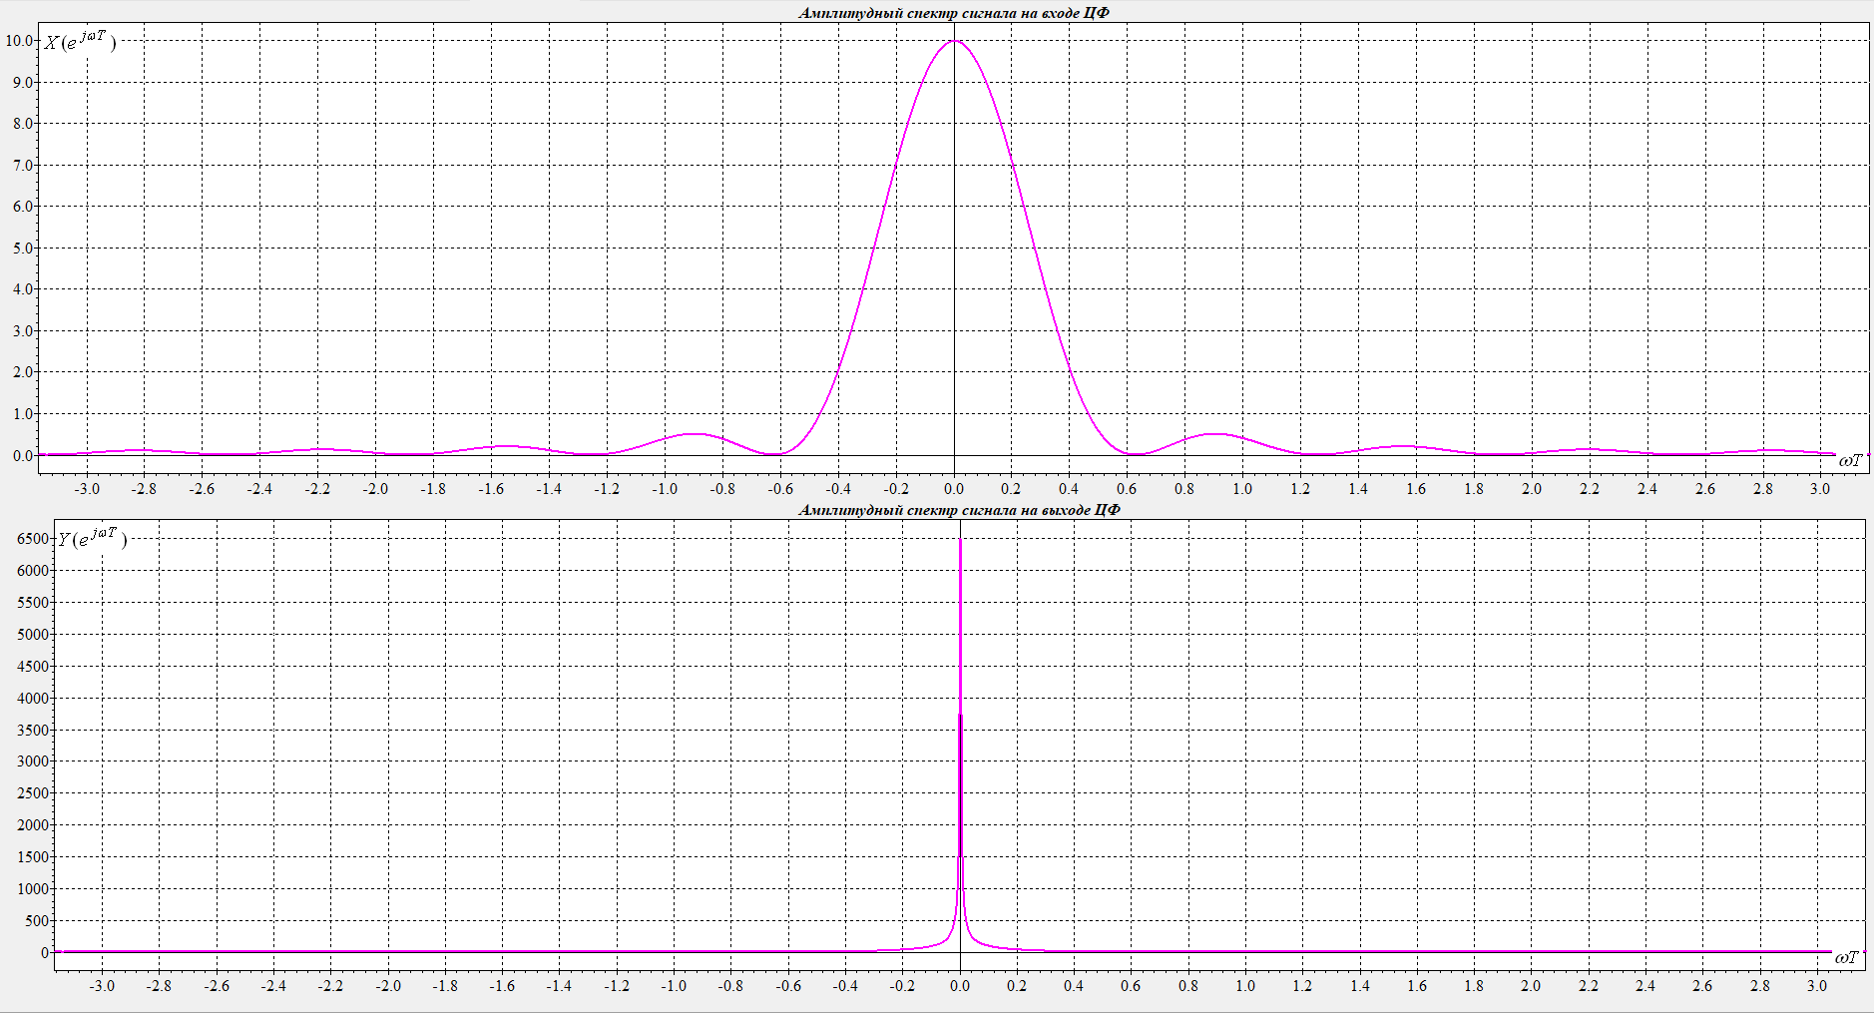
Рис 14. интегратор сигналов, треугольный импульс

1.6. Изобразить схему интегратора. Сравнить характеристики цифрового и идеального аналогового интеграторов.
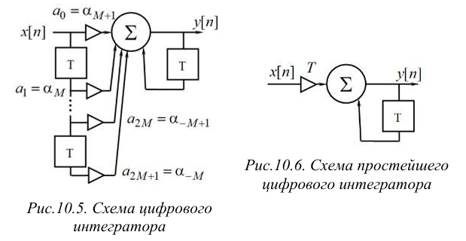
Рис 15. схема интегратора
Характеристика | Идеальный аналоговый дифференциатор | Цифровой дифференциатор (1-го порядка)
Передаточная функция | H(s) = 1/s | H(z) = 1/(1 – z⁻¹)
АЧХ | ∣H(ω)∣=ω — линейно возрастает с ростом частоты | ∣H(e^{jwT})∣=2sin(ωT/2​) - возрастает только до частоты Найквиста
ФЧХ | φ(ω)= -90∘(постоянная) | φ(ω)= -90∘ − ωT/2  ​ — зависит от частоты
Диапазон частот | 0 ≤ ω <∞ | 0 ≤ ω ≤ π/T  ограничен частотой Найквиста
Точность диффференцирования | Абсолютная (на всех частотах) | Высокая только при $ωT≪1$ (на низких частотах)

Сделать вывод о возможности интегрирования сигналов методами цифровой фильтрации.
Цифровой фильтр 1-го порядка выполняет операцию, близкую к интегрированию, при выполнении следующих условий:
1. Условие на коэффициенты
$$a_{0}=1,a_{1}=0,b_{1}=1$$
Уравнение $y(n)=x(n)+y(n-1)$ обеспечивает накопление входной последовательности.
2. Условие на частоту сигнала
Интегрирование корректно только при выполнении $ωT≪1$ (частота сигнала много меньше частоты дискретизации). В этом случае:
$$y(n)≈\frac{1}{T}\int_{0}^{nT}{x(t)dt}$$
3. Условие на постоянную составляющую
Входной сигнал не должен содержать постоянной составляющей (нулевое среднее значение), иначе произойдёт "накопление" постоянного смещения и выход уйдёт в насыщение. Если постоянная составляющая неизбежна, её необходимо удалить цифровым фильтром высоких частот перед интегрированием.
4. Практическое условие точности
Погрешность интегрирования не превышает 1%, если:
$$ωT<0,1\text{ рад}$$
Цифровой интегратор 1-го порядка, реализованный по схеме $y(n)=x(n)+y(n-1)$, позволяет выполнять операцию интегрирования сигналов методами цифровой фильтрации, однако такое интегрирование является приближённым и корректно работает только на низких частотах ($ωT≪1$), где его АЧХ и ФЧХ близки к характеристикам идеального аналогового интегратора; основным ограничением является бесконечное усиление на нулевой частоте, что требует обязательного удаления постоянной составляющей из входного сигнала для предотвращения дрейфа выхода, а на высоких частотах точность резко падает из-за нелинейности АЧХ и фазовых искажений.
Интегрирование сигналов методами цифровой фильтрации возможно и широко используется на практике, но является приближённым. Цифровой интегратор 1-го порядка ($y(n)=x(n)+y(n-1)$) корректно работает только на низких частотах ($ωT≪1$) и требует обязательного удаления постоянной составляющей из входного сигнала для предотвращения дрейфа. На высоких частотах точность интегрирования резко падает из-за нелинейности АЧХ и фазовых искажений. Несмотря на эти ограничения, цифровые интеграторы находят широкое применение в системах цифровой обработки сигналов, измерительной технике и системах автоматического управления благодаря простоте реализации, высокой стабильности и отсутствию дрейфа параметров (в отличие от аналоговых RC-интеграторов).
Вывод по пункту 1:
В ходе исследования цифровых фильтров 1-го порядка, синтезированных по аналоговым RC- и CR-цепям, установлено, что наилучшее совпадение характеристик (АЧХ, ФЧХ, импульсной и переходной) с аналоговыми прототипами обеспечивает метод билинейного преобразования (БП). Метод инвариантной импульсной характеристики (ИИХ) даёт хорошие результаты только для RC-цепи (ФНЧ), но неприменим для CR-цепи (ФВЧ) из-за ошибок на низких частотах. Метод дискретизации дифференциального уравнения (ДДУ) вносит значительные искажения на высоких частотах и является наименее точным. Знак коэффициента $a_{1}$ определяет тип АЧХ: при $a_{1}≥0$ фильтр работает как ФНЧ, при $a_{1}<0$ и $∣a_{1}∣≈a_{0}$ — как ФВЧ.
Исследование дифференциатора ($a_{0}=1, a_{1}=-1, b_{1}=0$) показало, что он корректно выполняет операцию дифференцирования только на низких частотах ($ωT≪1$), где его АЧХ близка к линейной, а ФЧХ — к $+{90}^{∘}$. На входные прямоугольные, треугольные и гармонические сигналы получены ожидаемые выходные сигналы: два разнополярных всплеска, прямоугольный импульс и косинусоида соответственно.
Исследование интегратора ($a_{0}=1, a_{1}=0, b_{1}=1$) подтвердило, что он выполняет накопление входного сигнала, но также работает точно только на низких частотах. Основным ограничением является бесконечное усиление на нулевой частоте, что требует обязательного удаления постоянной составляющей из входного сигнала для предотвращения дрейфа выхода.
Таким образом, цифровые фильтры 1-го порядка позволяют успешно моделировать базовые аналоговые цепи (ФНЧ, ФВЧ, дифференциатор, интегратор), но с обязательным учётом частотных ограничений, связанных с дискретизацией сигнала.

2. Исследование цифровых фильтров 2-го порядка
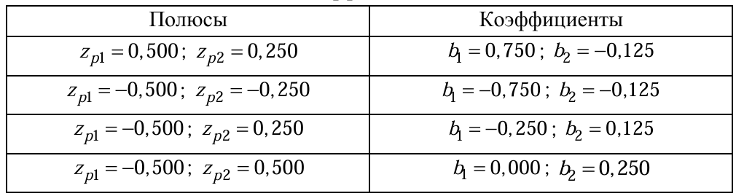
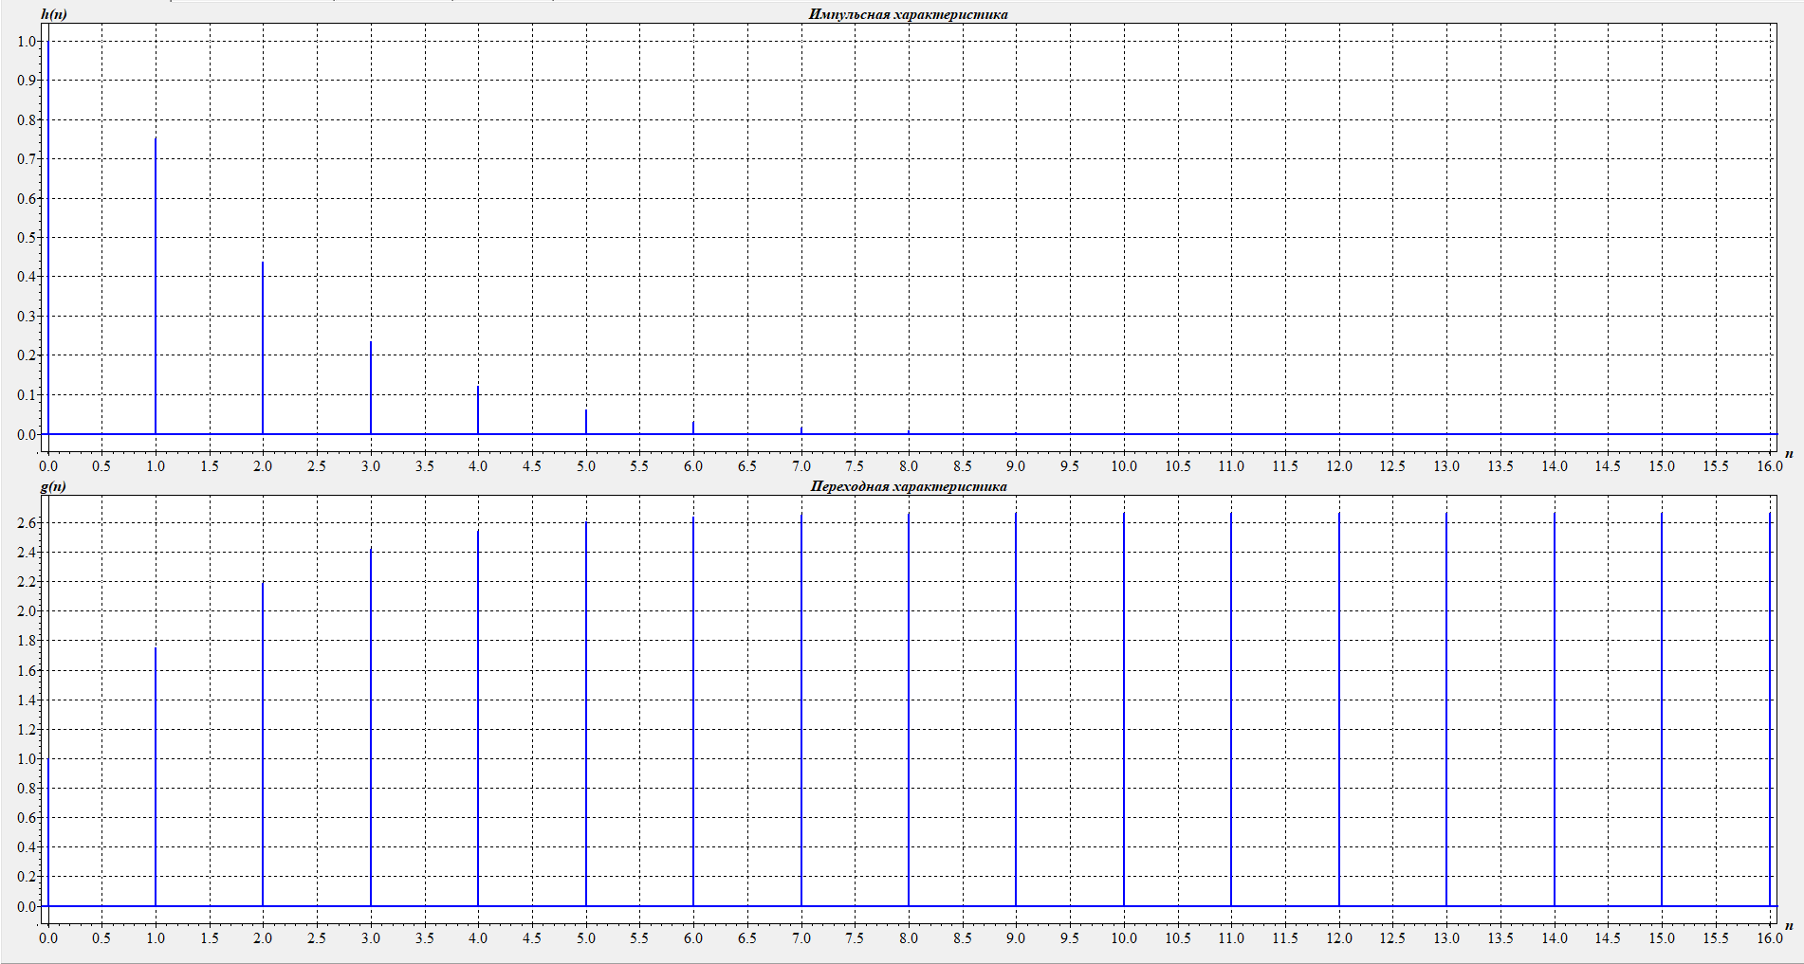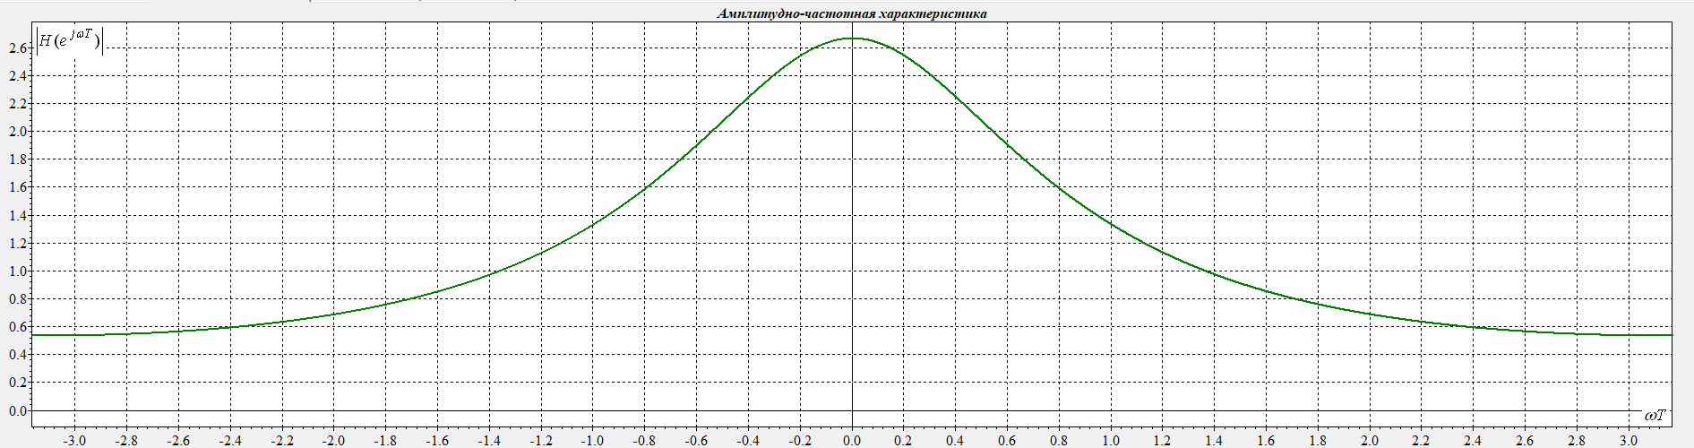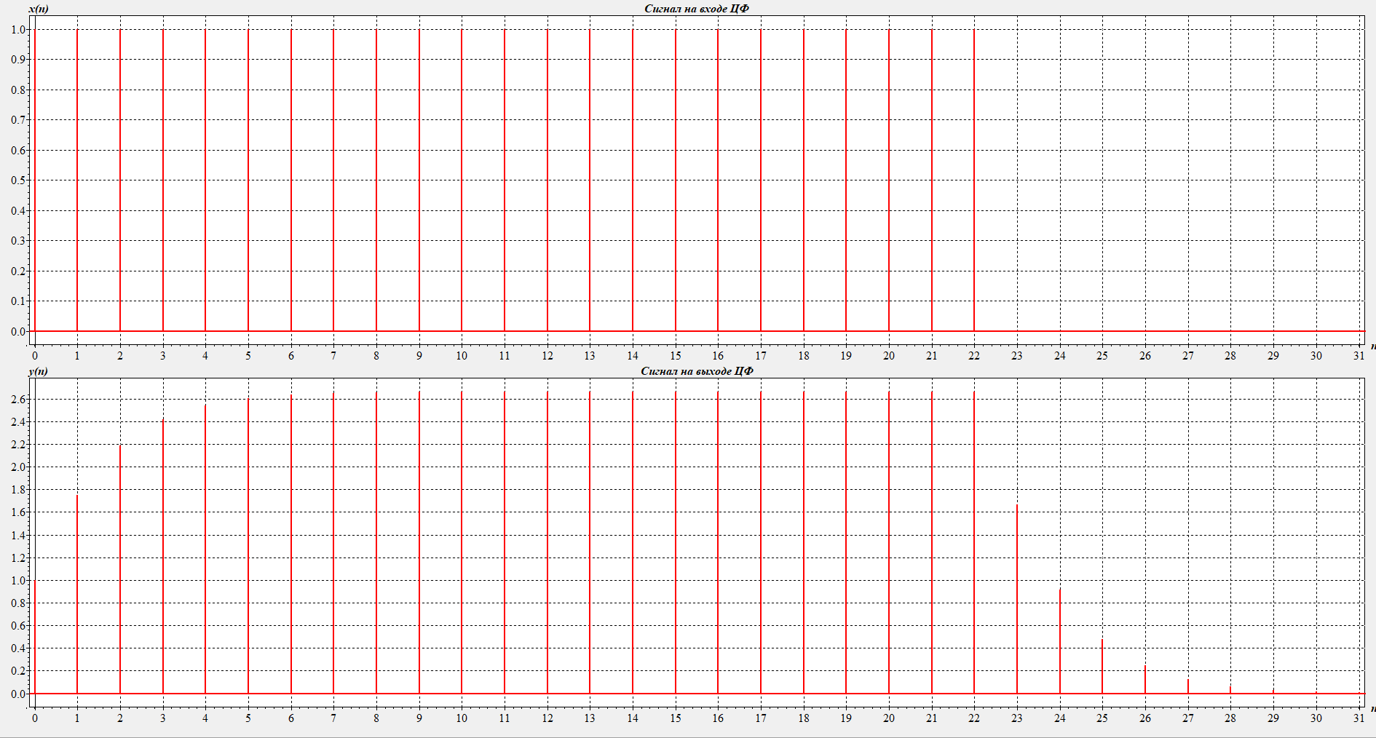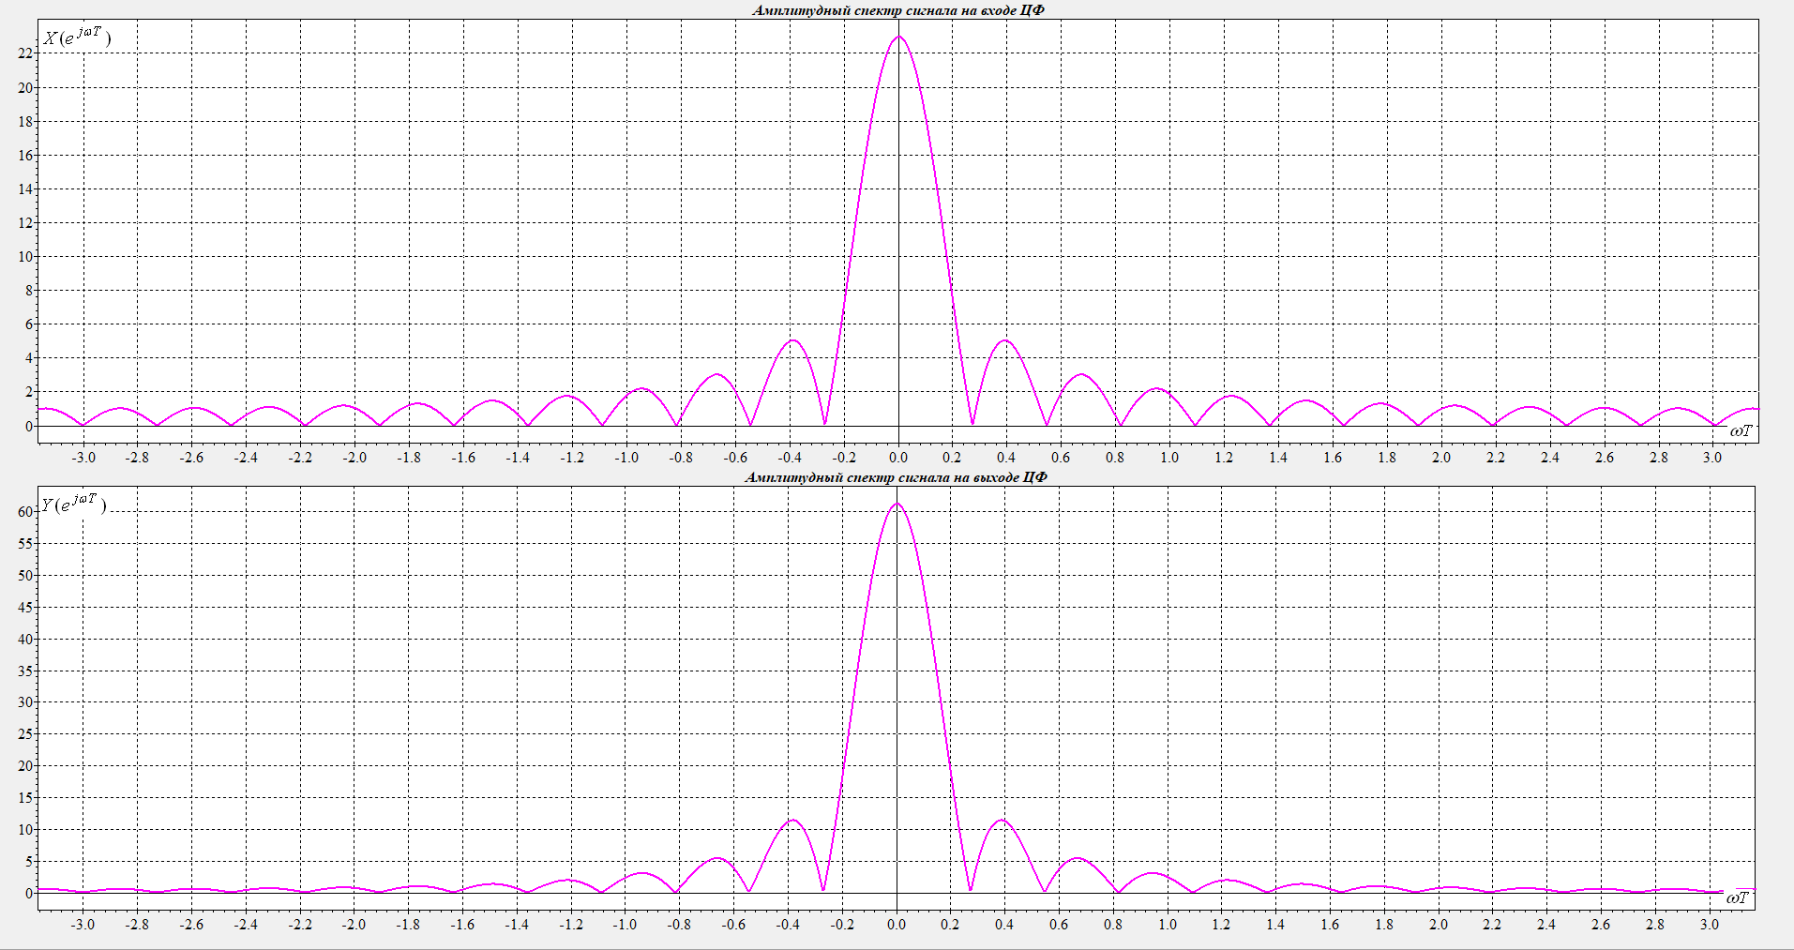
Рис 16. Рекурсивный ЦФ-2 го порядка 1 строка в таблице
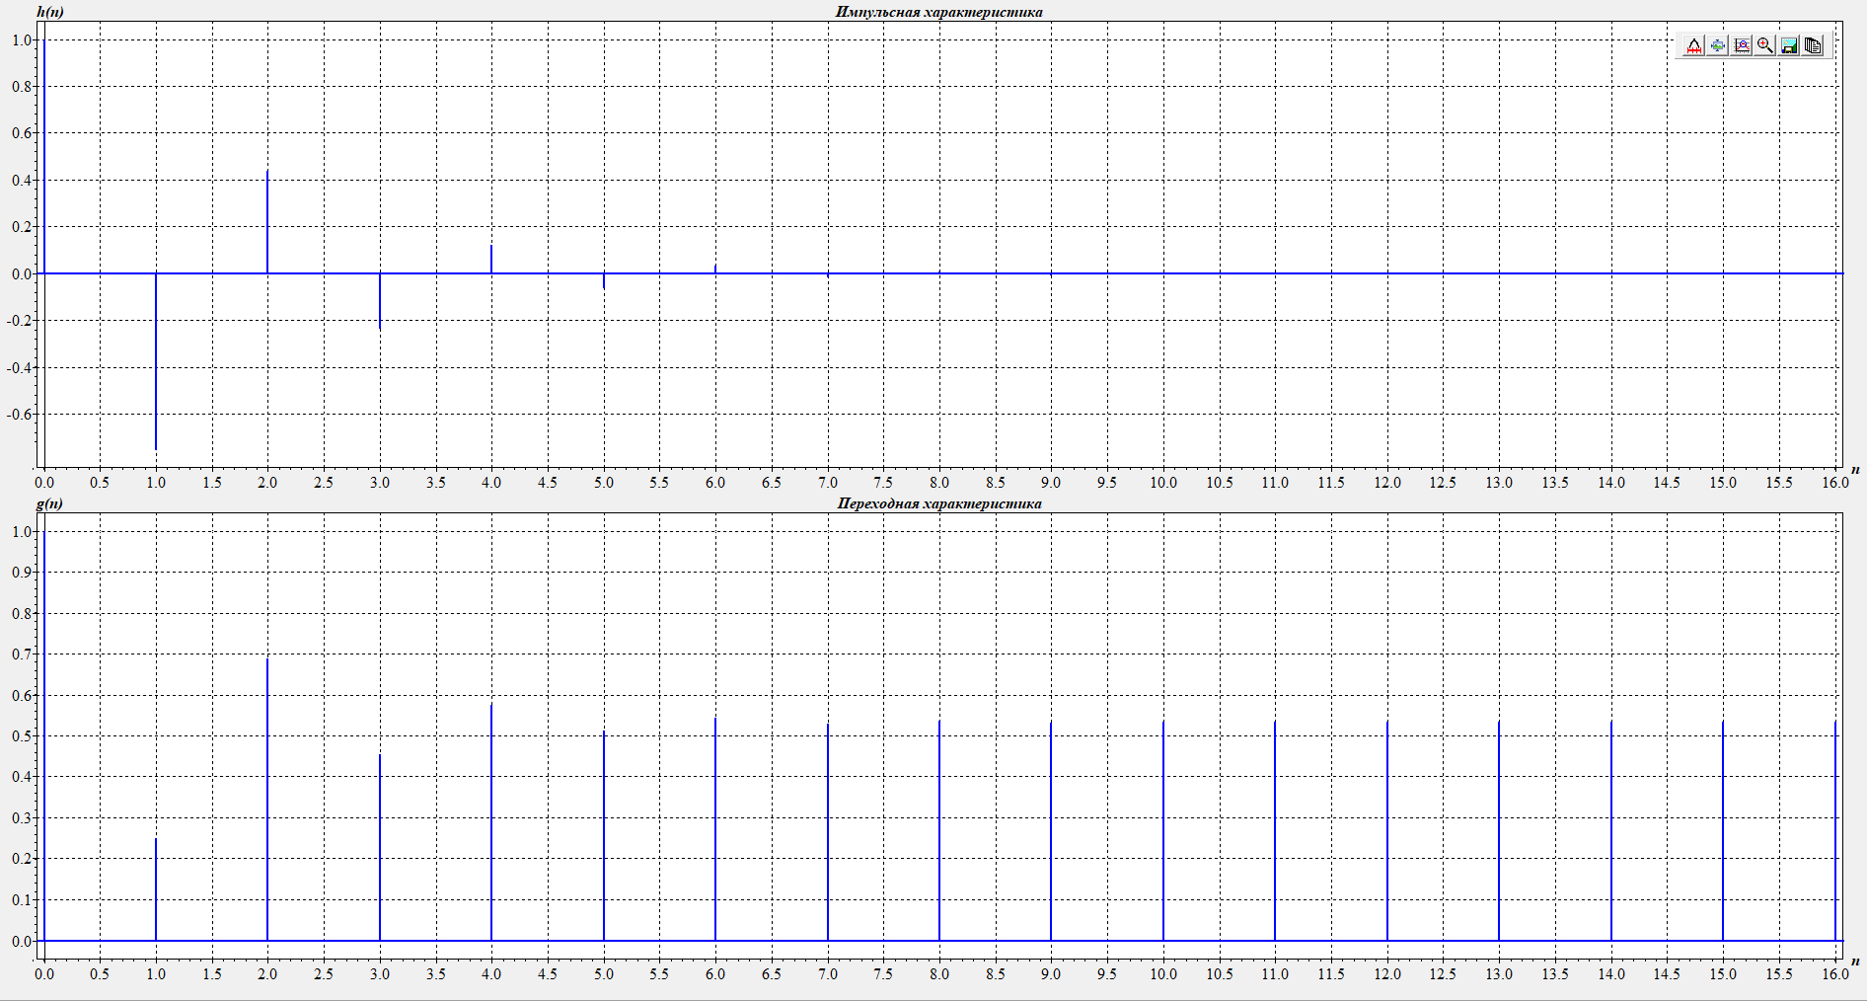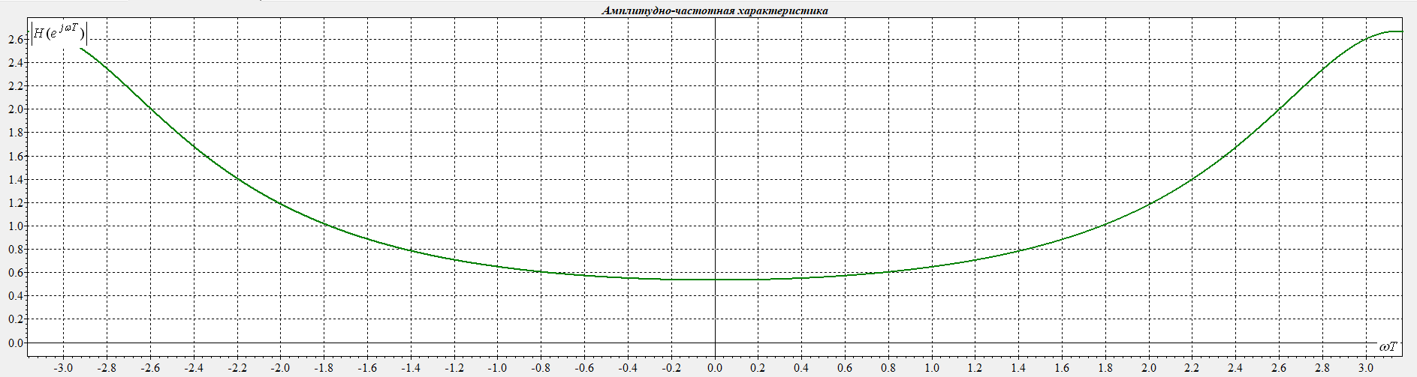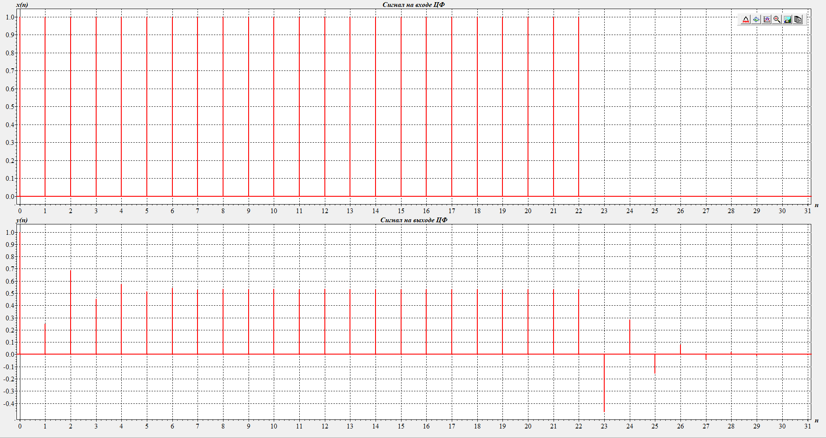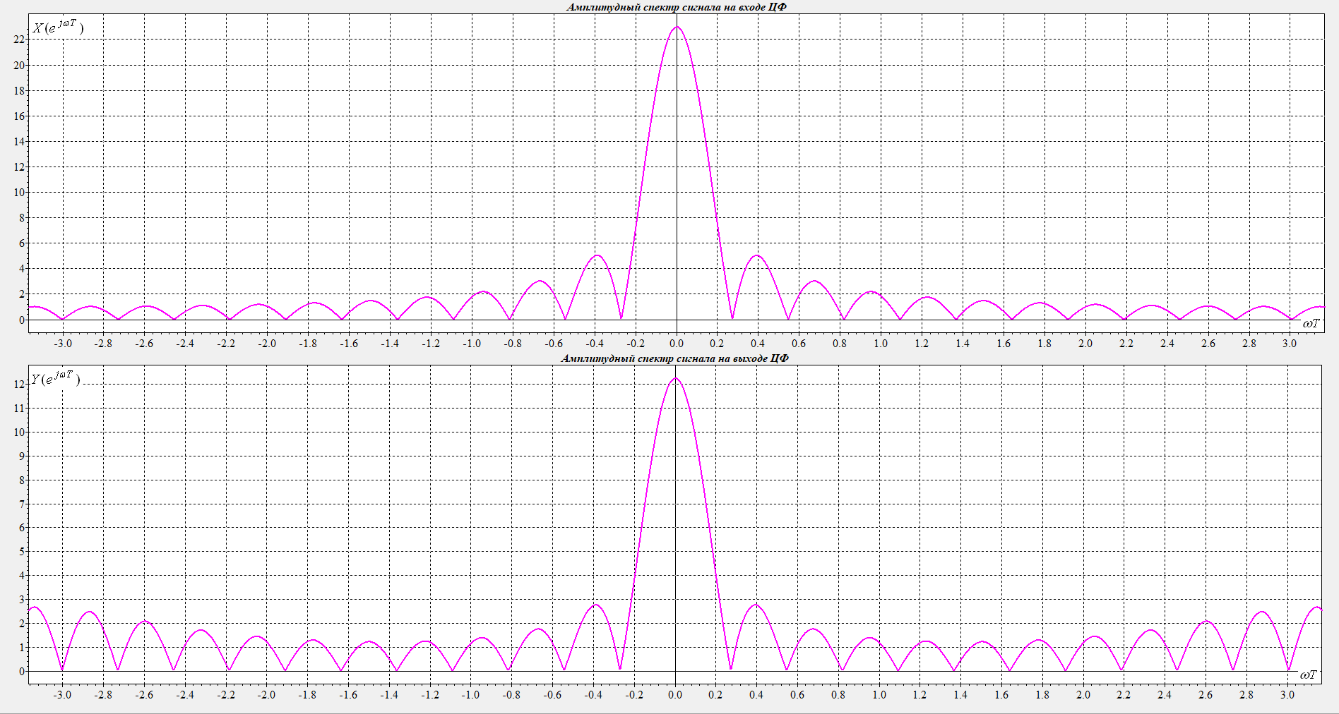
Рис 17. Рекурсивный ЦФ-2 го порядка 2 строка в таблице
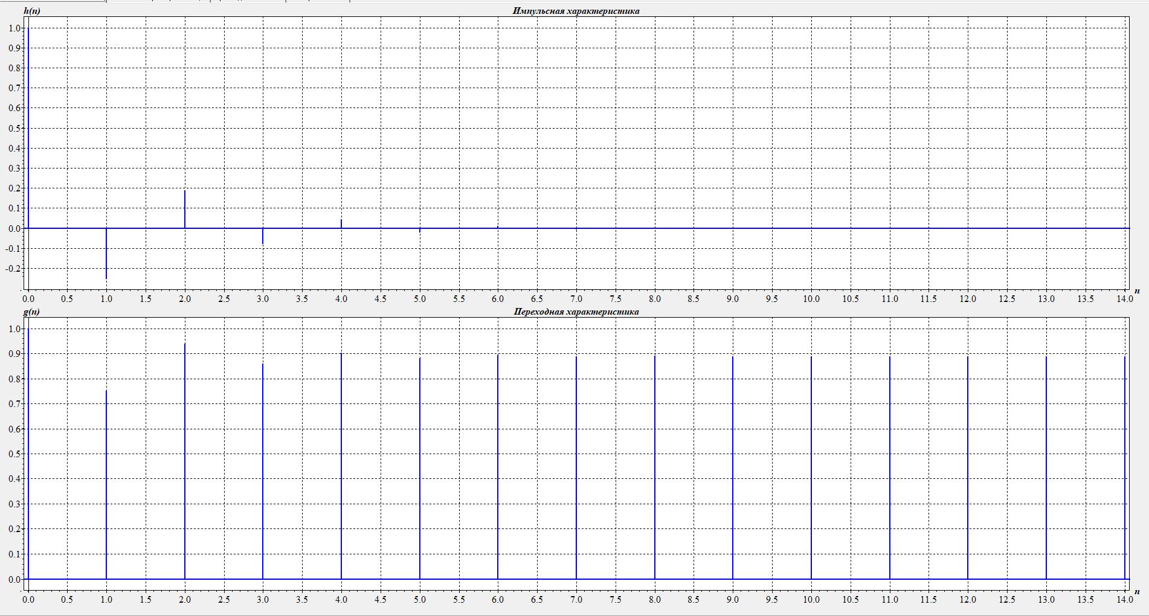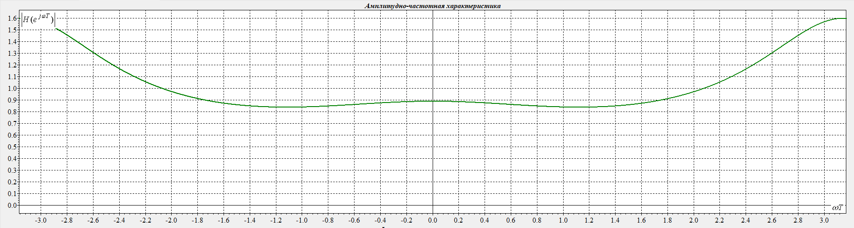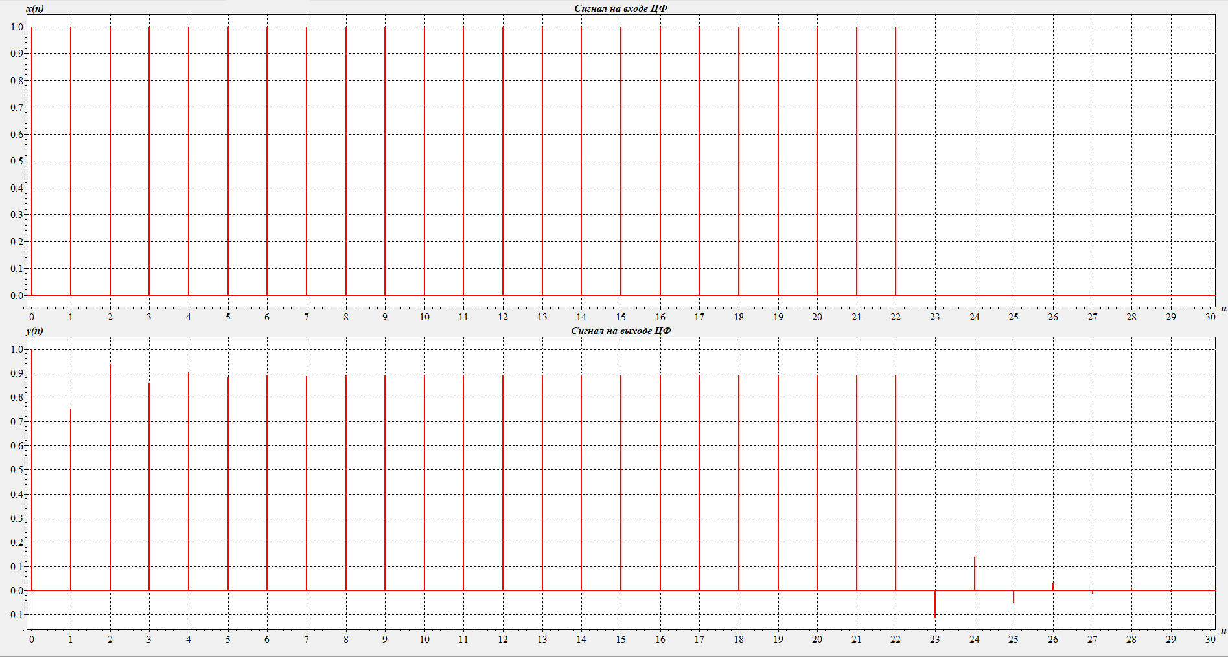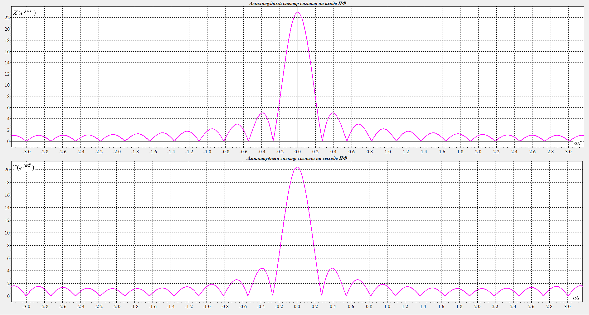
Рис 18. Рекурсивный ЦФ-2 го порядка 3 строка в таблице
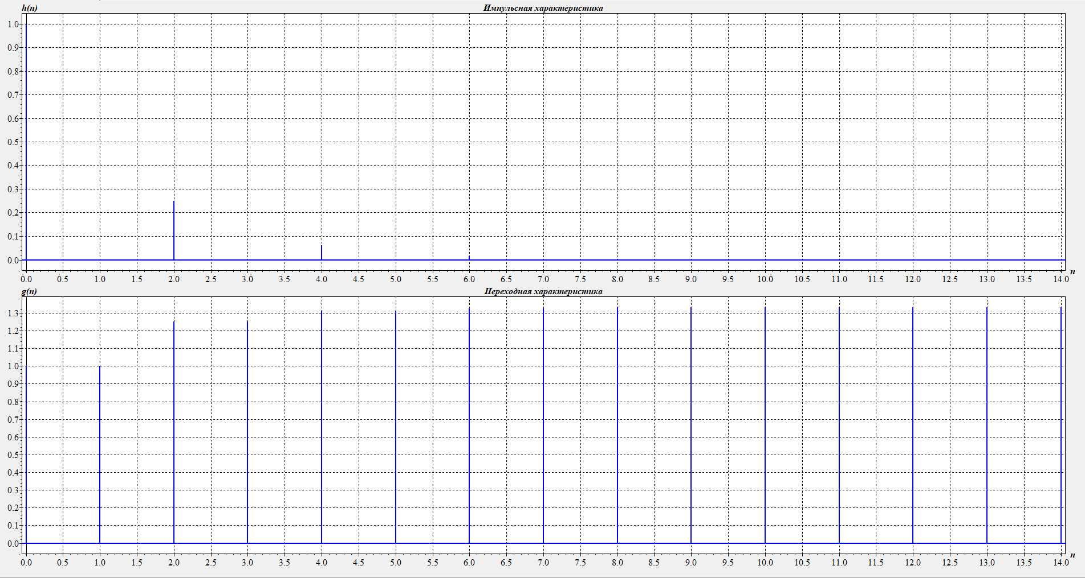
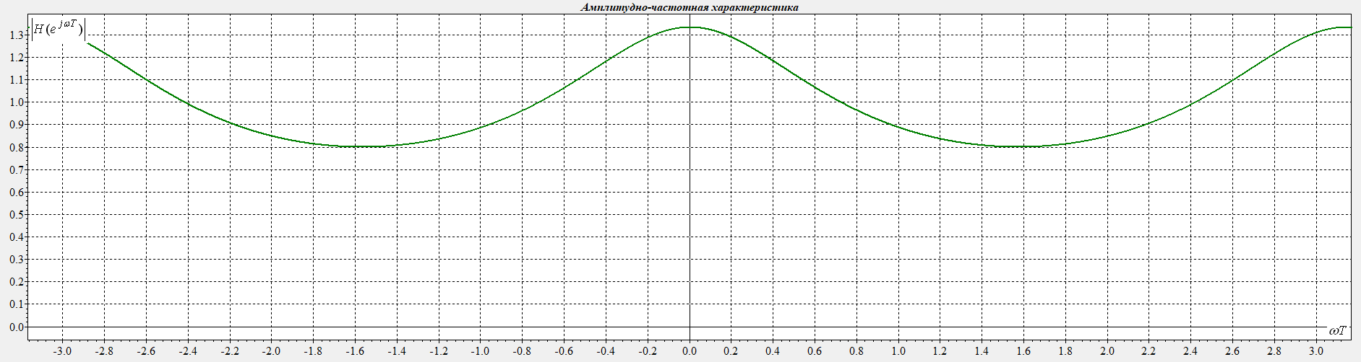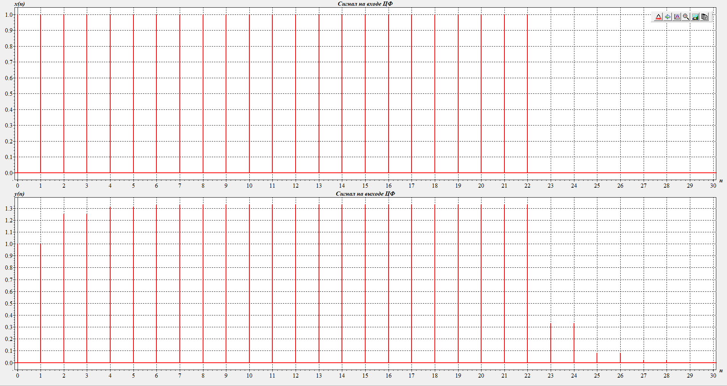
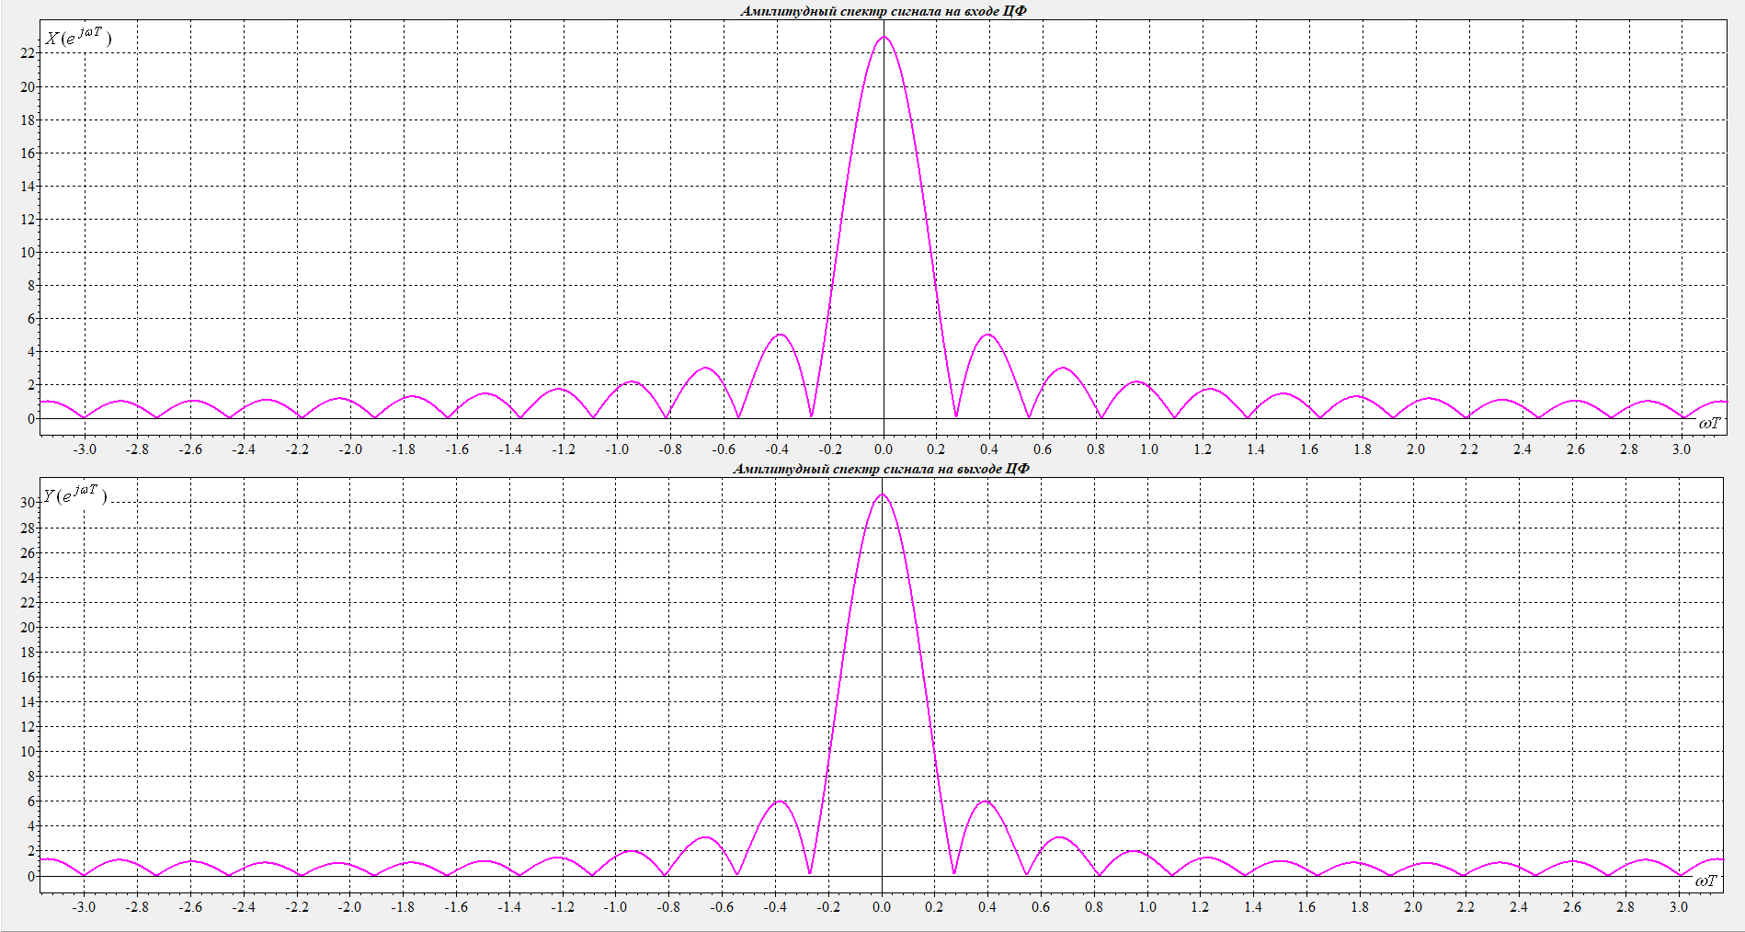
Рис 19. Рекурсивный ЦФ-2 го порядка 4 строка в таблице

Влияние полюсов на форму
1. Случай 1: $z_{p1}=0.500$; $z_{p2}=0.250$ (оба полюса положительные, вещественные)
- АЧХ (Рисунок 2): монотонно спадает от максимального значения на нулевой частоте ($ω=0$) к минимальному на частоте Найквиста ($ω=π/T$). Типичный фильтр нижних частот (ФНЧ).
- Импульсная характеристика (Рисунок 3): Положительная, монотонно убывающая без колебаний (апериодическая). Это связано с тем, что оба полюса лежат на положительной вещественной оси.
- Переходная характеристика: плавно нарастает к установившемуся значению без перерегулирования.
Вывод: Положительные вещественные полюса → ФНЧ с апериодической импульсной характеристикой.
2. Случай 2: $z_{p1}=-0.500$; $z_{p2}=-0.250$ (оба полюса отрицательные, вещественные)
- АЧХ (Рисунок 2): Минимальна на нулевой частоте, возрастает к частоте Найквиста. Типичный фильтр верхних частот (ФВЧ). Отрицательные полюса вносят знакопеременный отклик.
- Импульсная характеристика (Рисунок 3): Знакопеременная (колебательная) с периодом 2 отсчёта, затухающая по модулю.
- Переходная характеристика: Имеет выбросы (колебания) при переходе.
Вывод: Отрицательные вещественные полюса → ФВЧ с высокочастотным подъёмом и знакопеременной импульсной характеристикой.
3. Случай 3: $z_{p1}=-0.500$; $z_{p2}=0.250$ (полюса разного знака)
- АЧХ (Рисунок 2): имеет минимум на некоторой средней частоте (около 0.5–0.7 рад/отсчёт) и подъём на краях диапазона. Форма ближе к полосовому фильтру (или заграждающему, в зависимости от нулей, но здесь — полосовой характер).
- Импульсная характеристика (Рисунок 3): Смешанная — содержит как монотонную, так и знакопеременную составляющие. Затухает, но не монотонно.
- Переходная характеристика: Возможны небольшие колебания.
Вывод: Полюса разных знаков → АЧХ с минимумом в середине диапазона (полосовое поведение), импульсная характеристика — комбинированного типа.
4. Случай 4: $z_{p1}=-0.500$; $z_{p2}=0.500$ (полюса симметричны относительно нуля)
- АЧХ (Рисунок 2): чётко выраженный полосовой фильтр с максимумом на частоте $ωT≈π/2$ и спадами к краям. Обратите внимание: $b_{1}=0$, так как полюса противоположны по знаку.
- Импульсная характеристика (Рисунок 3): Колебательная с периодом 4 отсчёта, поскольку доминирует влияние $∣z_{p}∣=0.5$.
- Переходная характеристика: Колебательная, сходится к установившемуся значению.
Вывод: Симметричные относительно нуля вещественные полюса → полосовой фильтр с центральной частотой $π/2$ и чисто колебательной импульсной характеристикой.

2.2. Исследовать характеристики чисто рекурсивного ЦФ 2-го порядка с комплексно-сопряжёнными полюсами
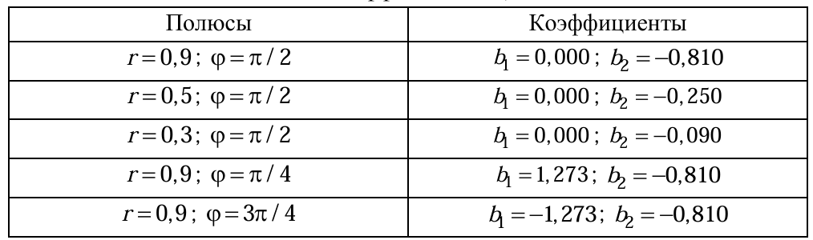
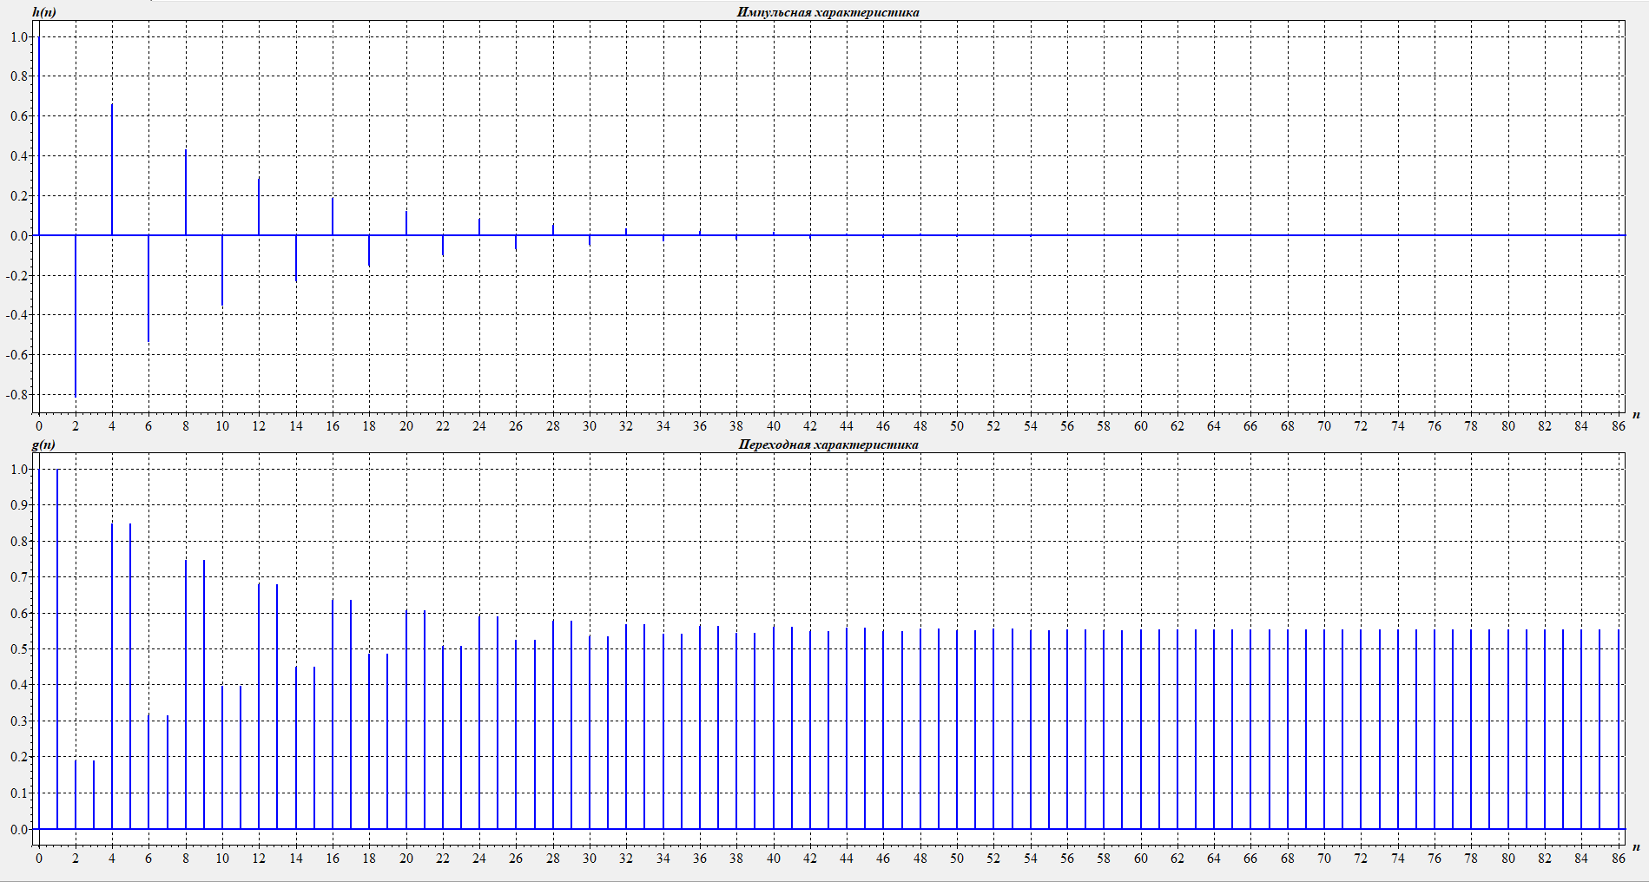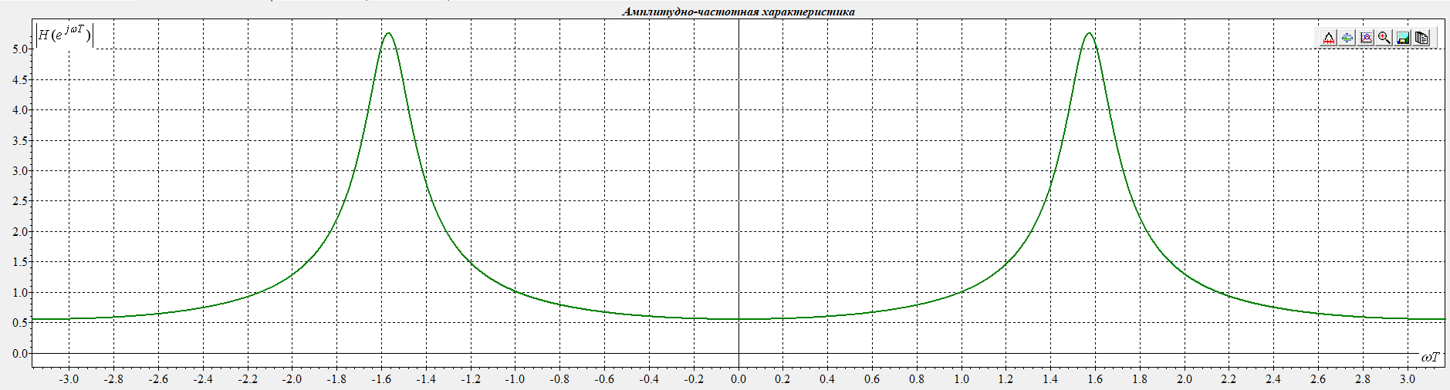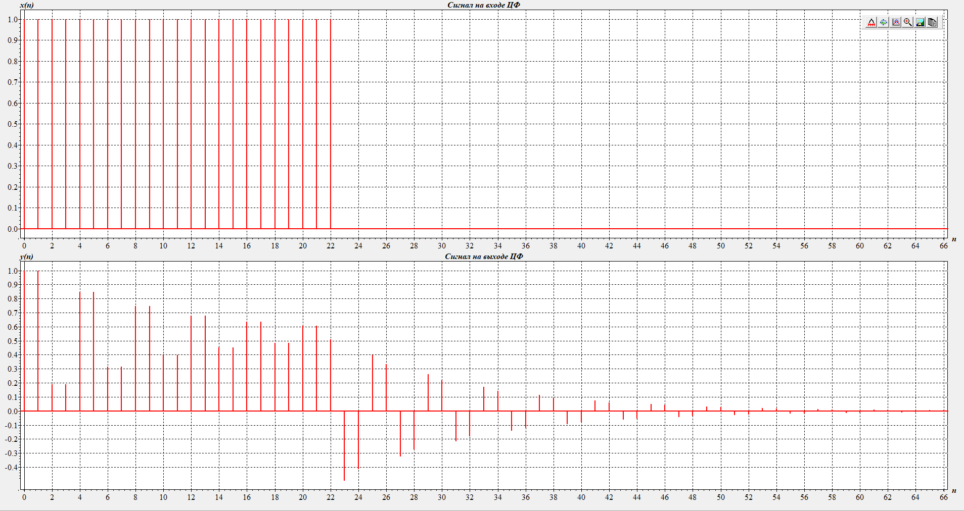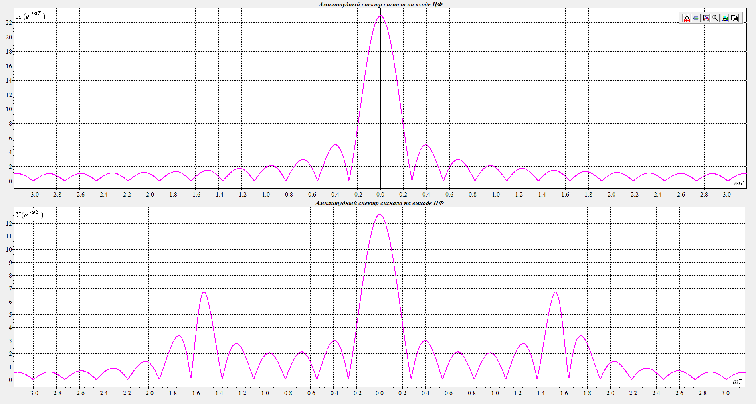
Рис 19. Рекурсивный ЦФ-2 го порядка 1 строка в таблице
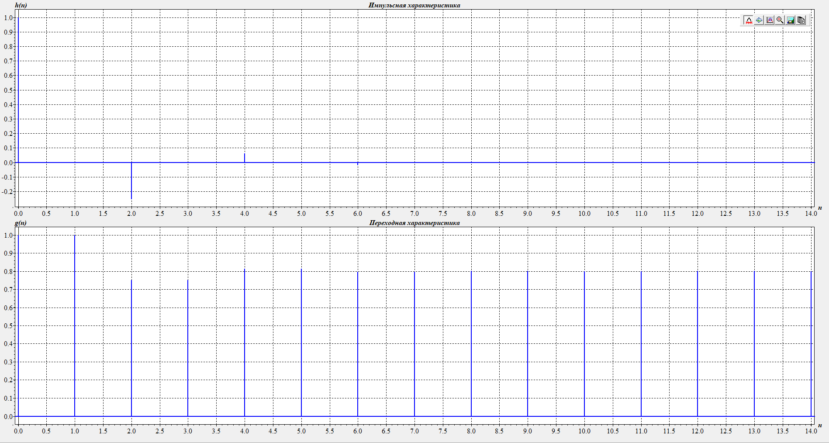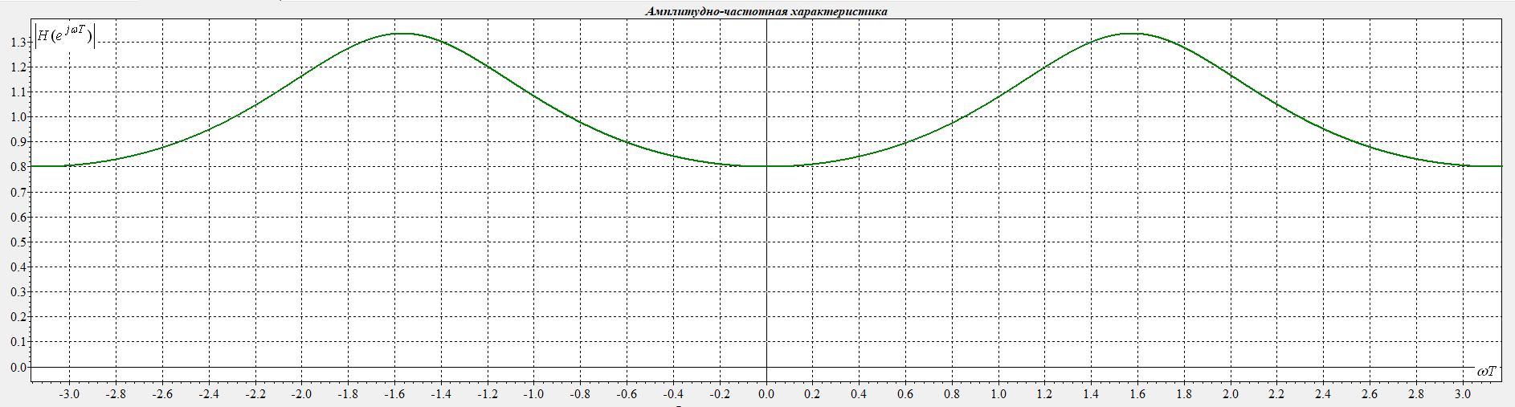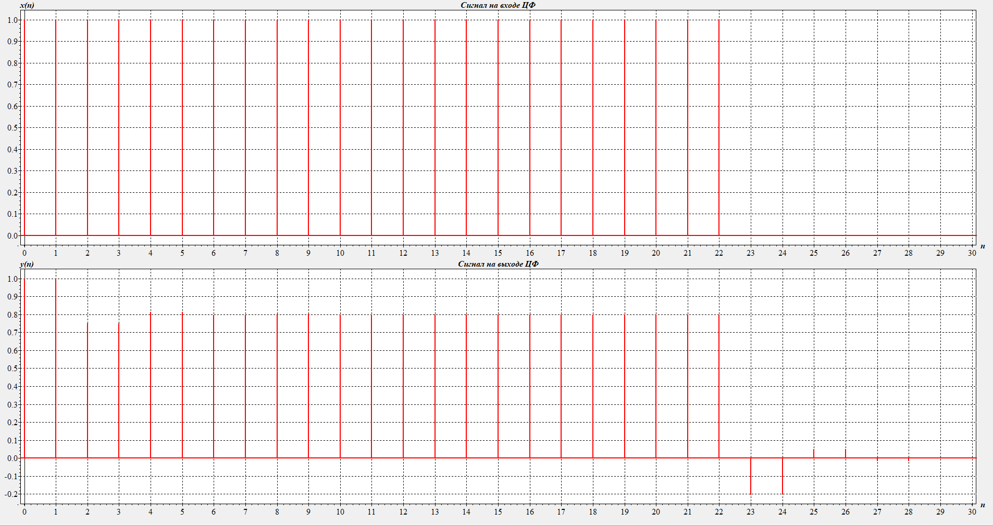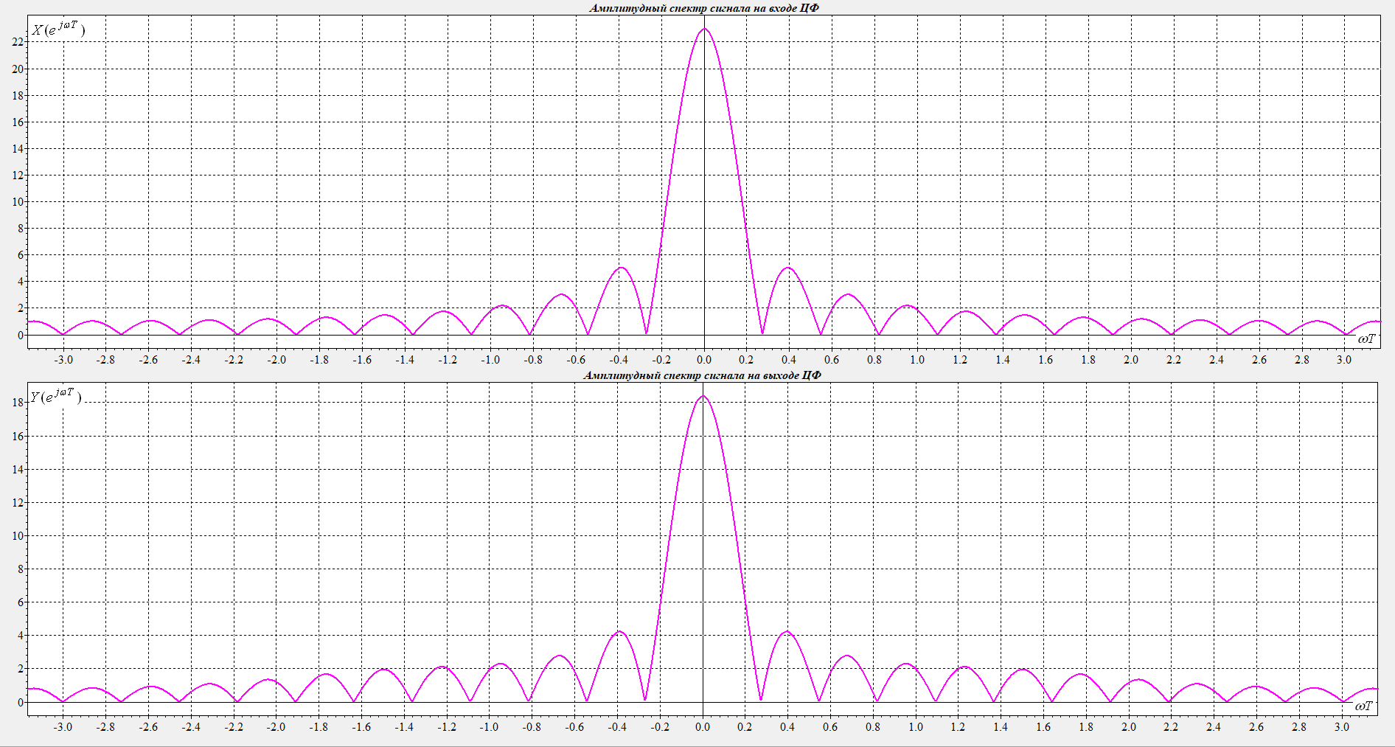
Рис 19. Рекурсивный ЦФ-2 го порядка 2 строка в таблице
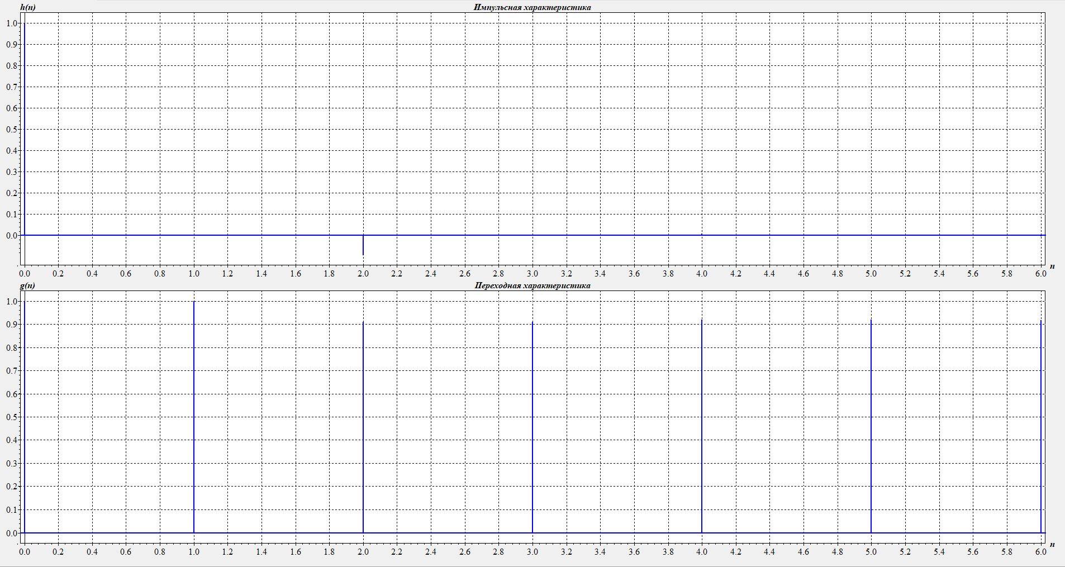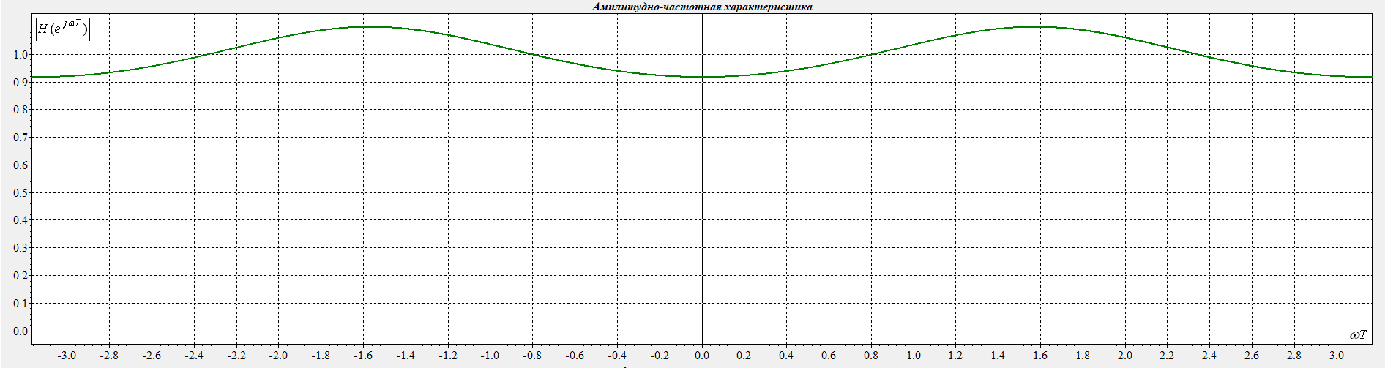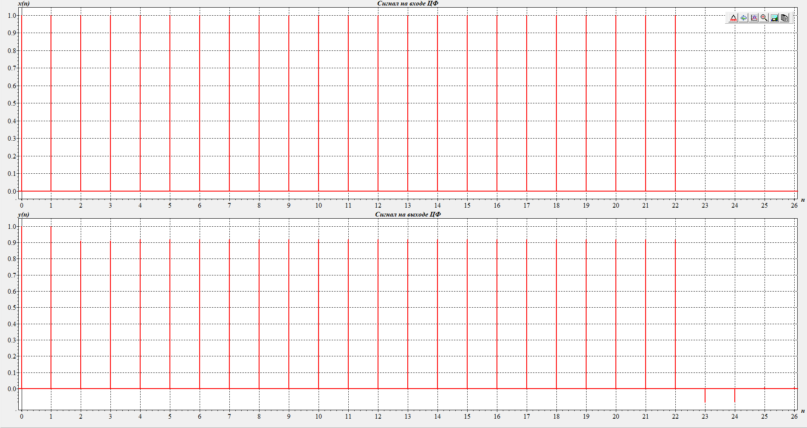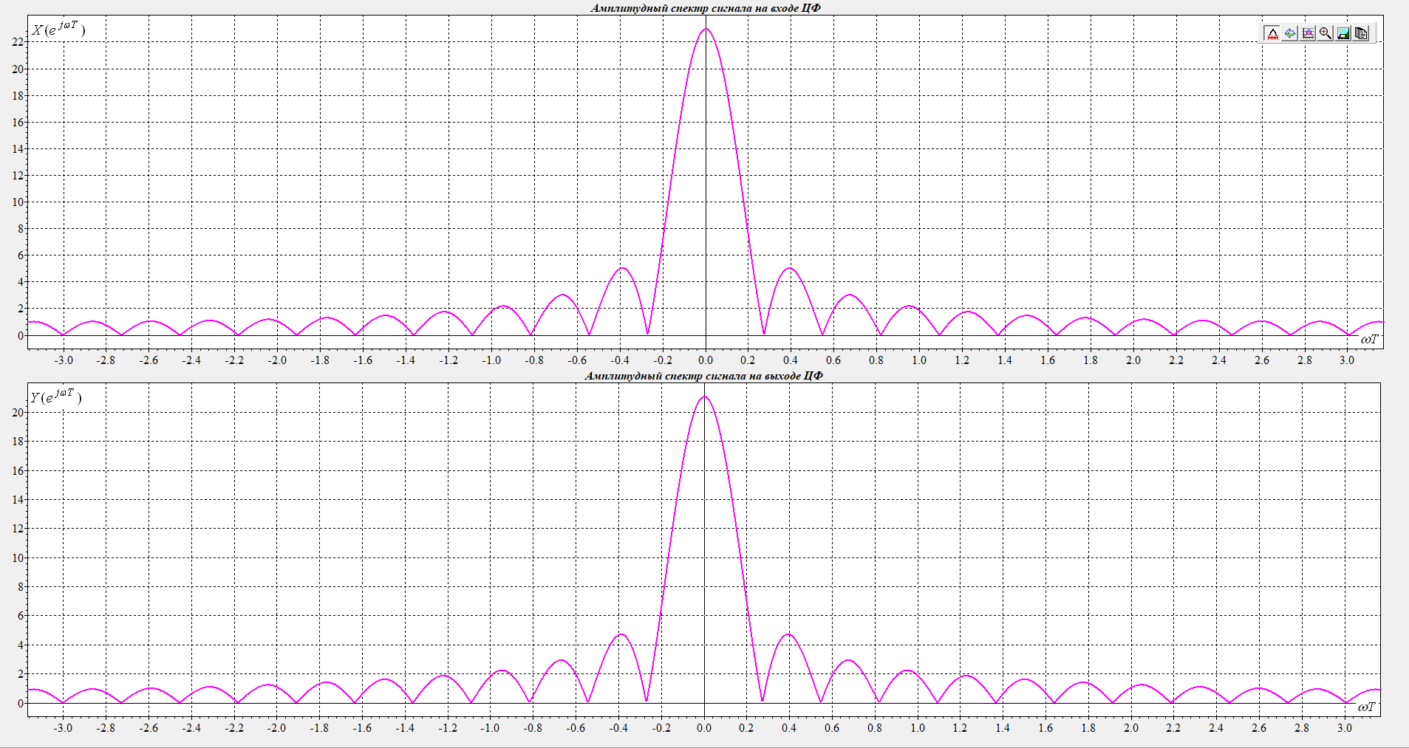
Рис 19. Рекурсивный ЦФ-2 го порядка 3 строка в таблице
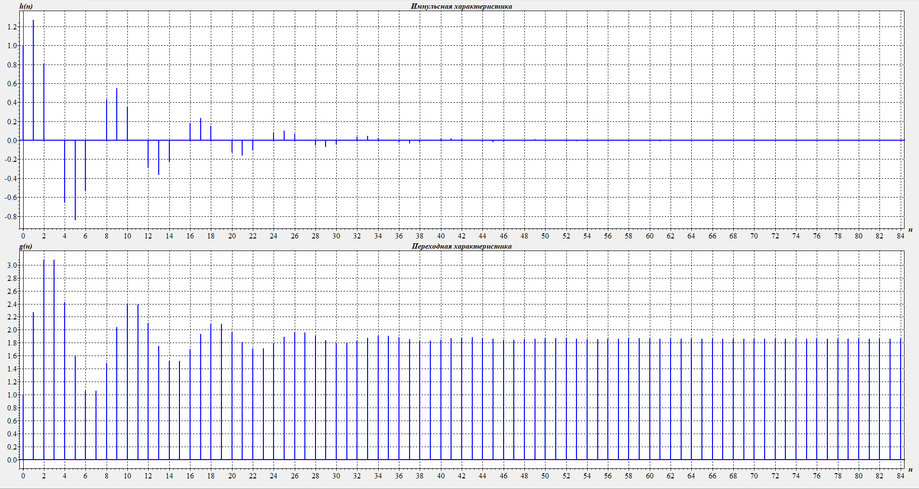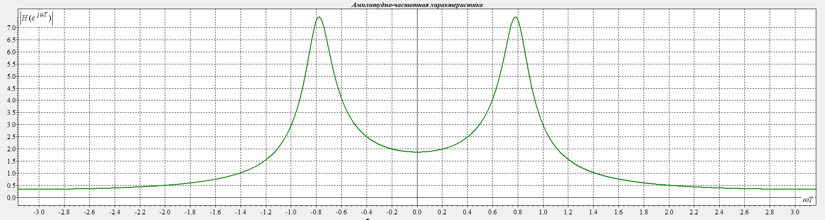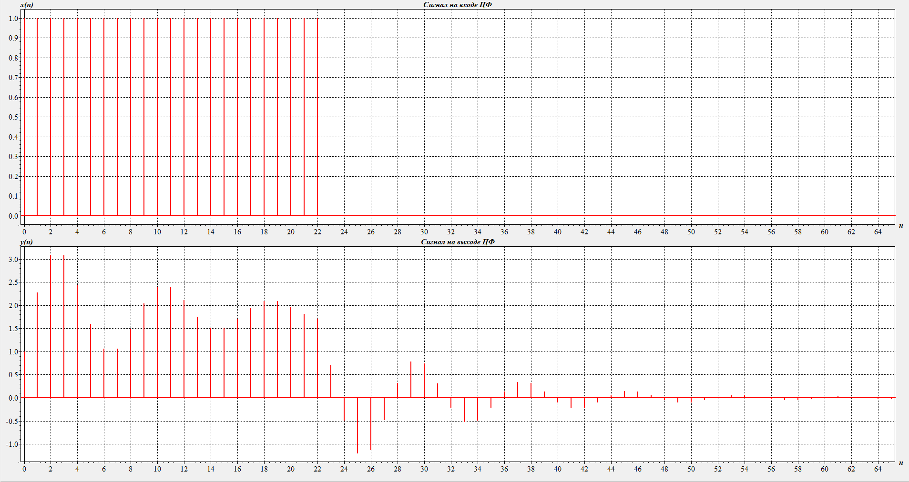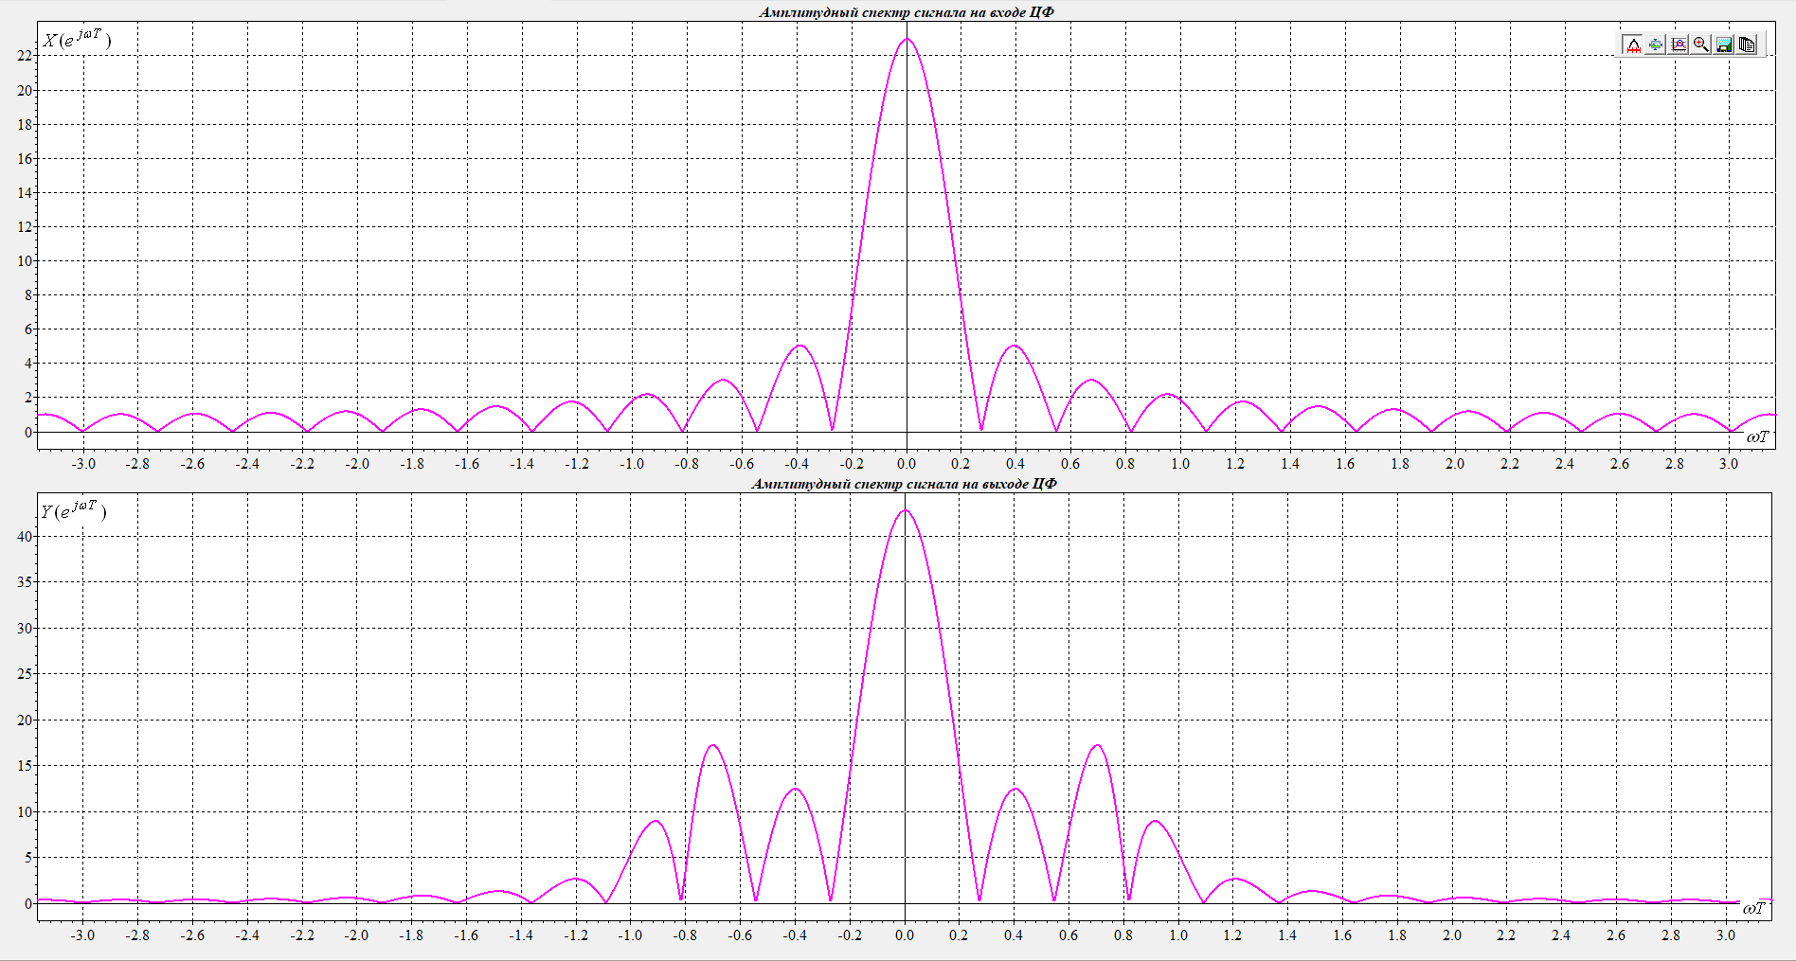
Рис 19. Рекурсивный ЦФ-2 го порядка 4 строка в таблице
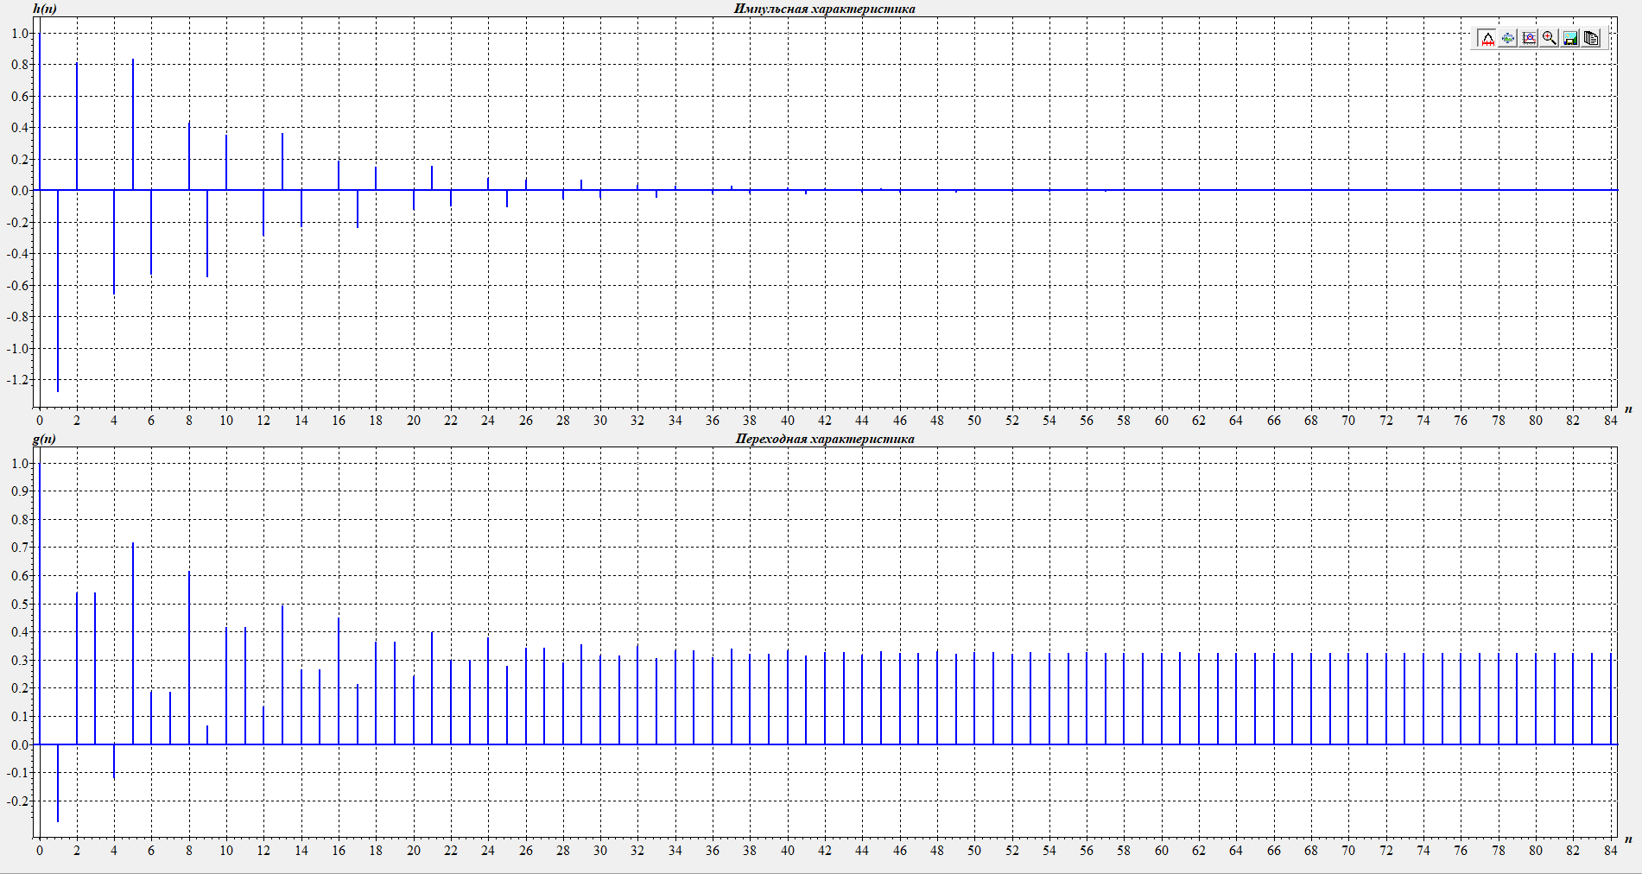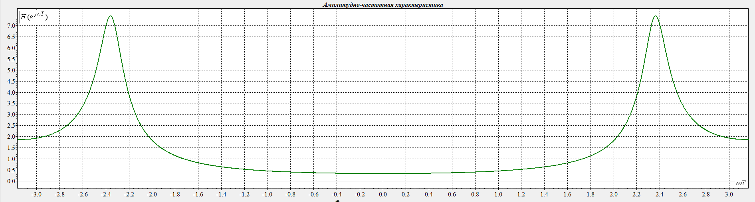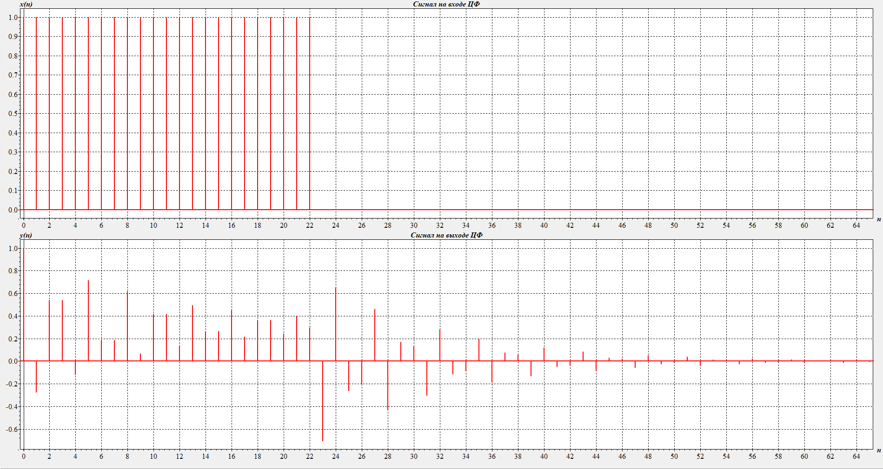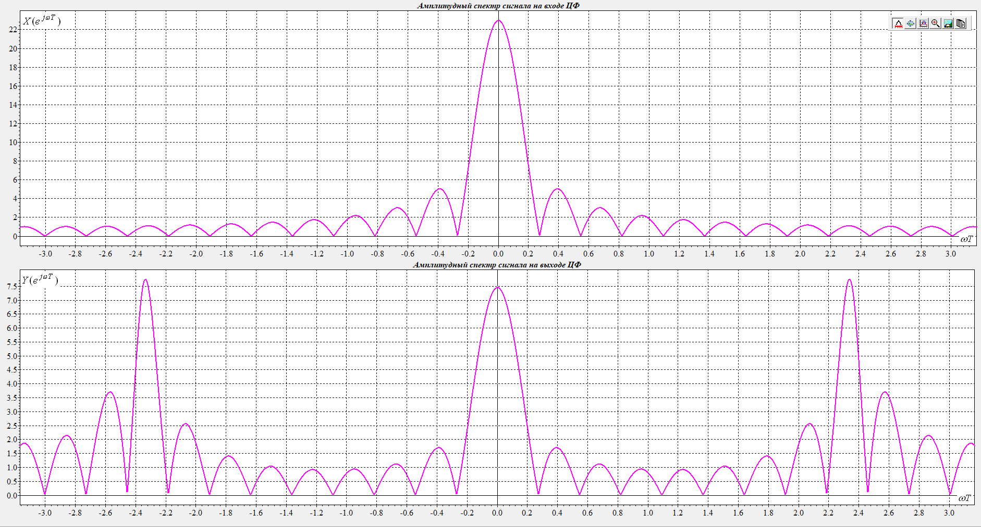
Рис 19. Рекурсивный ЦФ-2 го порядка 5 строка в таблице

проанализировать влияние расположения полюсов на их форму. Чем определяется формированная резонансная частота АЧХ?
Нормированная резонансная частота АЧХ определяется аргументом полюсов: $ω_{0}T=φ$. При увеличении $φ$ от 0 до $π$ резонанс смещается от постоянного тока к частоте Найквиста.
Модуль полюсов $r$ определяет добротность и избирательность фильтра:
  - $r→1$ → узкий пик АЧХ, медленно затухающая колебательная импульсная характеристика (высокая добротность)
  - $r≪1$ → широкий пик, быстрое затухание (низкая добротность)
Знак $b_{1}$ коррелирует с положением резонанса:
  - $b_{1}=0$ → резонанс на $π/2$
  - $b_{1}>0$ → резонанс в области низких частот
  - $b_{1}<0$ → резонанс в области высоких частот
Импульсная характеристика при комплексно-сопряжённых полюсах всегда имеет колебательный характер с частотой, определяемой $φ$, и огибающей, определяемой $r$.

2.3. Исследовать характеристики чисто рекурсивного ЦФ 2-го порядка с одним действительным полюсом кратности 2
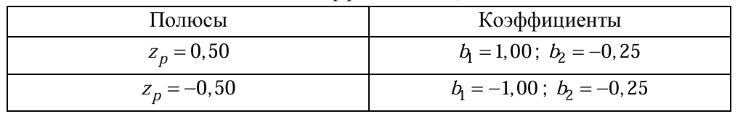
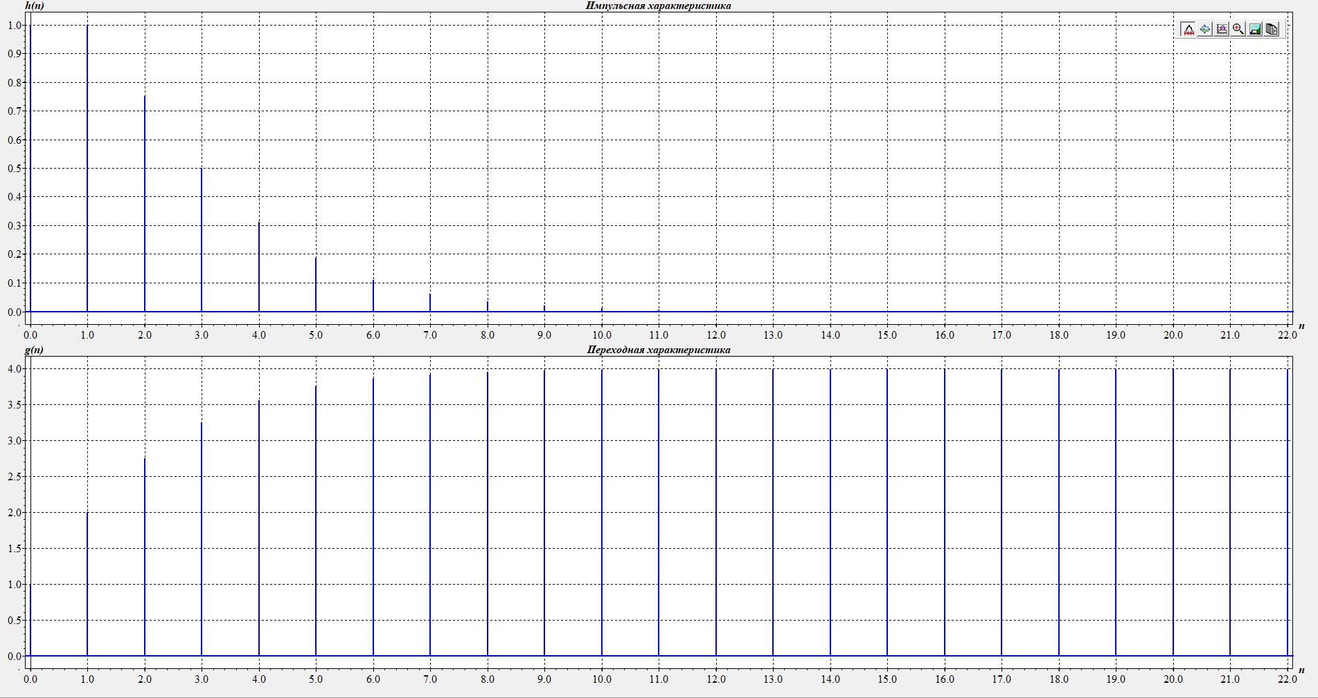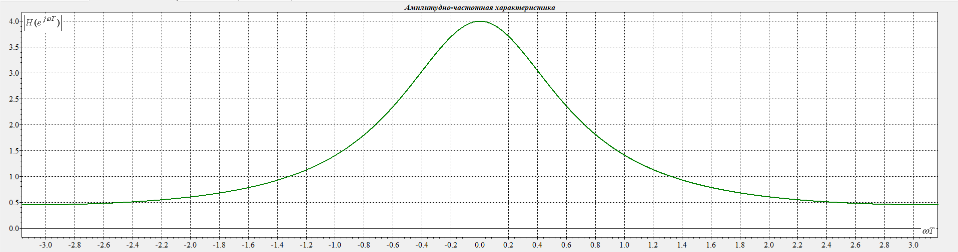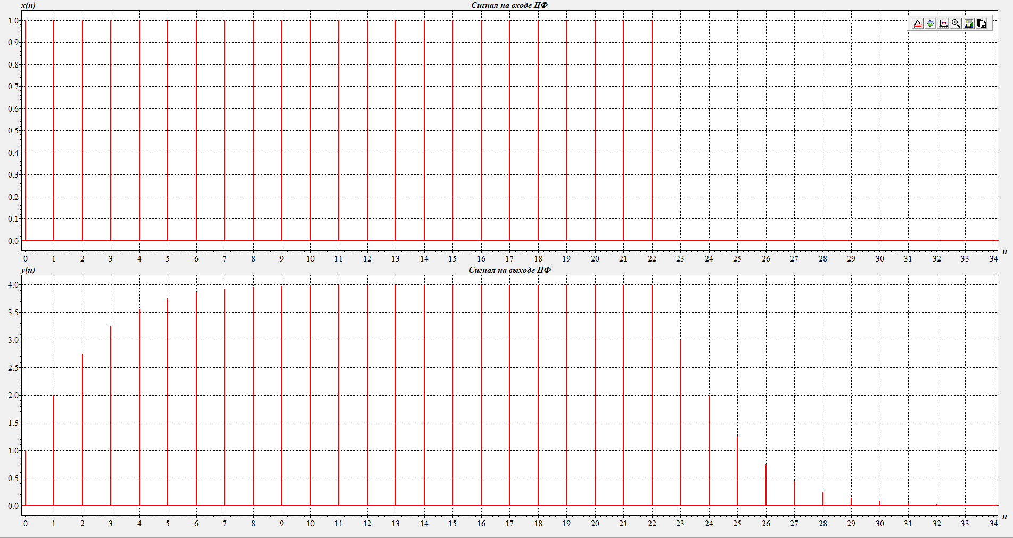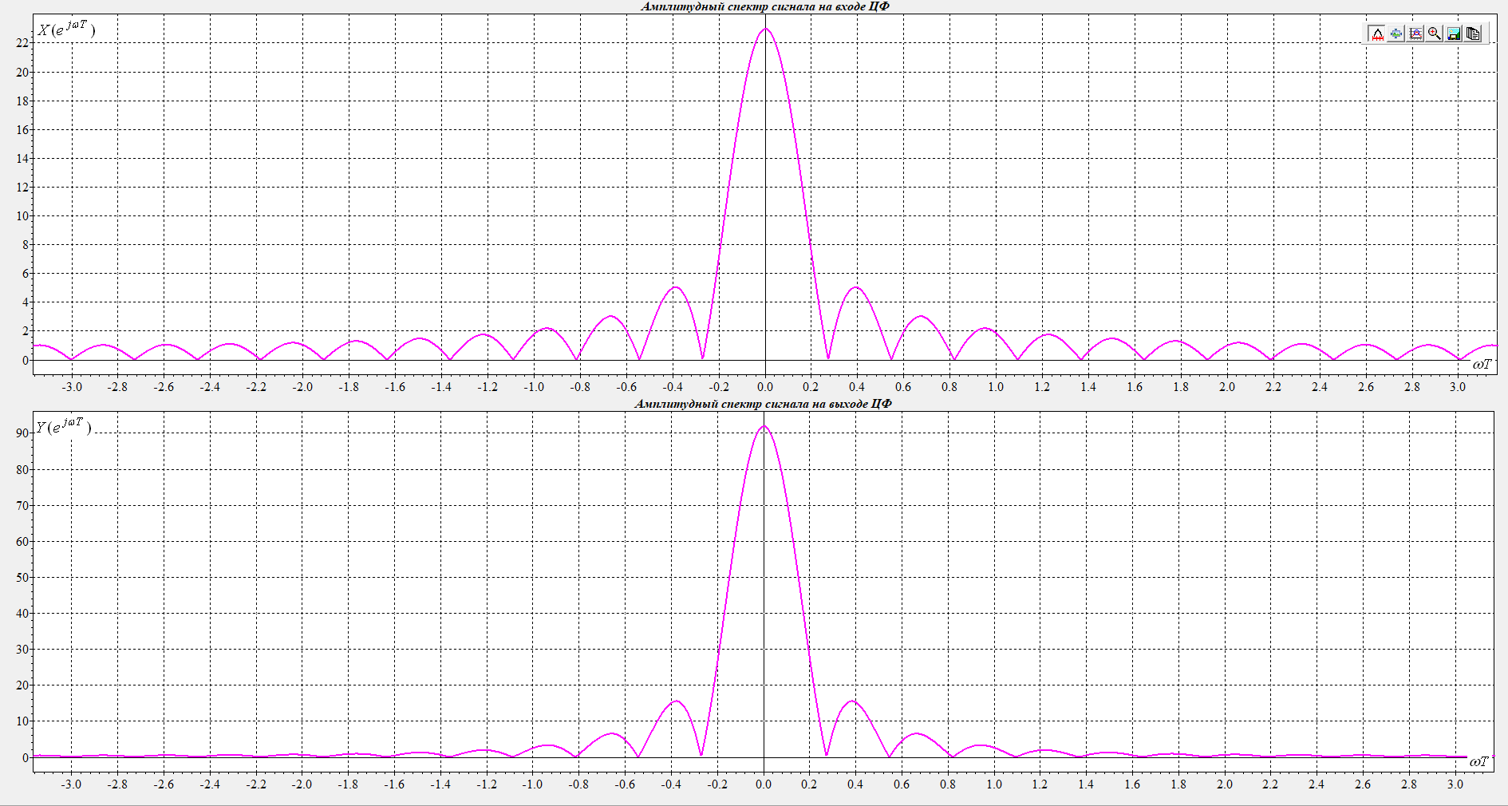
Рис 20. Рекурсивный ЦФ-2 го порядка 1 строка в таблице
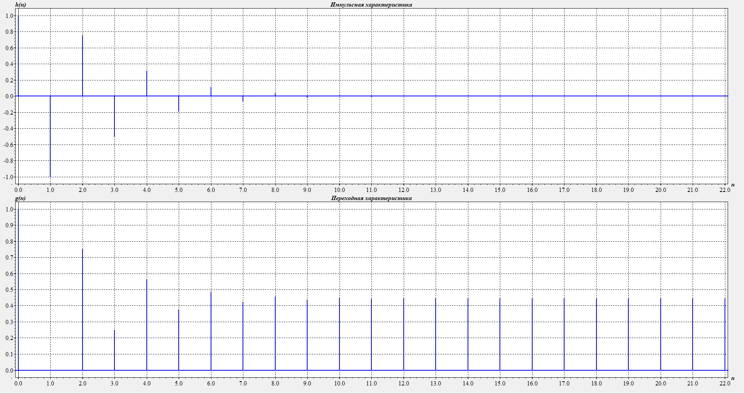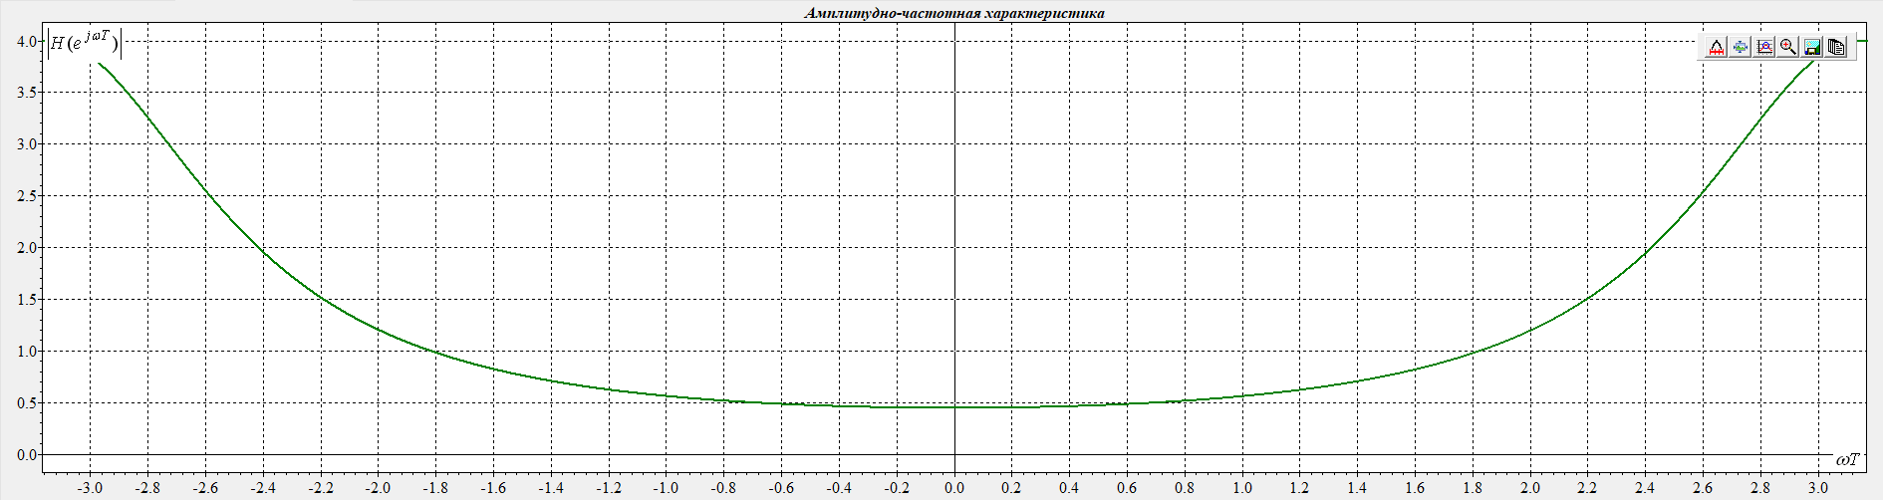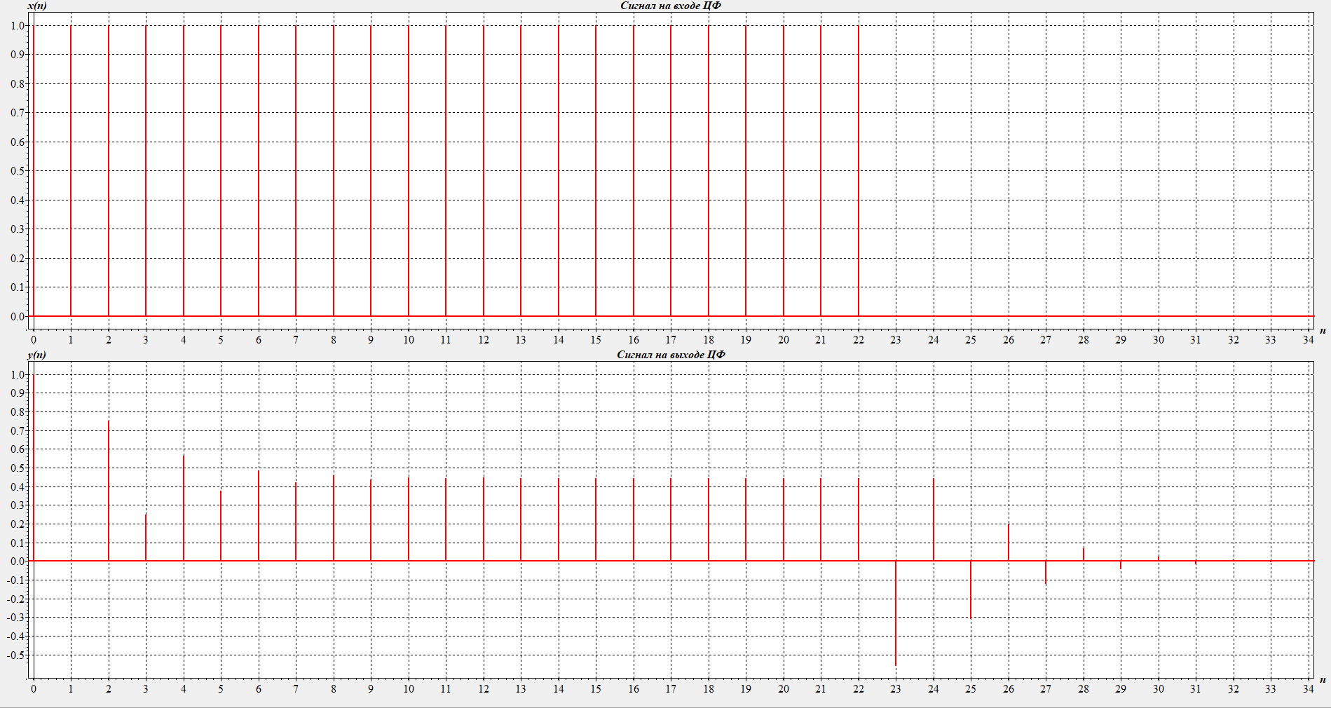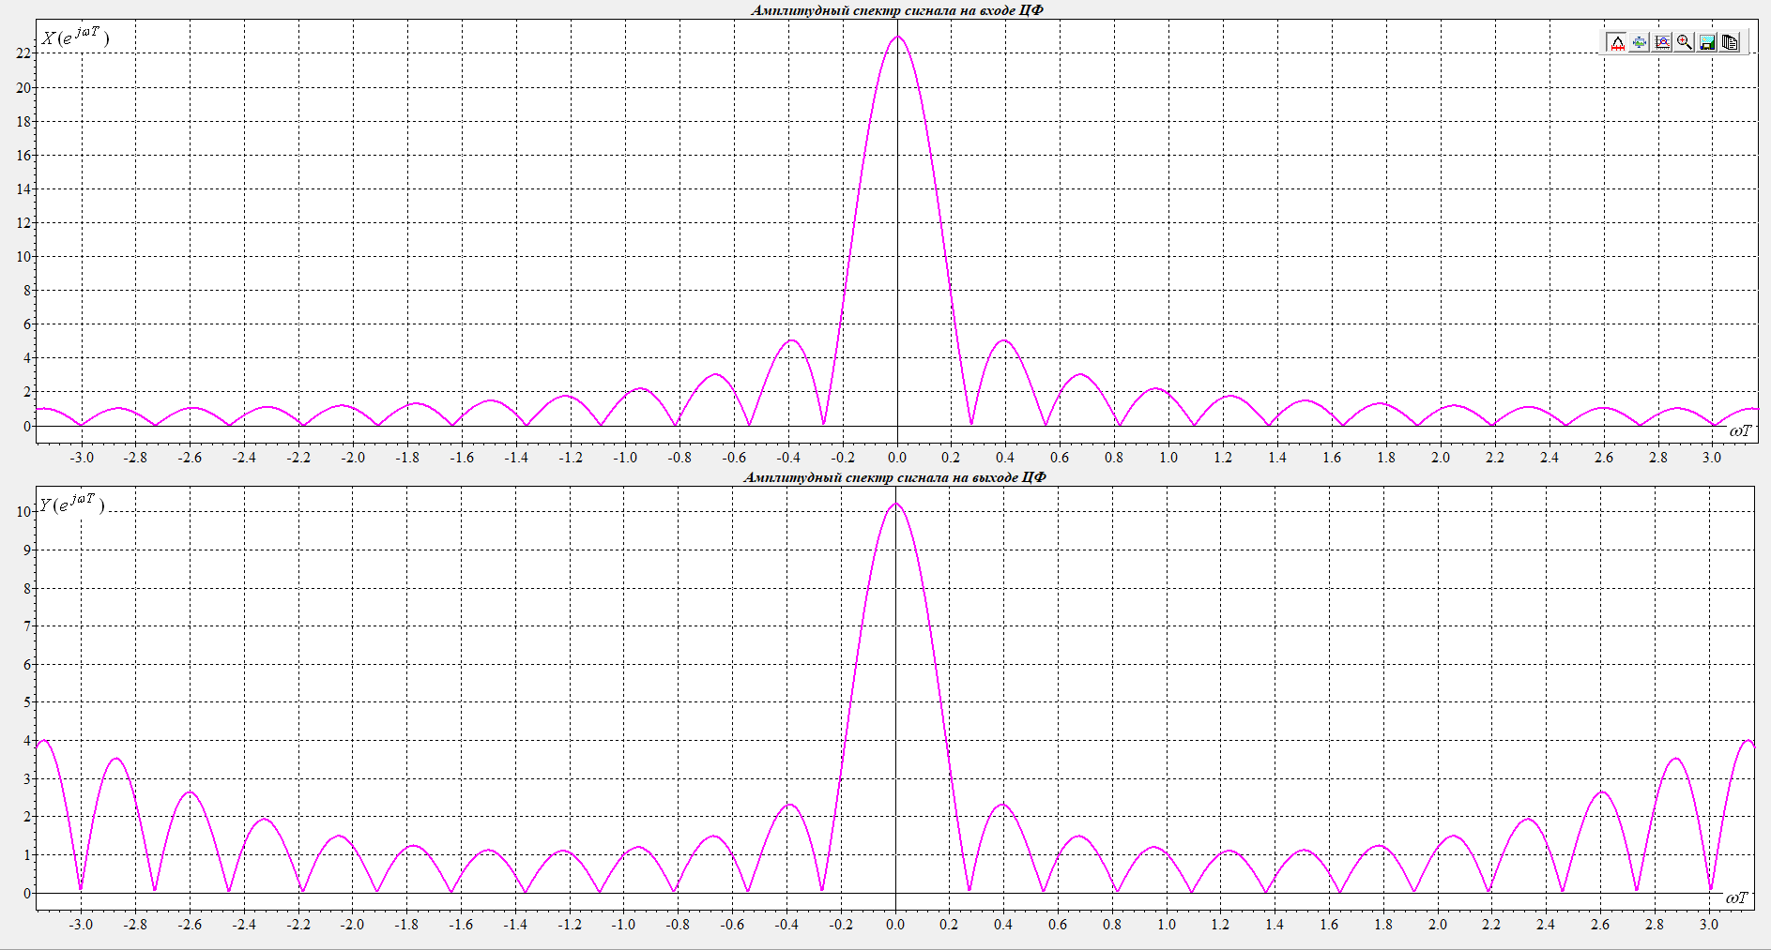
Рис 20. Рекурсивный ЦФ-2 го порядка 2 строка в таблице
проанализировать влияние расположения полюса на их форму.
Изобразить схему исследуемых ЦФ.
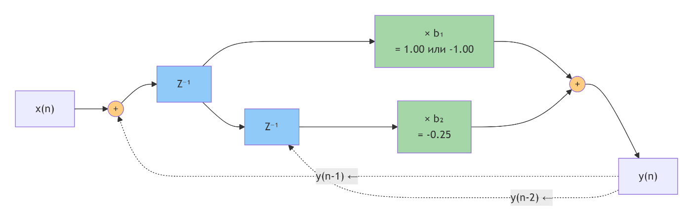
Рис 21. Схема ЦФ

При $z_{p}=0.50$ фильтр работает как ФНЧ: АЧХ монотонно спадает, импульсная характеристика положительная, но в отличие от случая разных полюсов, она сначала возрастает (максимум при $n=1$), а затем убывает по закону $(n+1)(0.5)^{n}$. Это обусловлено кратностью полюса.

При $z_{p}=-0.50$ фильтр работает как ФВЧ: АЧХ возрастает к частоте Найквиста, импульсная характеристика знакопеременная с огибающей $(n+1)(0.5)^{n}$, что даёт колебания с периодом 2 отсчёта.

Влияние кратности полюса: по сравнению с различными полюсами (п. 2.1), кратный полюс даёт:
  - Более медленное начальное затухание импульсной характеристики (из-за множителя $n+1$)
  - Более крутой спад/подъём АЧХ
  - Появление максимума импульсной характеристики при $n=1$ вместо $n=0$

Устойчивость: оба фильтра устойчивы, так как $∣z_{p}∣=0.5<1$, что соответствует нахождению полюсов внутри единичной окружности на $z$-плоскости.

2.4. Исследовать ЦФ, синтезированные по аналоговому последовательному LRC-контуру
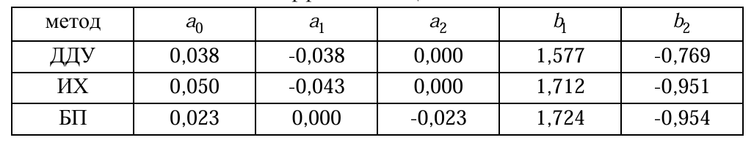
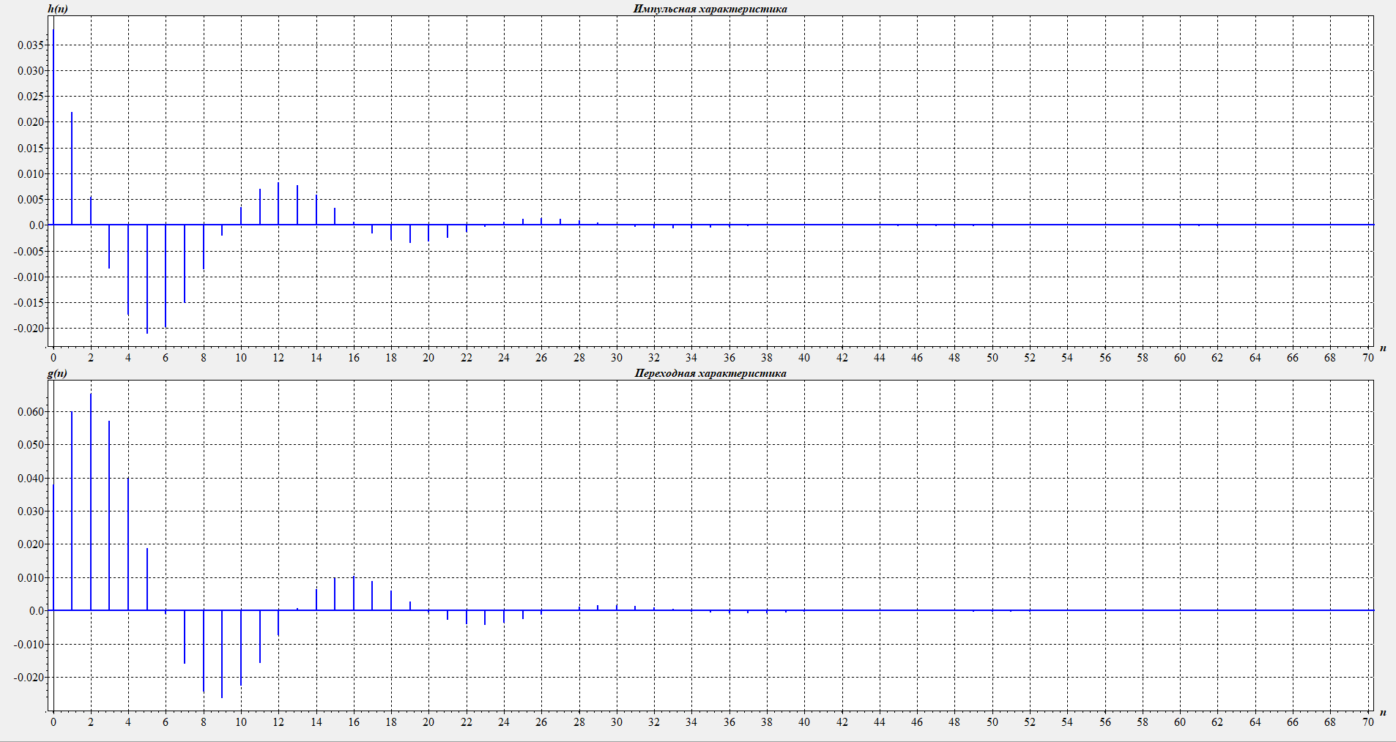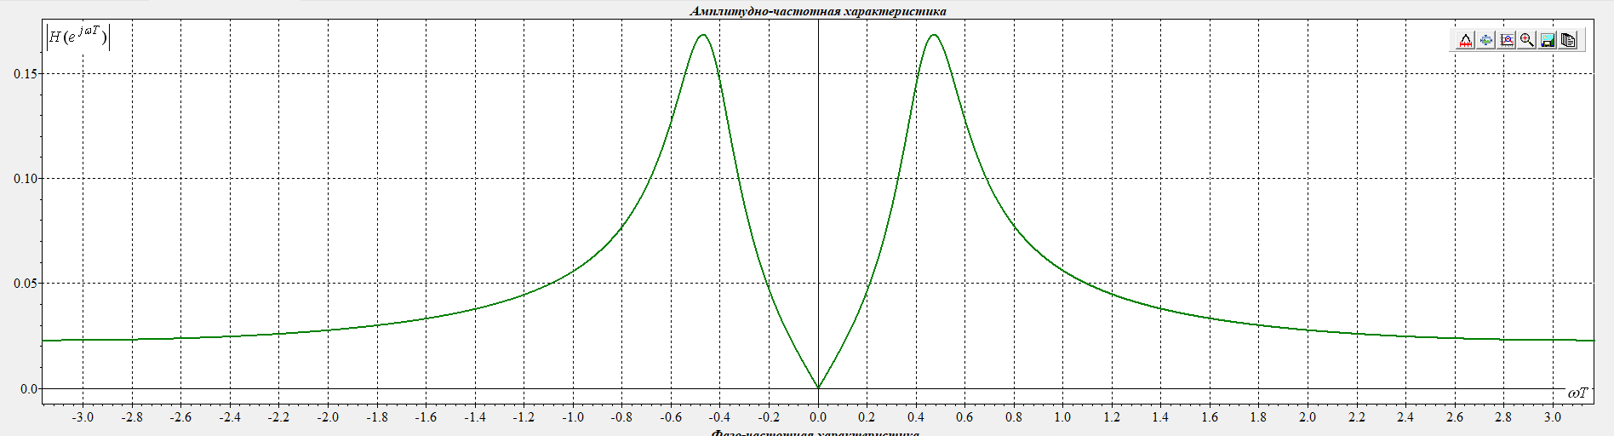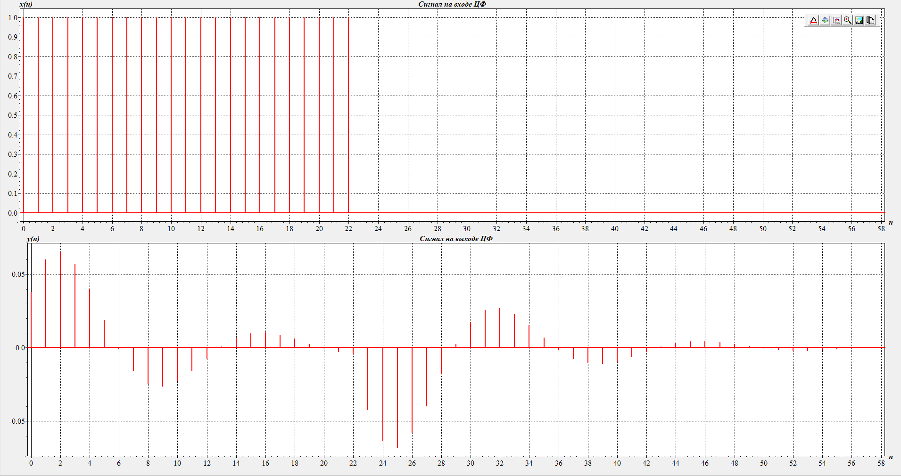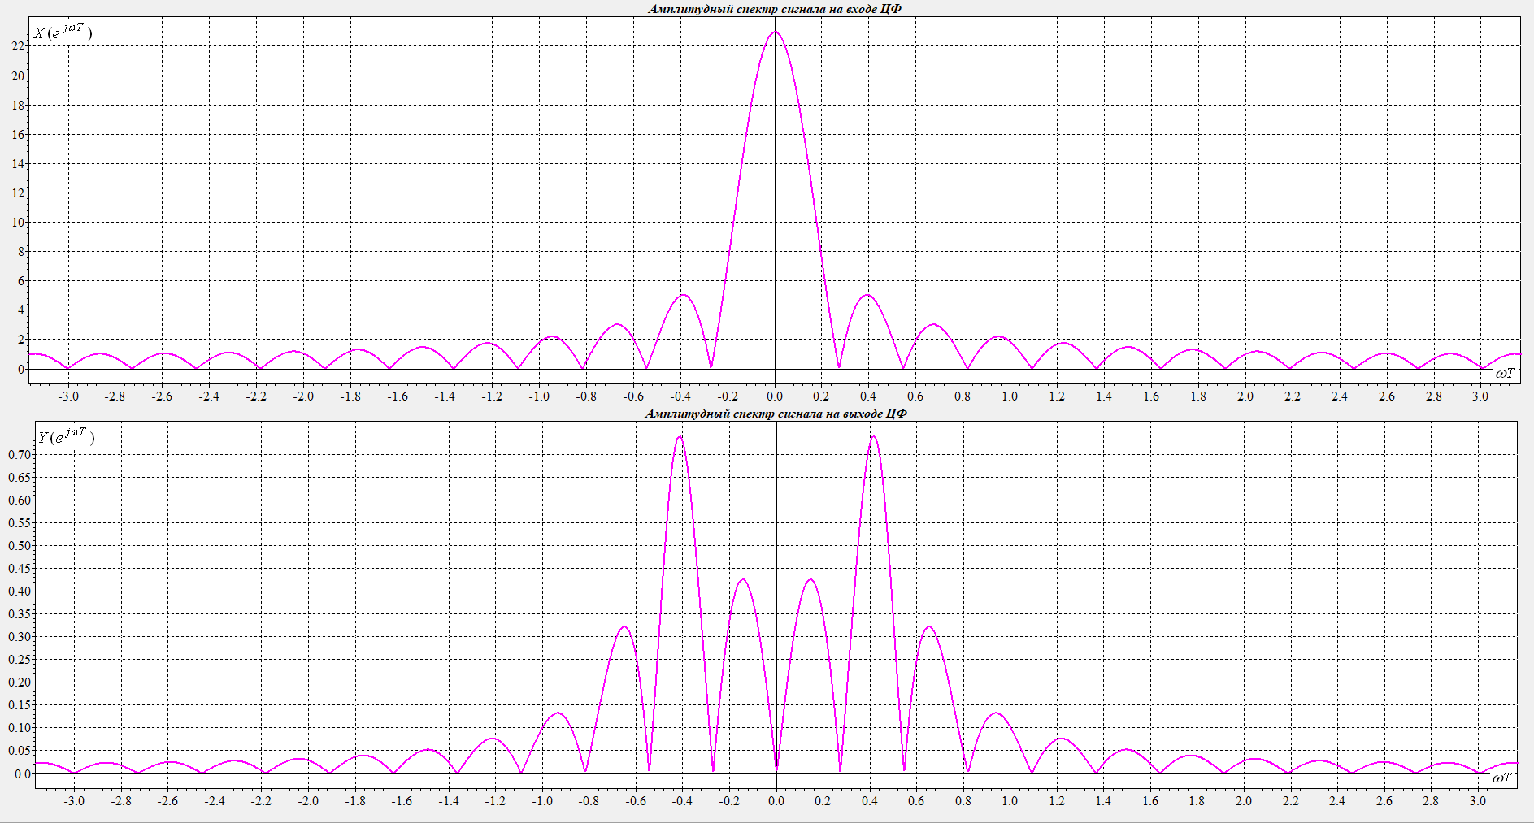
Рис 20. ЦФ LRC-контур 1 строка в таблице
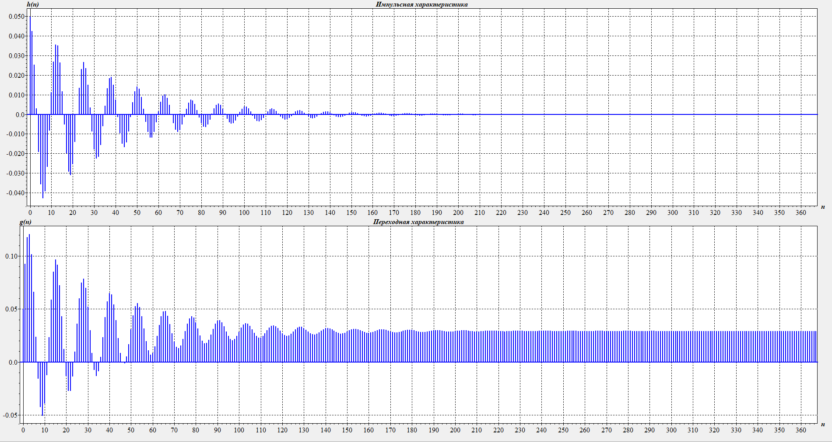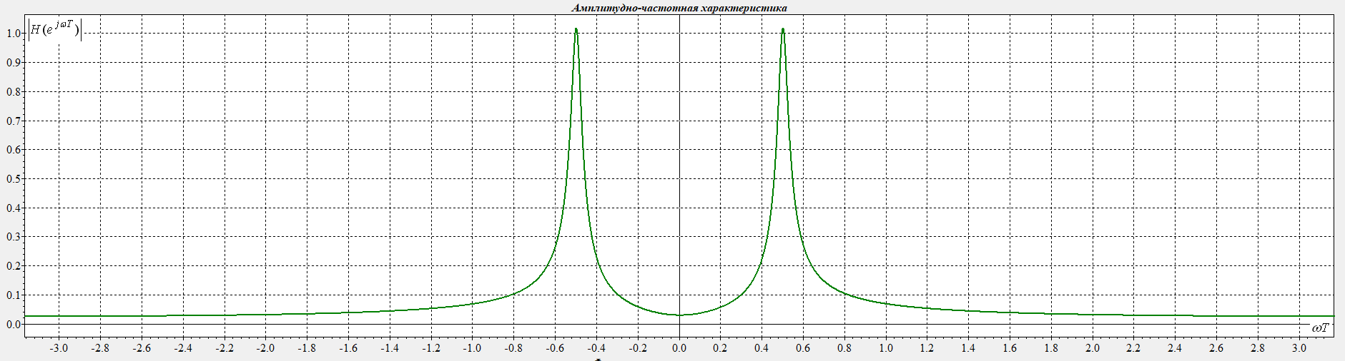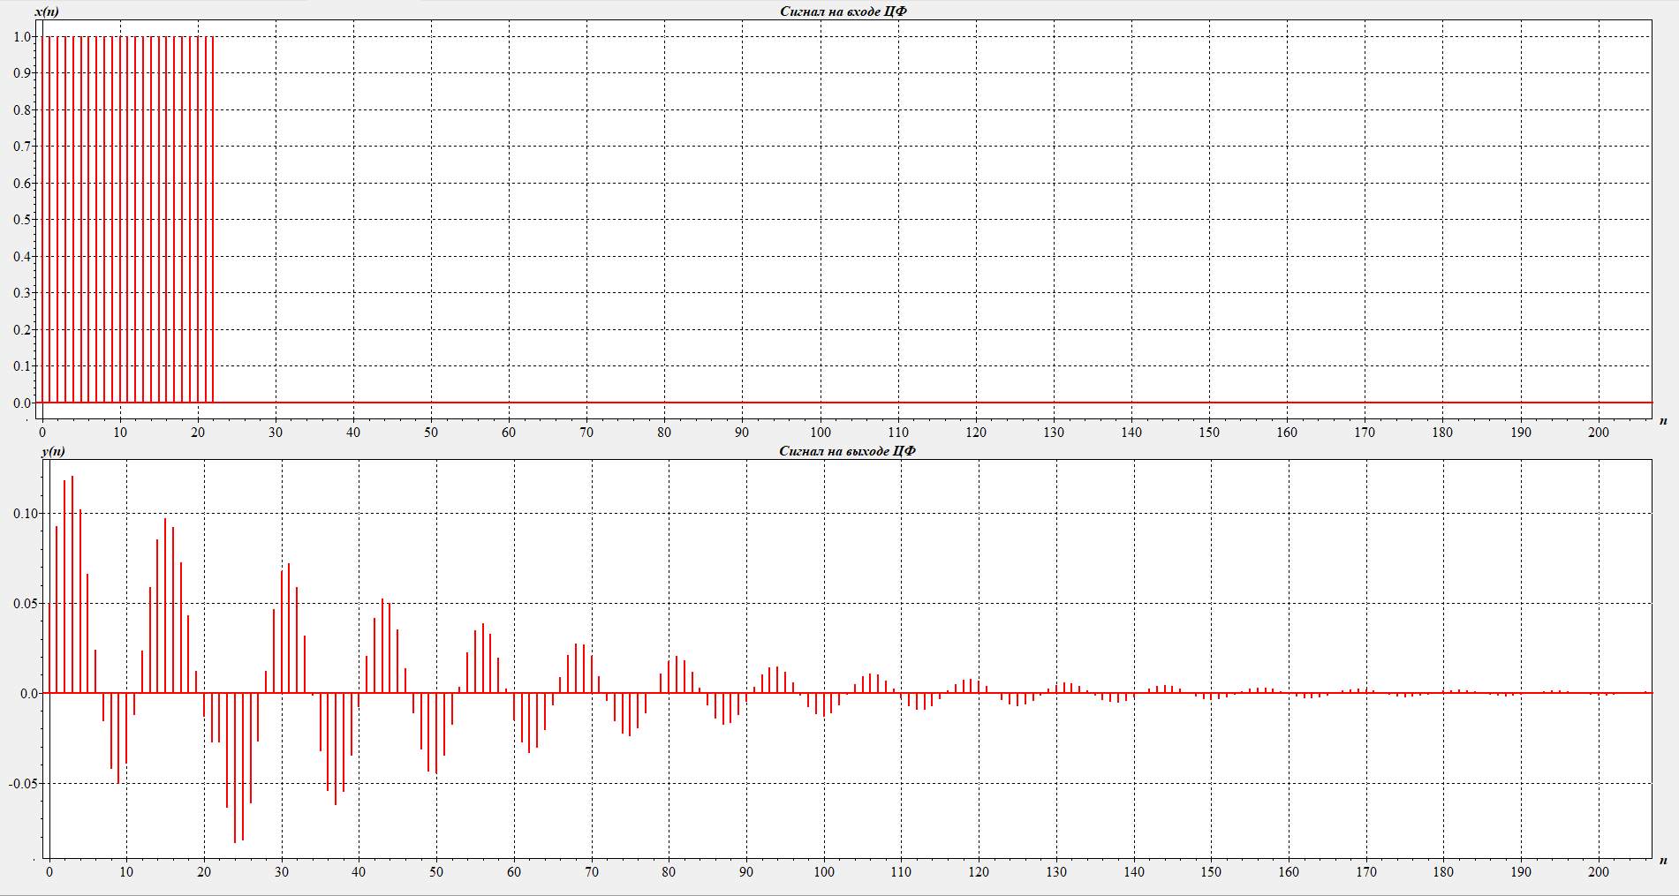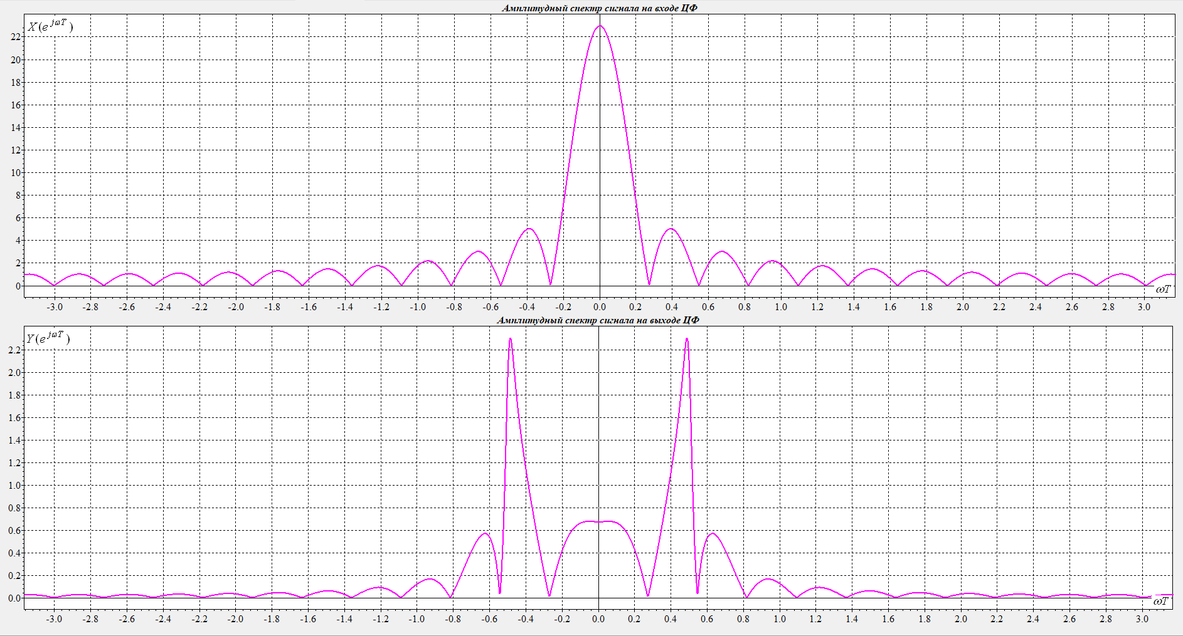
Рис 20. ЦФ LRC-контур 2 строка в таблице
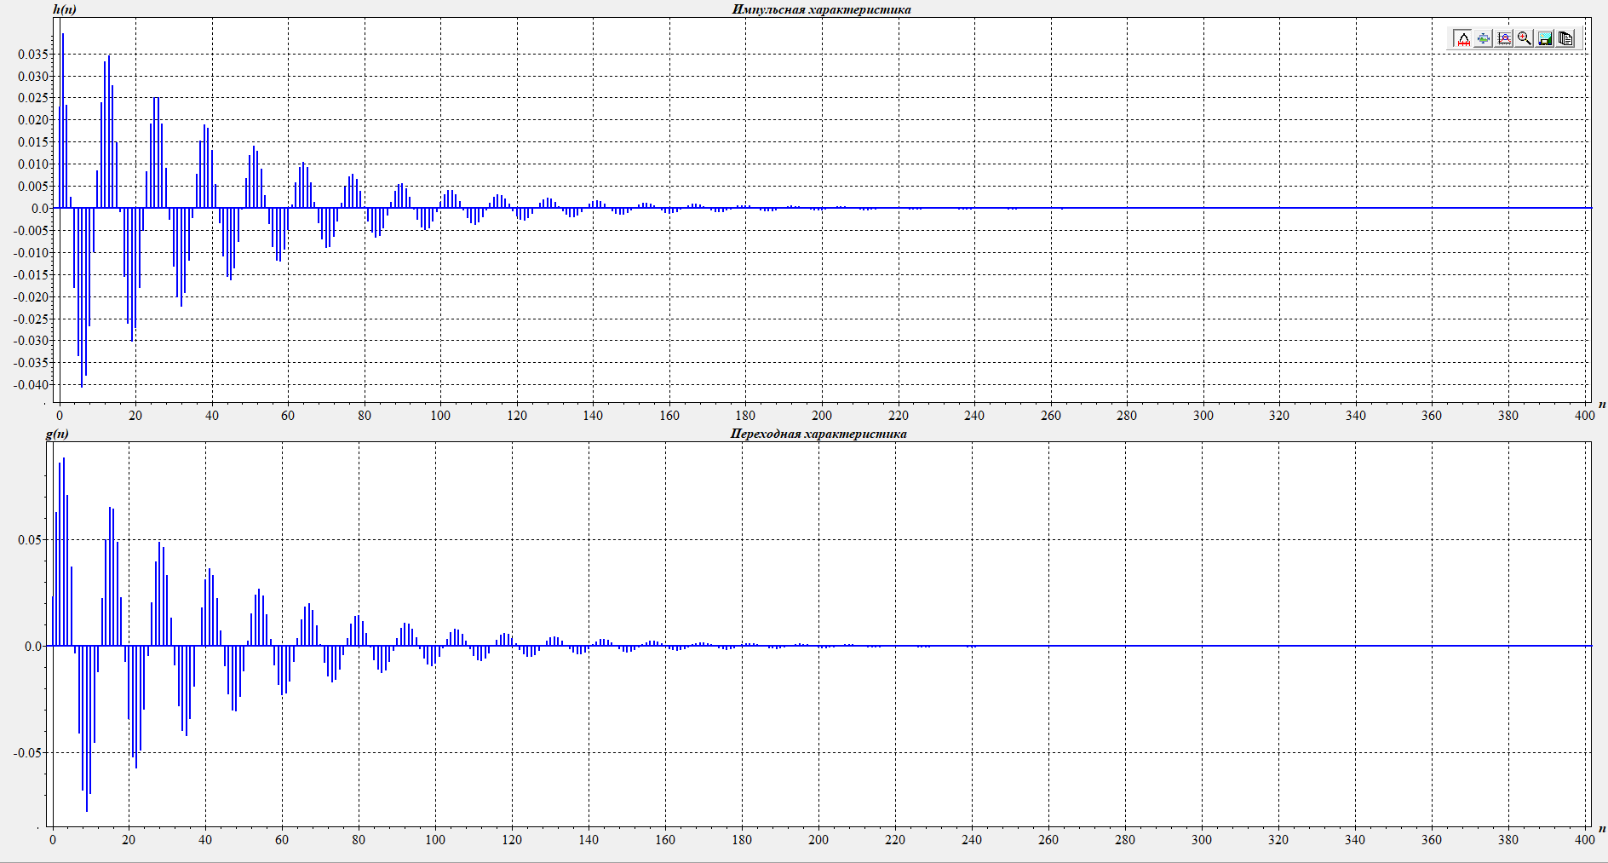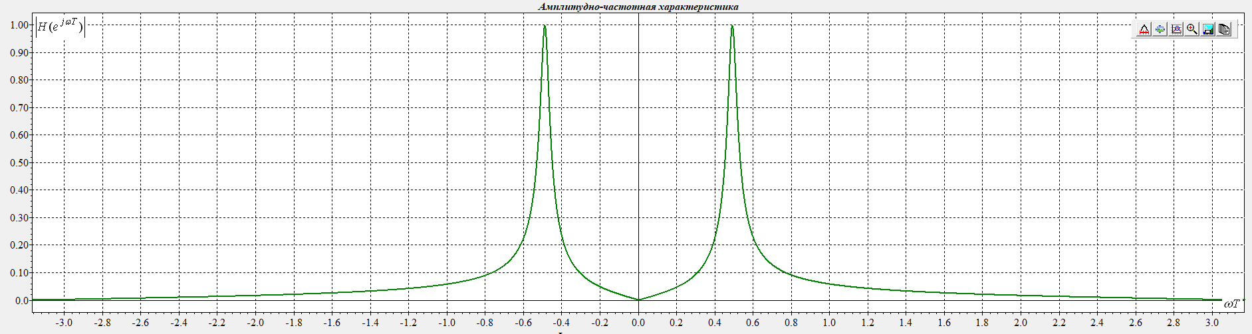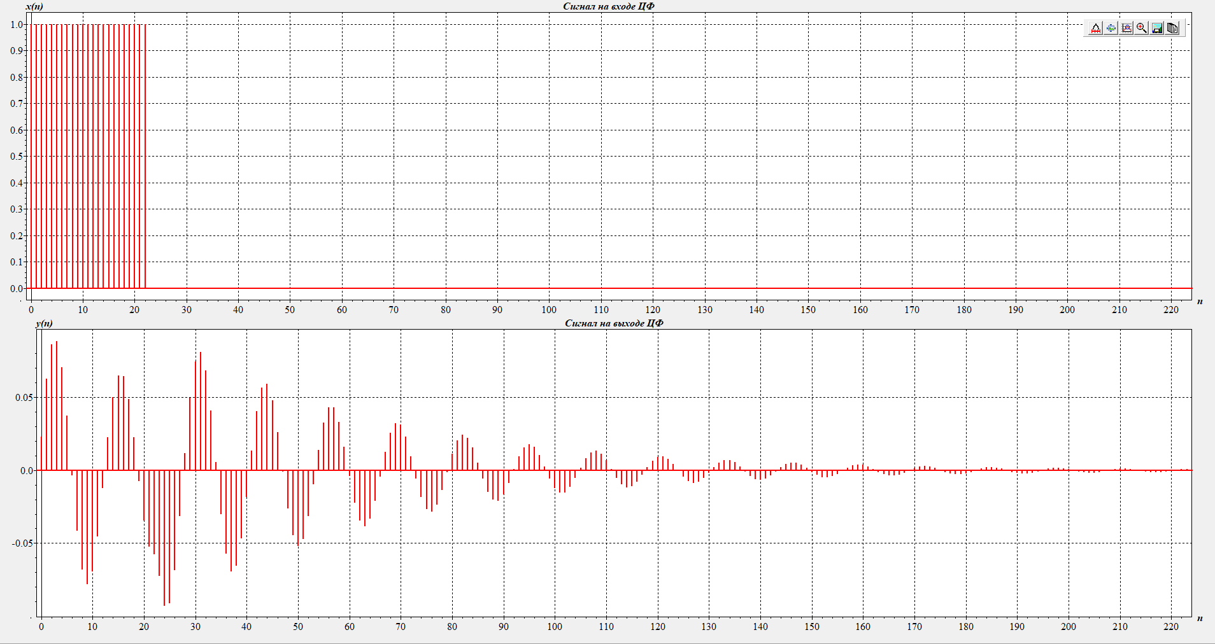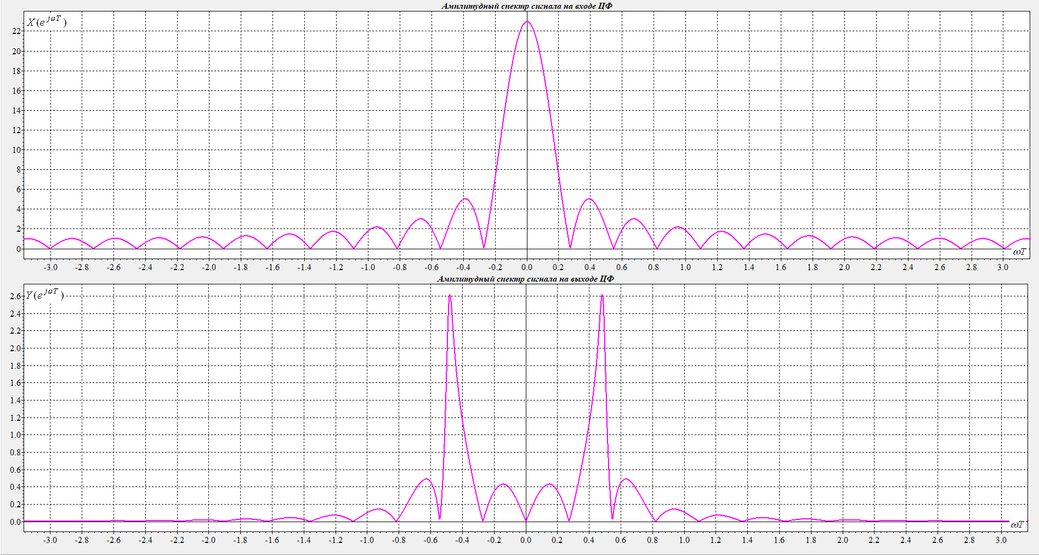
Рис 20. ЦФ LRC-контур 3 строка в таблице

2.5 Изобразить схемы исследуемых ЦФ. Сравнить форму характеристик ЦФ, получаемых различными методами, с характеристиками RLC-цепи, сделать соответствующие выводы.
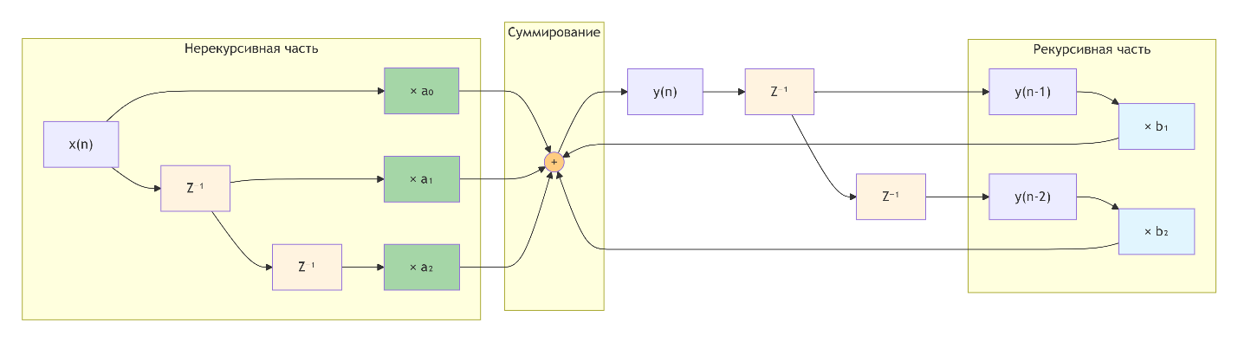
Рис 21. Схема ЦФ
Схемы исследуемых ЦФ представляют собой БИХ-фильтры 2-го порядка в прямой форме 1. Все три метода (ДДУ, ИИХ, БП) используют одинаковую структуру, но с разными коэффициентами $a_{0},a_{1},a_{2},b_{1},b_{2}$. Ненулевые коэффициенты $a_{1}$ и $a_{2}$ обеспечивают наличие нулей передаточной функции, что позволяет формировать полосовой характер АЧХ.
Сравнение с аналоговой RLC-цепью:
  - Метод билинейного преобразования (БП) даёт наилучшее совпадение формы АЧХ с аналоговым прототипом. Полосовой фильтр имеет чёткий резонансный пик вблизи $ω_{0}T=0.5$ рад, а импульсная характеристика представляет собой затухающие колебания. Основной недостаток — нелинейная деформация шкалы частот.
  - Метод инвариантной импульсной характеристики (ИИХ) обеспечивает точное совпадение отсчётов импульсной характеристики с аналоговой, что является его преимуществом. Однако из-за теоретически бесконечного спектра RLC-цепи возникает эффект наложения (aliasing), что приводит к искажениям АЧХ на высоких частотах.
  - Метод дискретизации дифференциального уравнения (ДДУ) вносит наибольшие искажения, особенно на высоких частотах, так как основан на грубой замене производной конечными разностями. Его АЧХ заметно отличается от аналоговой, а импульсная характеристика имеет неправильную форму затухания.
Общий вывод: для синтеза цифровых фильтров по аналоговым прототипам с полосовыми характеристиками наилучшие результаты даёт метод билинейного преобразования. Метод ИИХ предпочтителен, когда важна точная форма импульсной характеристики, но он требует предварительного ограничения спектра аналогового сигнала. Метод ДДУ из-за низкой точности не рекомендуется для синтеза фильтров высокого качества.

3. Исследование цифровых фильтров с П-образной АЧХ
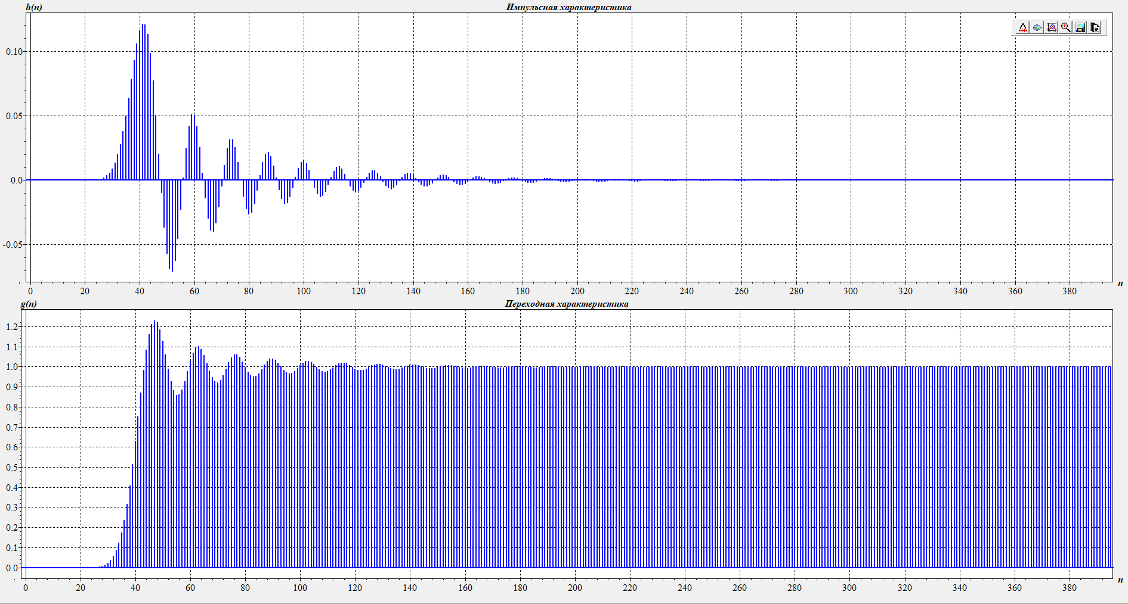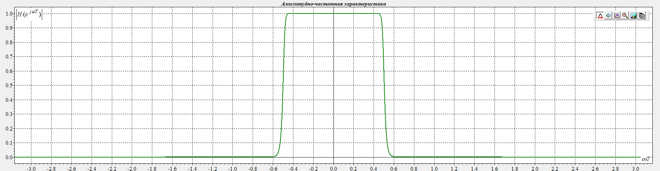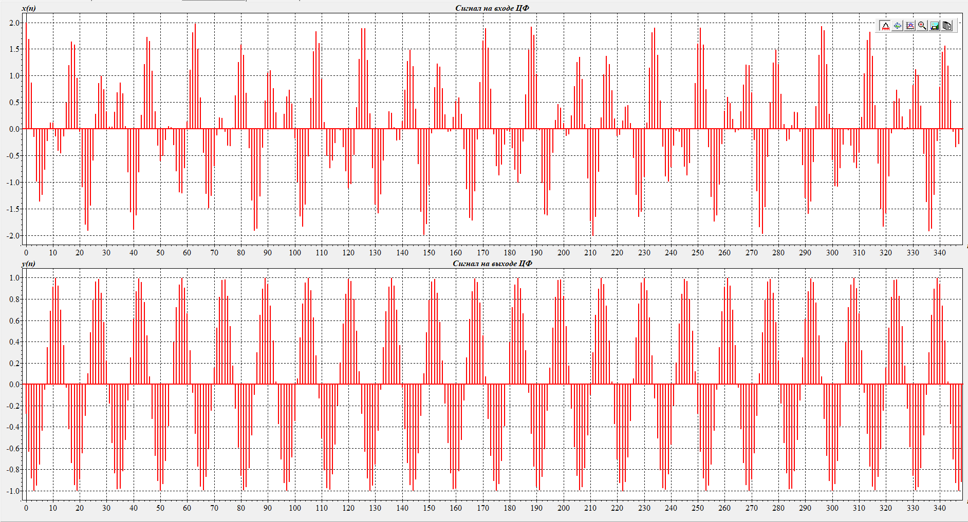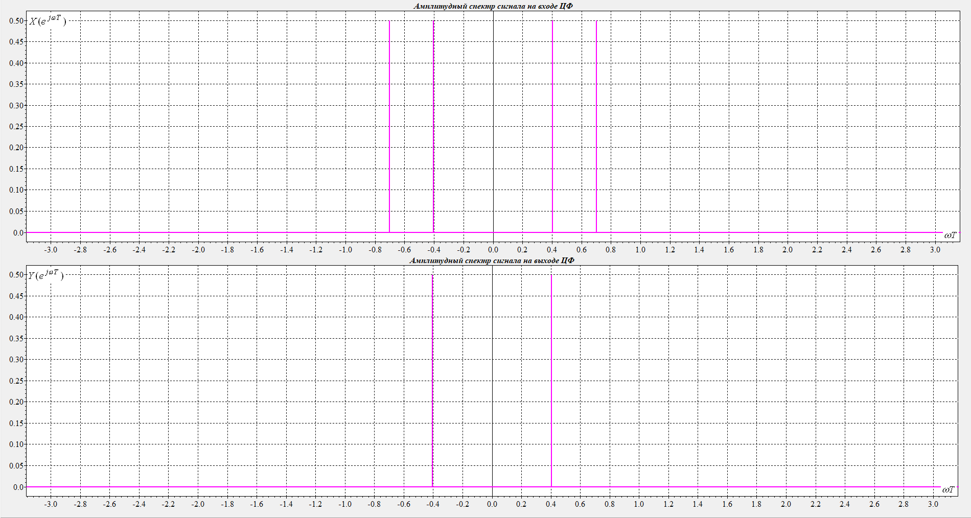
Рис 20. Графики характеристик ЦФ

Таблица 4.6 Зависимость относительной ширины переходной полосы от вычислительной эффективности ЦФ
N* | 8 | 12 | 16 | 20 | 24 | 28 | 32 | 36 | 40 | 44 | 48 | 52 | 56 | 60
N | 4 | 6 | 8 | 10 | 12 | 14 | 16 | 18 | 20 | 22 | 24 | 26 | 28 | 30
$$δω\%$$ | 122.7 $±$0.11 | 78.2 $±$0.26 | 56.77 $±$0.41 | 44.12  $±$0.56 | 36.48  $±$0.71 | 34.84  $±$0.86 | 25.94  $±$1.01 | 23,697  $±$1,16 | 21,10  $±$1,32 | 19.15  $±$1.46 | 17.21  $±$1.63 | 15.96  $±$1.77 | 15.02  $±$1.89 | 13,73  $±$2,07

3.4. В библиотеке ЦФ выбрать фильтр Чебышева
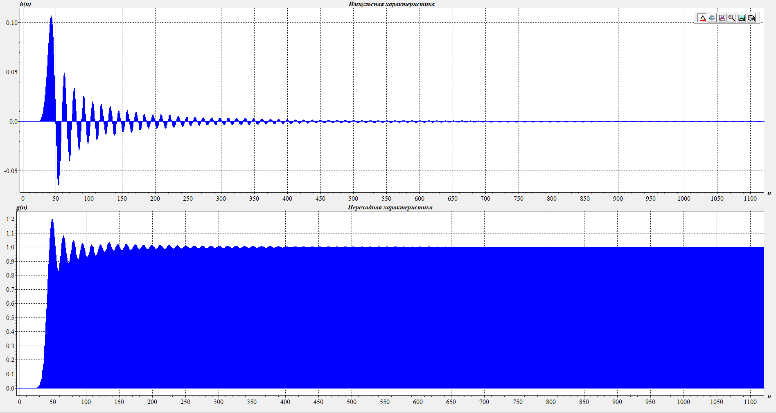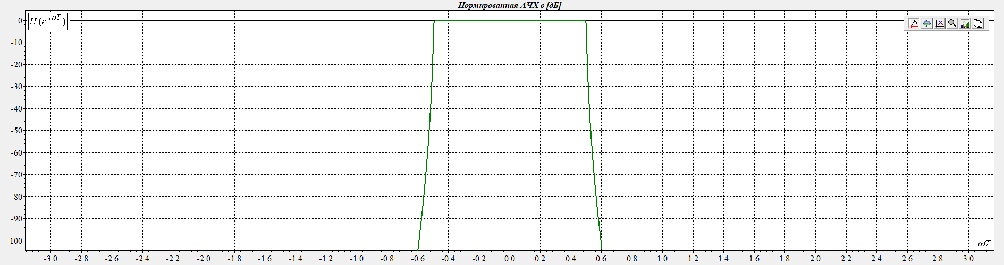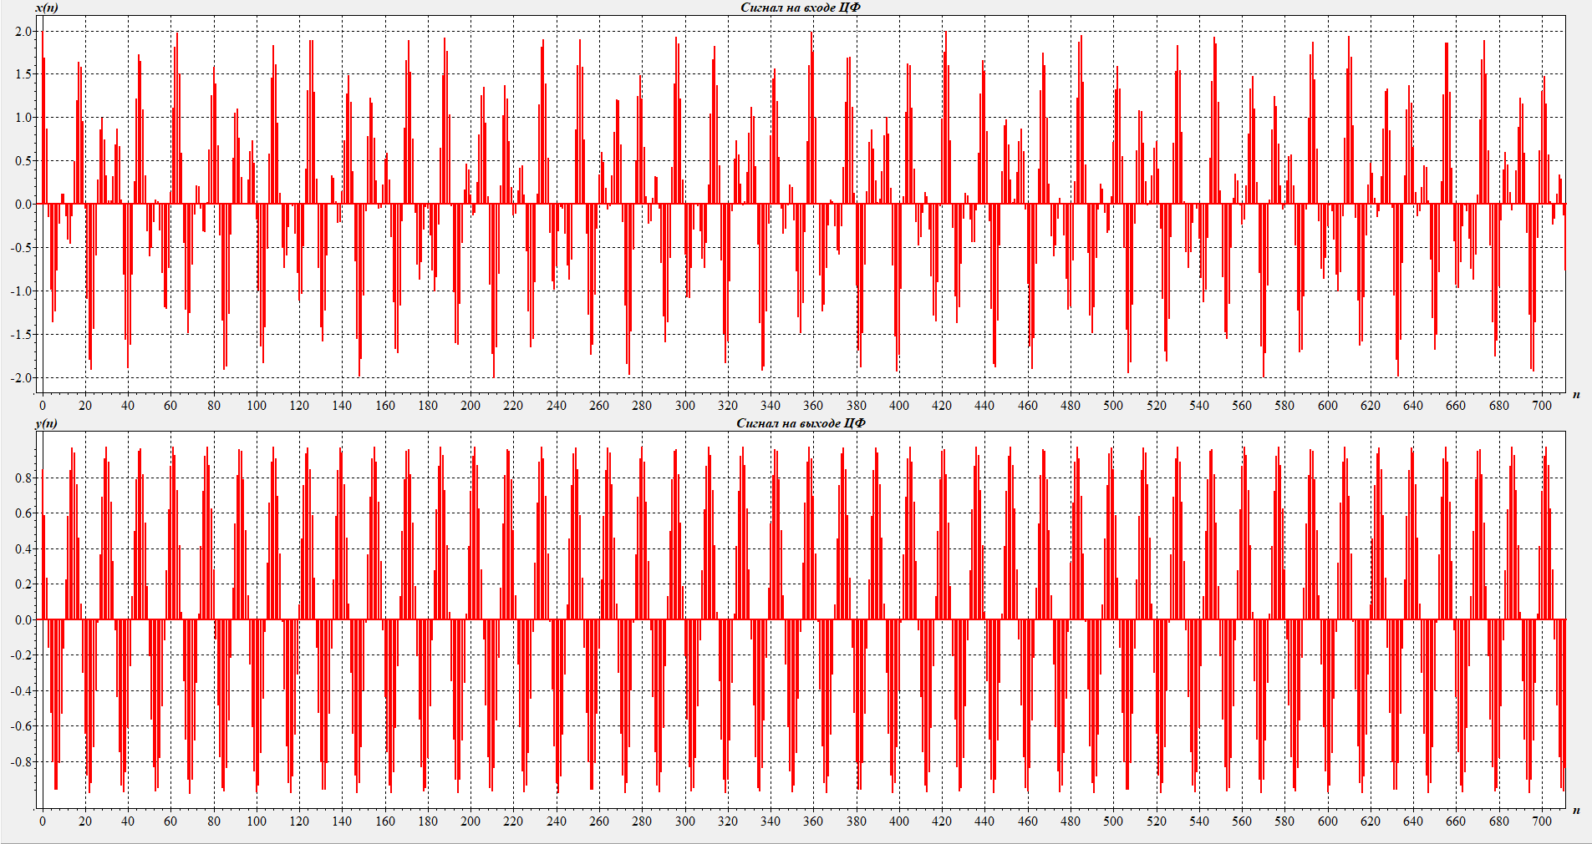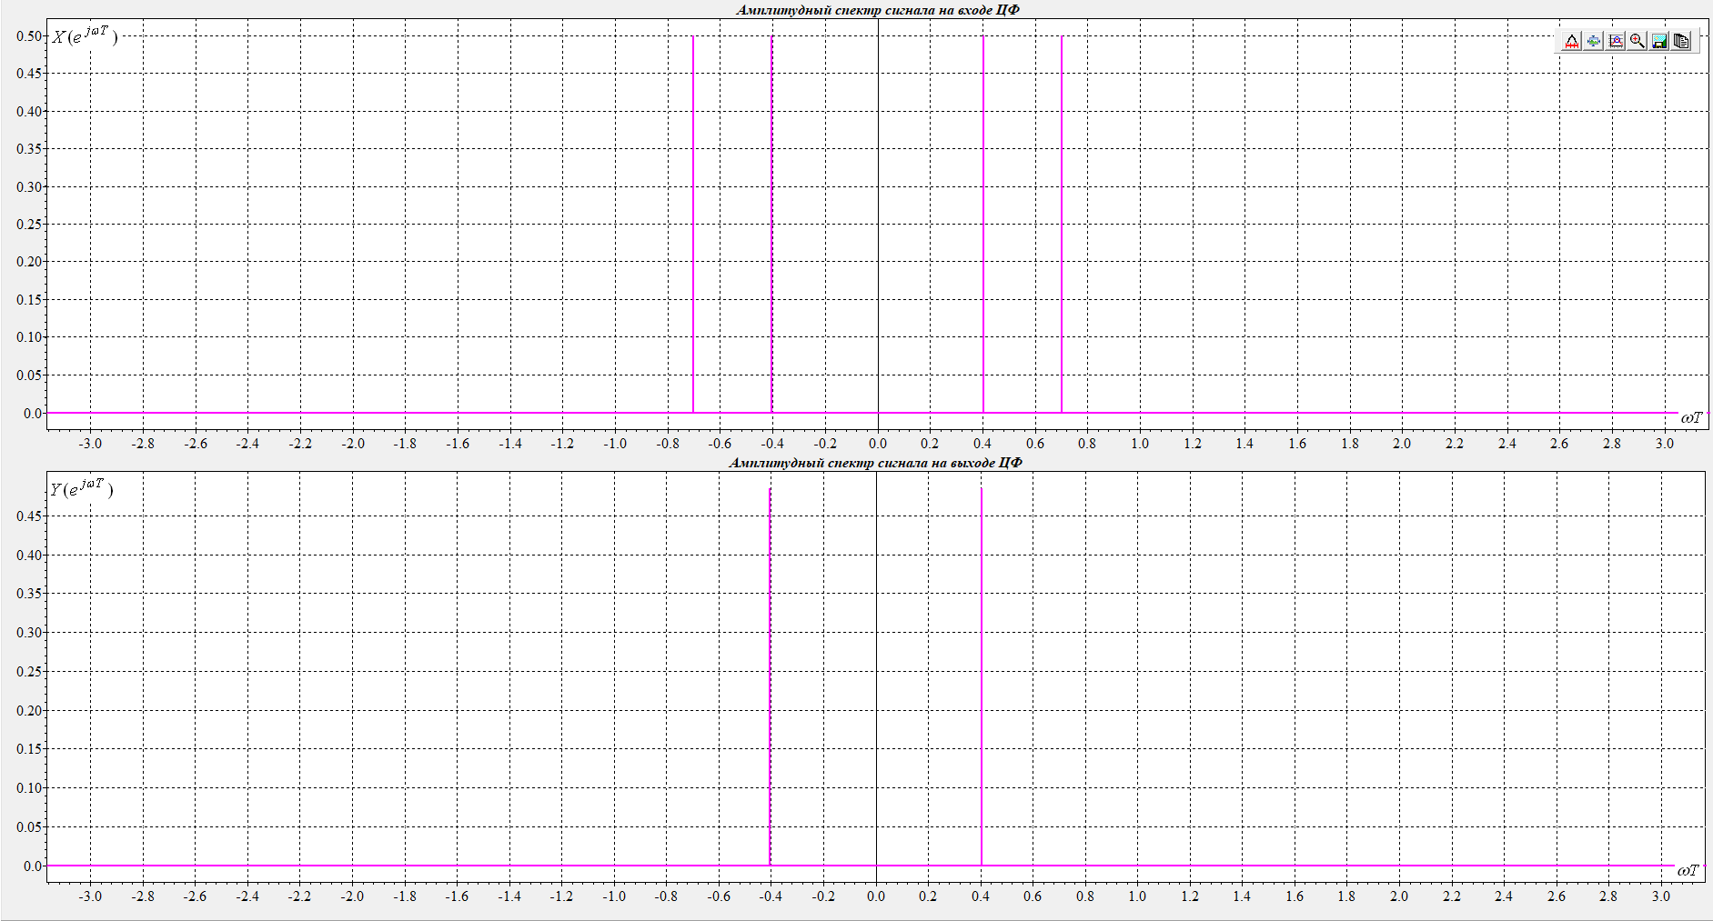
Рис 21. Графики характеристик ЦФ
N* | 8 | 12 | 16 | 20 | 24 | 28 | 32 | 36 | 40 | 44 | 48 | 52 | 56 | 60
N | 4 | 6 | 8 | 10 | 12 | 14 | 16 | 18 | 20 | 22 | 24 | 26 | 28 | 30
$$δω\%$$ | 77.48 $±$0.23 | 41.08 $±$0.58 | 24.35$±$1.08 | 15.93  $±$1.74 | 11.402  $±$2.48 | 8.32  $±$3.42 | 6.49  $±$4.40 | 5.23  $±$5,41 | 4,02  $±$7,00 | 3.72  $±$7.55 | 3.1  $±$8.95 | 2.79  $±$9.86 | 2.48  $±$10.97 | 2,17  $±$12,36

3.6. В библиотеке ЦФ выбрать закладку «фильтр со взвешиванием».
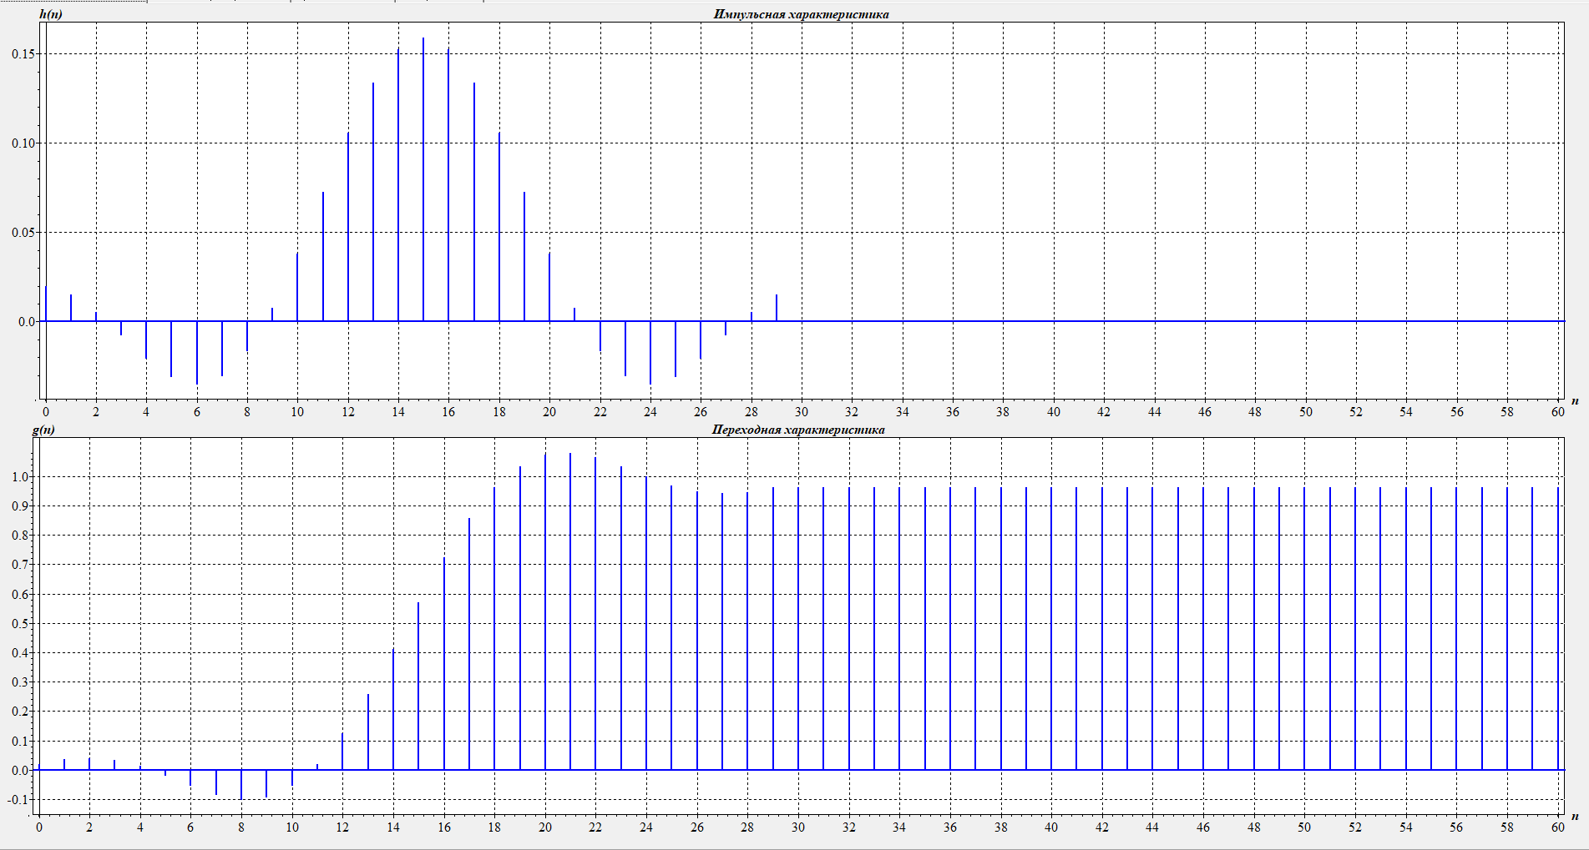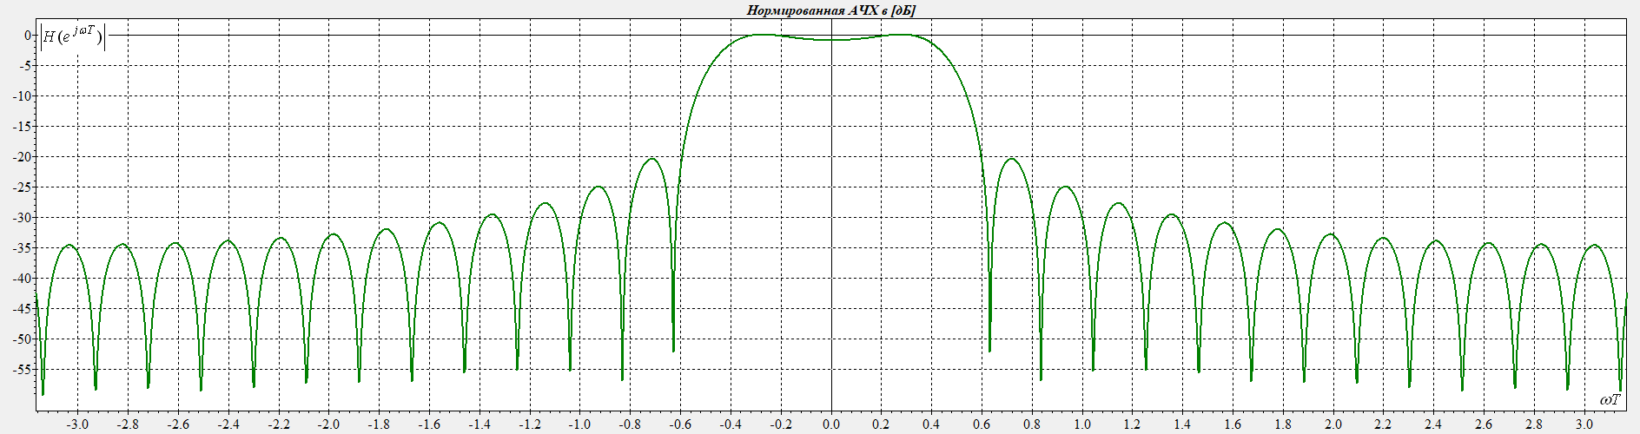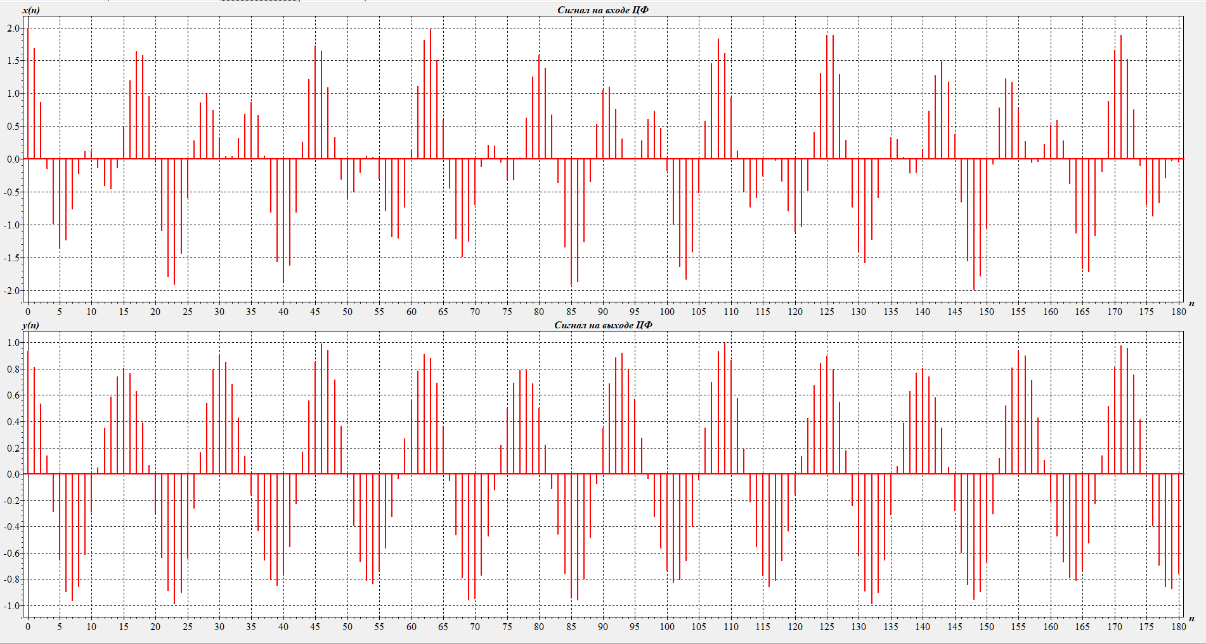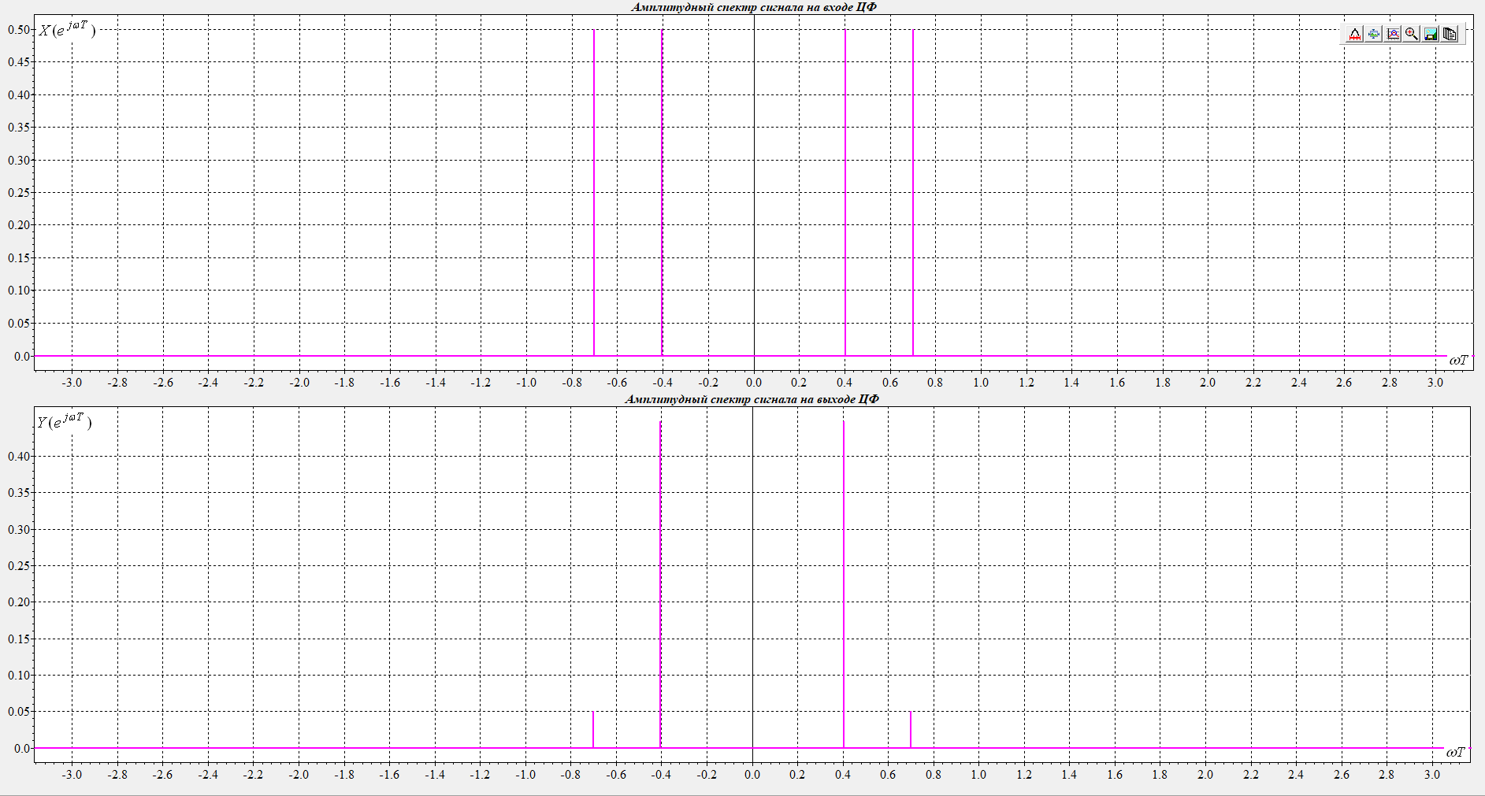
Рис 22. Графики характеристик ЦФ
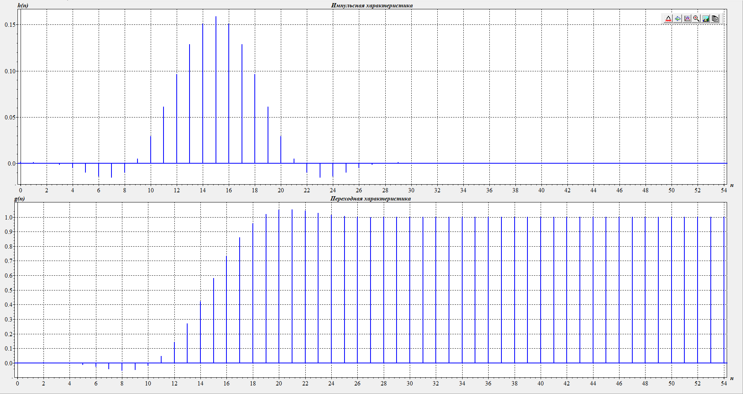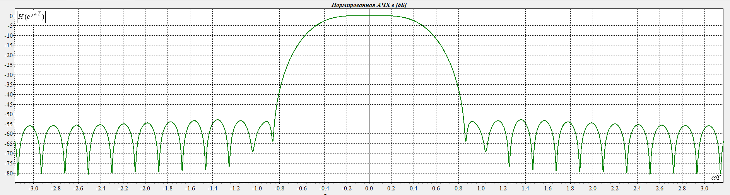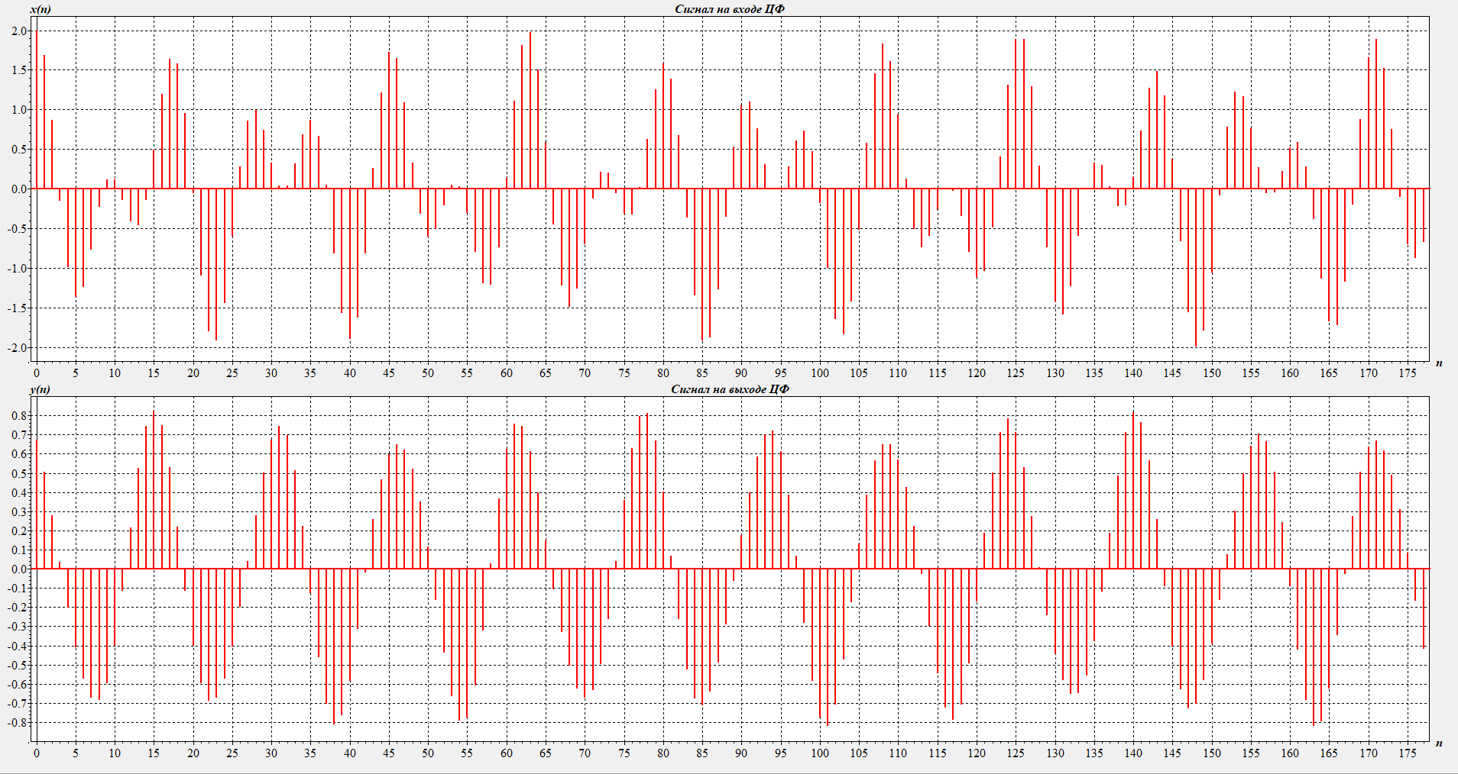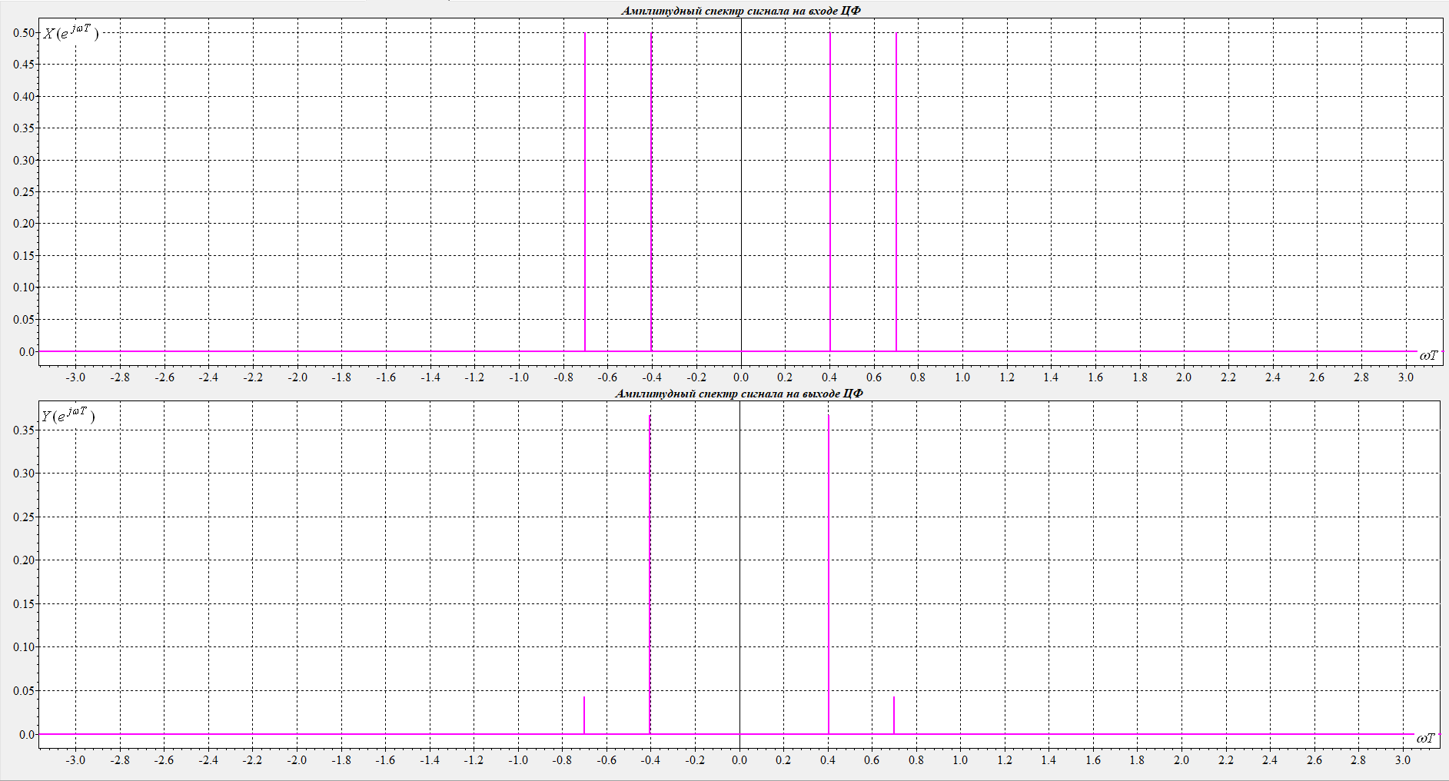
Рис 23. Графики характеристик ЦФ

3.7. Установить окно Хэмминга
Таблица 4.7 Зависимость относительной ширины переходной полосы от вычислительной эффективности ЦФ
N* | 4 | 6 | 8 | 10 | 12 | 14 | 16 | 18 | 20 | 22 | 24 | 26 | 28 | 30
N | 9 | 13 | 17 | 21 | 25 | 29 | 33 | 37 | 41 | 45 | 49 | 53 | 57 | 61
$$δω\%$$ | 172.07  $±$0.03 | 114.78  $±$0.14 | 83.91  $±$0.25 | 64.45  $±$0.37 | 53.33  $±$0.47 | 45.53  $±$0.57 | 38.94  $±$0.68 | 35.37  $±$0.76 | 31.1  $±$0.88 | 28.39  $±$0.98 | 25.93  $±$1.07 | 23.91  $±$1.17 | 22.22  $±$1.27 | 20.87  $±$1.36

3.8. В библиотеке ЦФ выбрать закладку «фильтр частотной выборки».
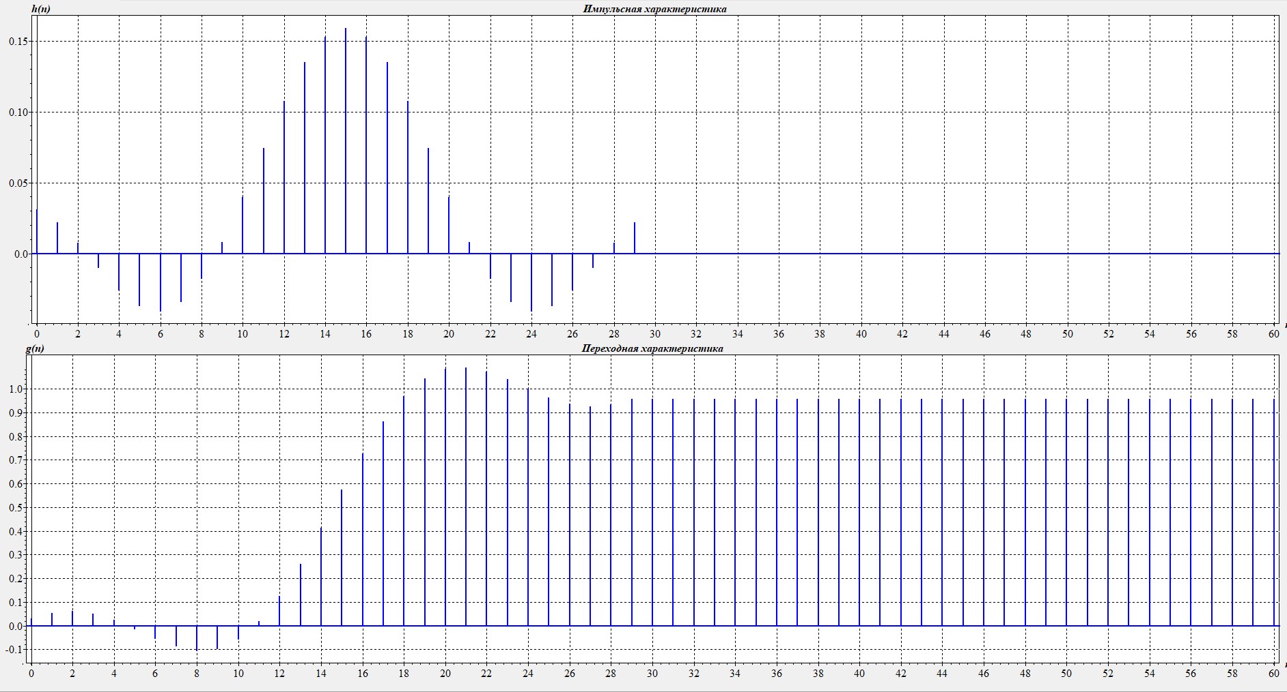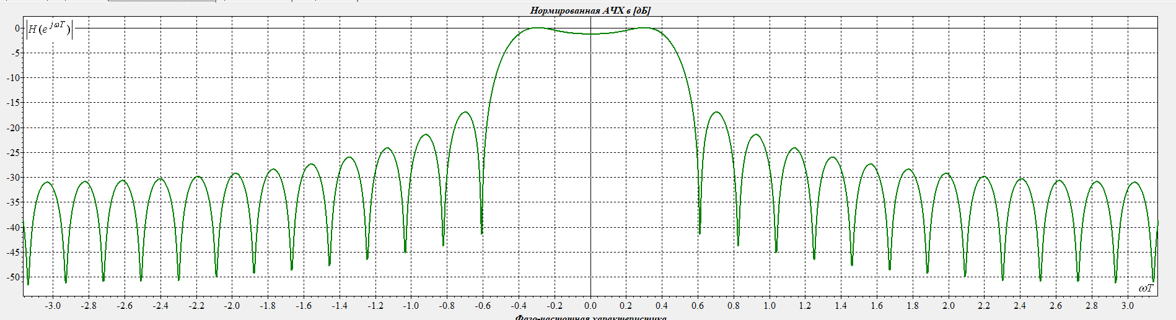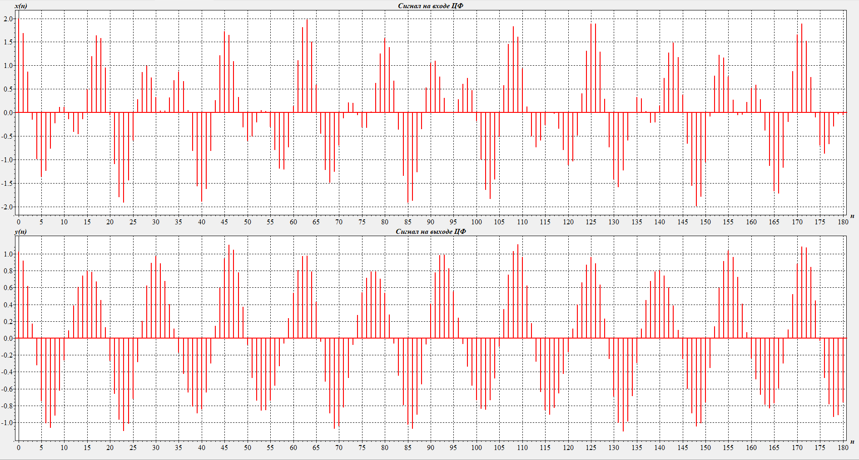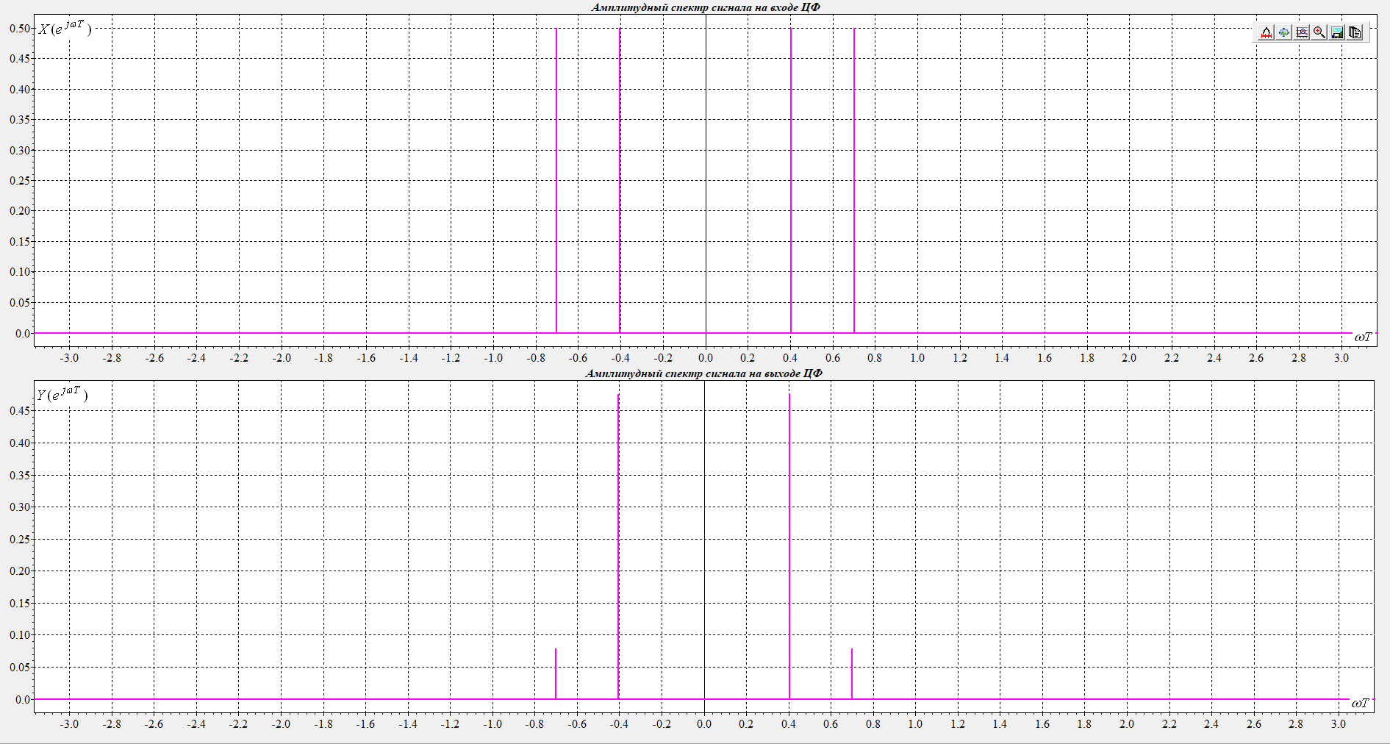
Рис 24. Графики характеристик ЦФ

N* | 4 | 6 | 8 | 10 | 12 | 14 | 16 | 18 | 20 | 22 | 24 | 26 | 28 | 30
N | 9 | 13 | 17 | 21 | 25 | 29 | 33 | 37 | 41 | 45 | 49 | 53 | 57 | 61
$$δω\%$$ | 156.7  $±$0.06 | 102.07  $±$0.18 | 74.15  $±$0.3 | 57.74  $±$0.43 | 48.22  $±$0.53 | 40.87  $±$0.65 | 35.48  $±$0.76 | 31.53  $±$0.87 | 28.06  $±$0.99 | 25.69  $±$1.09 | 23.59  $±$1.19 | 21.58  $±$1.31 | 20.23  $±$1.40 | 18.88  $±$1.51

3.10. В одной системе координат построить графики зависимостей относительной ширины переходной полосы от вычислительной эффективности для ЦФ Баттерворта, Чебышева, ЦФ с окном Хэмминга, ЦФ частотной выборки с окном Хемминга.
Сформулировать соответствующие выводы. Какой и исследуемых ЦФ обеспечивает лучшее приближение АЧХ к АЧХ идеального ФНЧ?
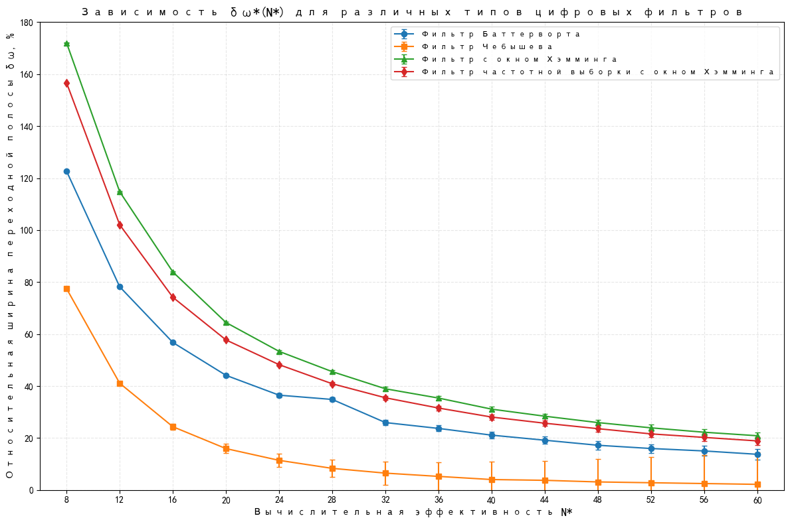
Рис 24. График зависимостей относительной ширины переходной полосы от вычислительной эффективности

Вывод:
Среди исследованных цифровых фильтров (Баттерворта, Чебышева, ЦФ с окном Хэмминга и ЦФ частот ной выборки с окном Хемминга) наилучшее приближение АЧХ к идеальному ФНЧ обеспечивает фильтр Чебышева, поскольку он демонстрирует самую узкую переходную полосу при одинаковой вычислительной эффективности (например, при $N^{*}=60$ его $δω≈2.2\%$, что более чем в 6 раз уже, чем у фильтра Баттерворта). Это достигается за счёт равноволновых пульсаций в полосе пропускания, позволяющих получить максимальную крутизну среза, однако если пульсации недопустимы (например, в измерительных задачах), оптимальным компромиссом становится фильтр Баттерворта с монотонной АЧХ.

Вывод:
В третьем разделе были исследованы цифровые фильтры с П-образной АЧХ: Баттерворта, Чебышева, КИХ-фильтры со взвешиванием (прямоугольное окно и окно Хэмминга) и КИХ-фильтры частотной выборки (с теми же окнами). Анализ показал, что наилучшее приближение к идеальному ФНЧ обеспечивает фильтр Чебышева — он демонстрирует самую узкую переходную полосу при одинаковой вычислительной эффективности (при N* = 60 δω ≈ 2,2%, что в 6 раз уже, чем у Баттерворта). Однако это достигается ценой пульсаций в полосе пропускания. Баттерворт даёт монотонную АЧХ, но более широкую переходную полосу. КИХ-фильтры (окно Хэмминга и частотная выборка) уступают БИХ-фильтрам по крутизне среза при той же вычислительной эффективности, зато позволяют обеспечить строго линейную ФЧХ. Таким образом, выбор фильтра зависит от требований задачи: если критична максимальная крутизна среза — оптимален Чебышев, если важна монотонность АЧХ — Баттерворт, если необходима линейная ФЧХ — КИХ-фильтры (ценой более высокого порядка).

4. Исследование интерполирующих цифровых фильтров
4.2. Исследовать повышение частоты дискретизации сигнала в 5 раз с помощью ступенчатого интерполятора с системной функцией
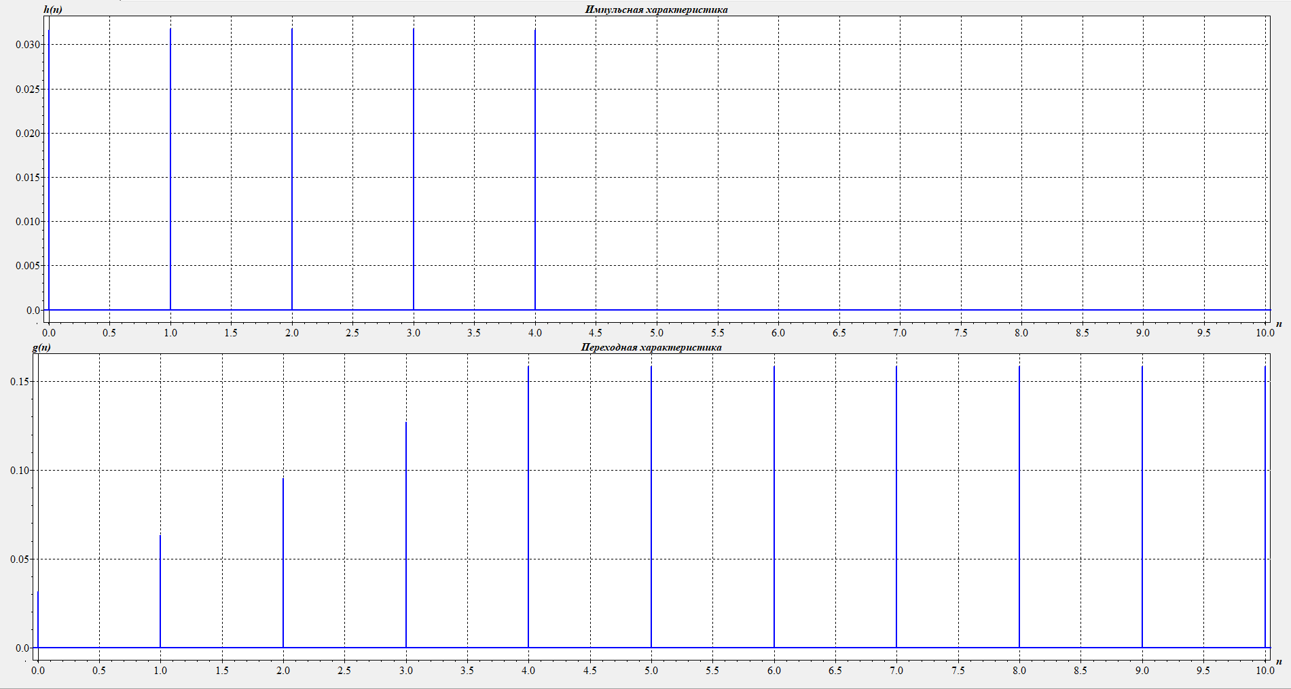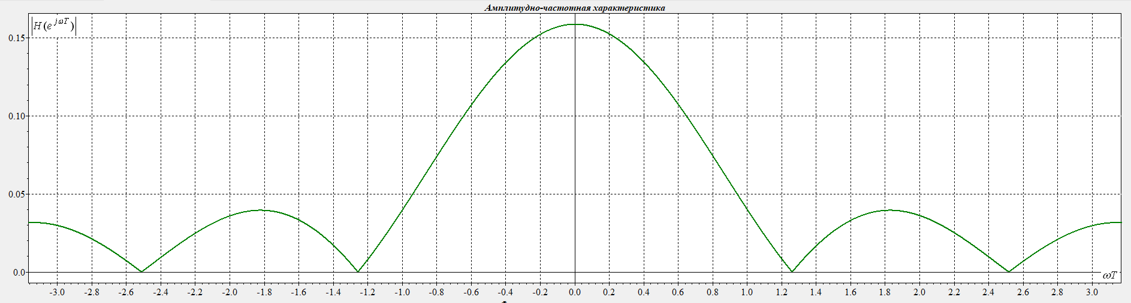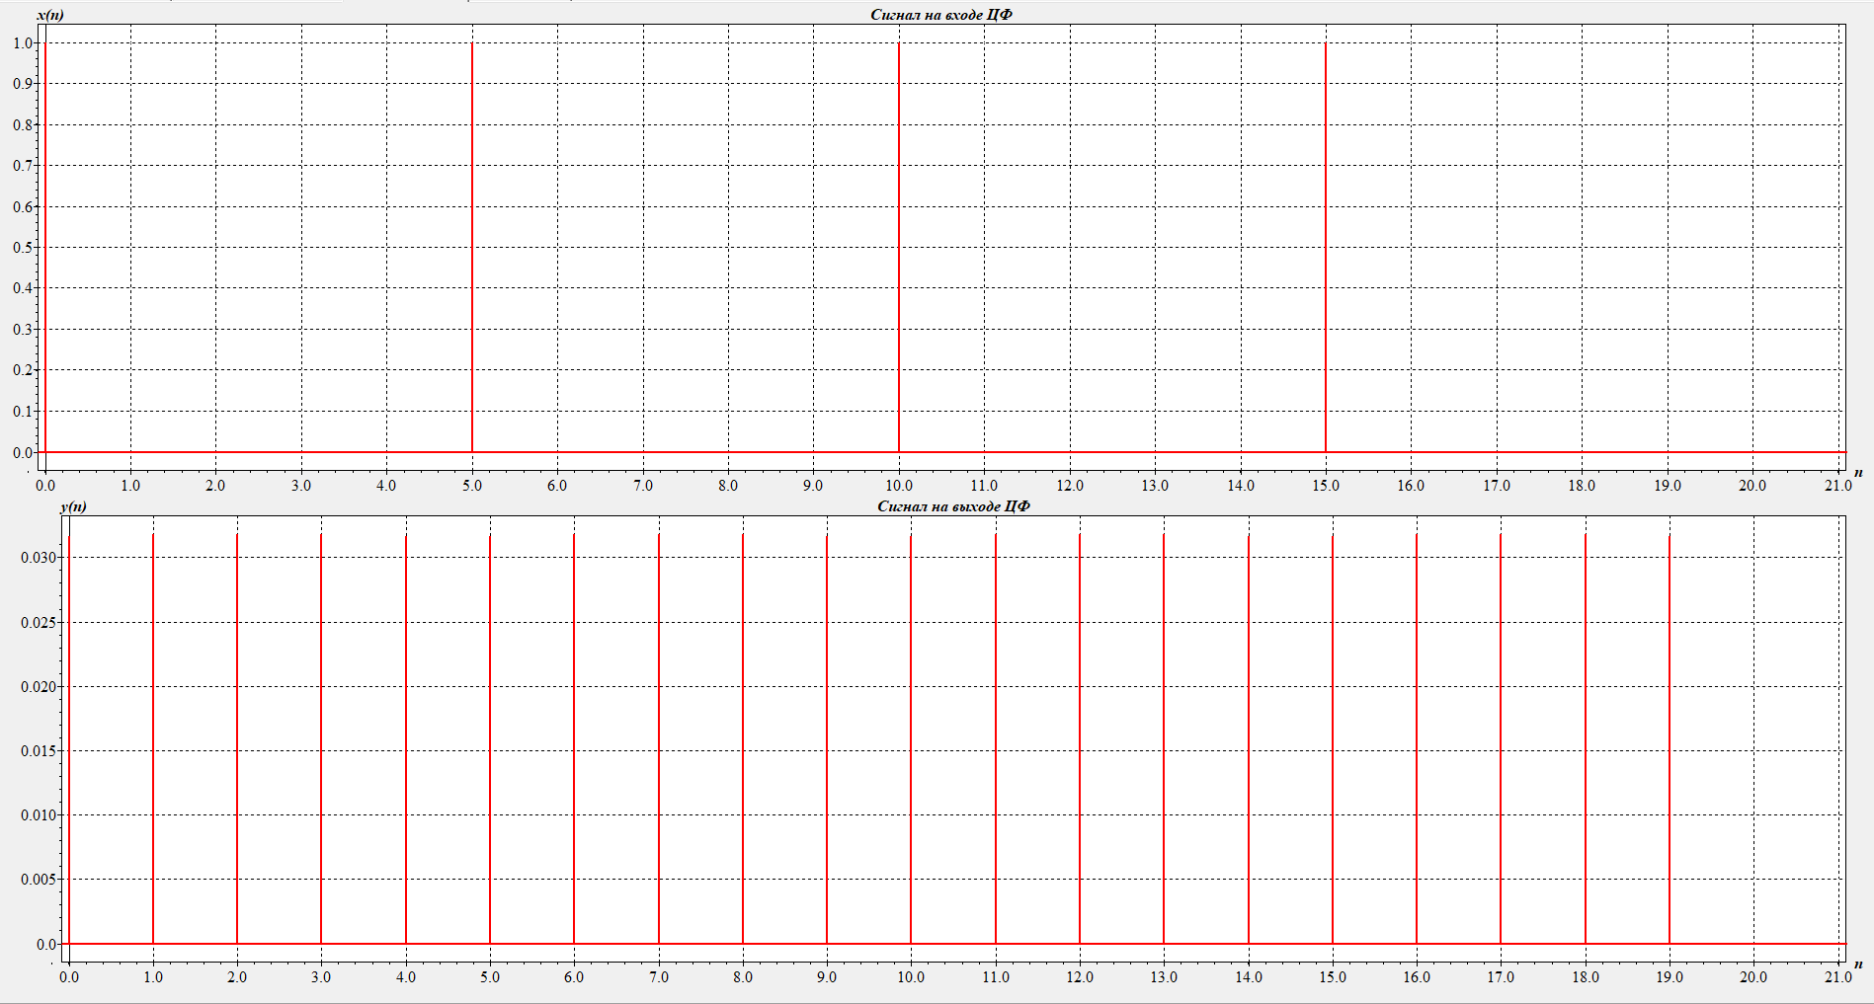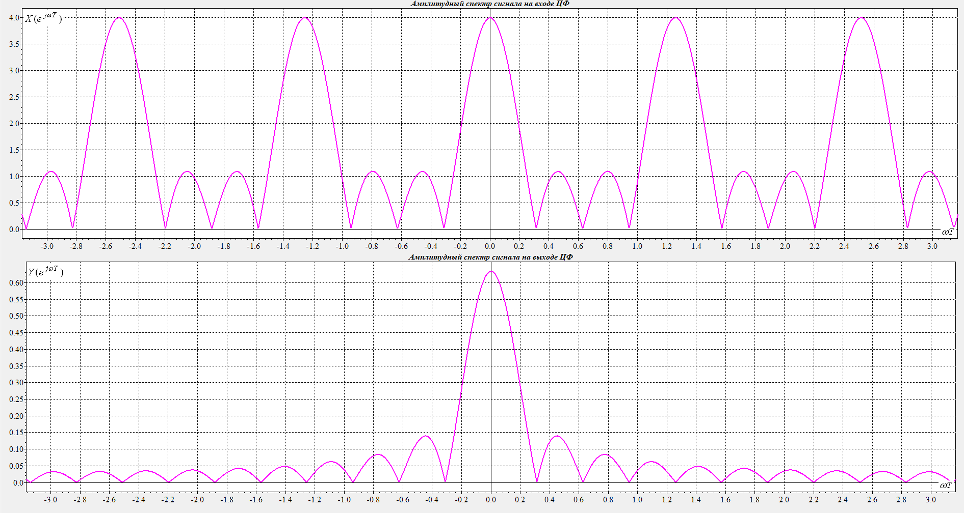
Рис 25. Графики характеристик ЦФ

4.3. Исследовать повышение частоты дискретизации сигнала в 5 раз с помощью линейного интерполятора с системной функцией
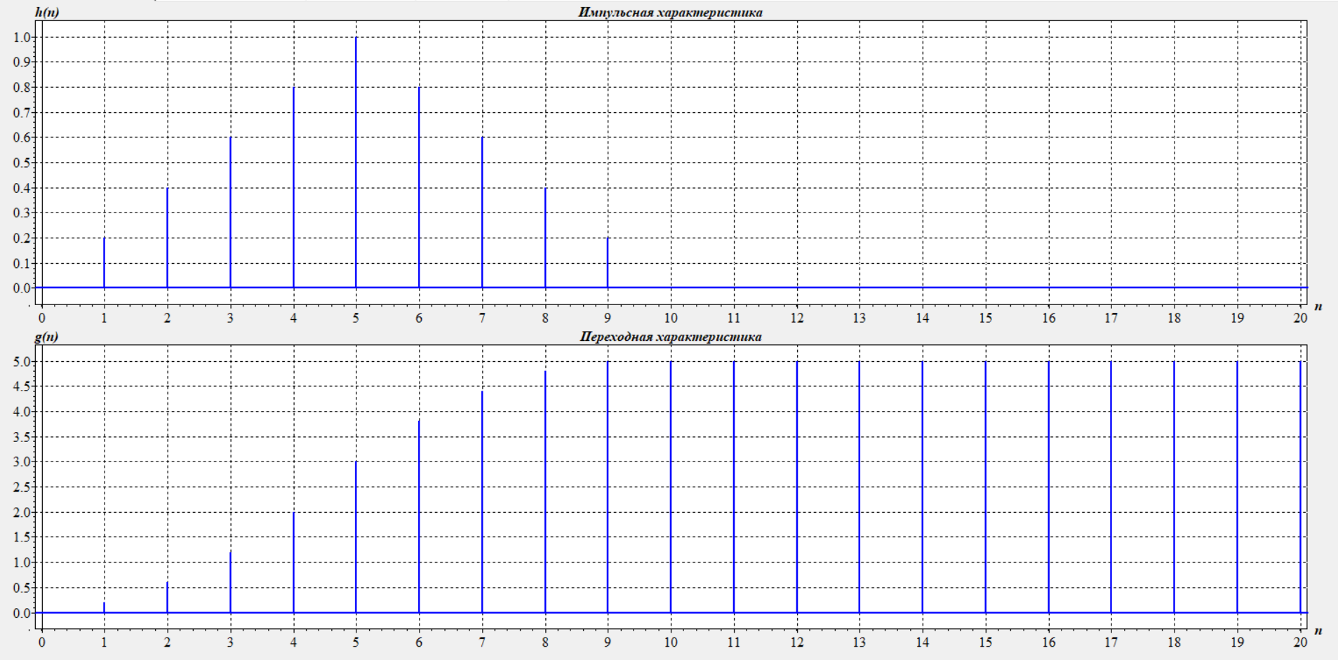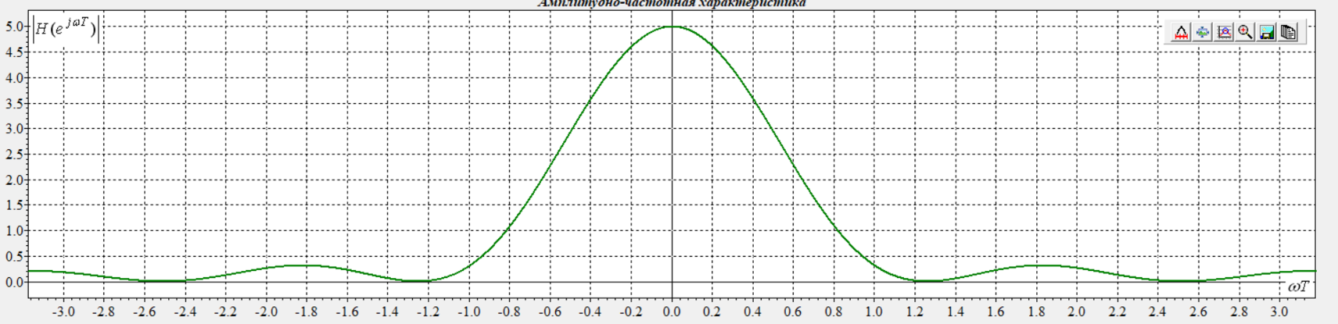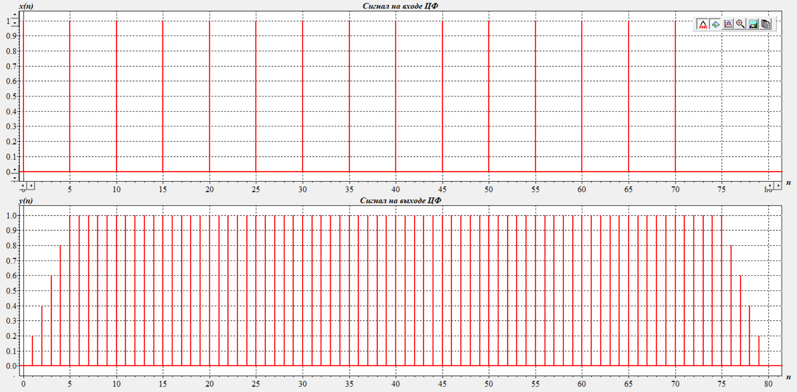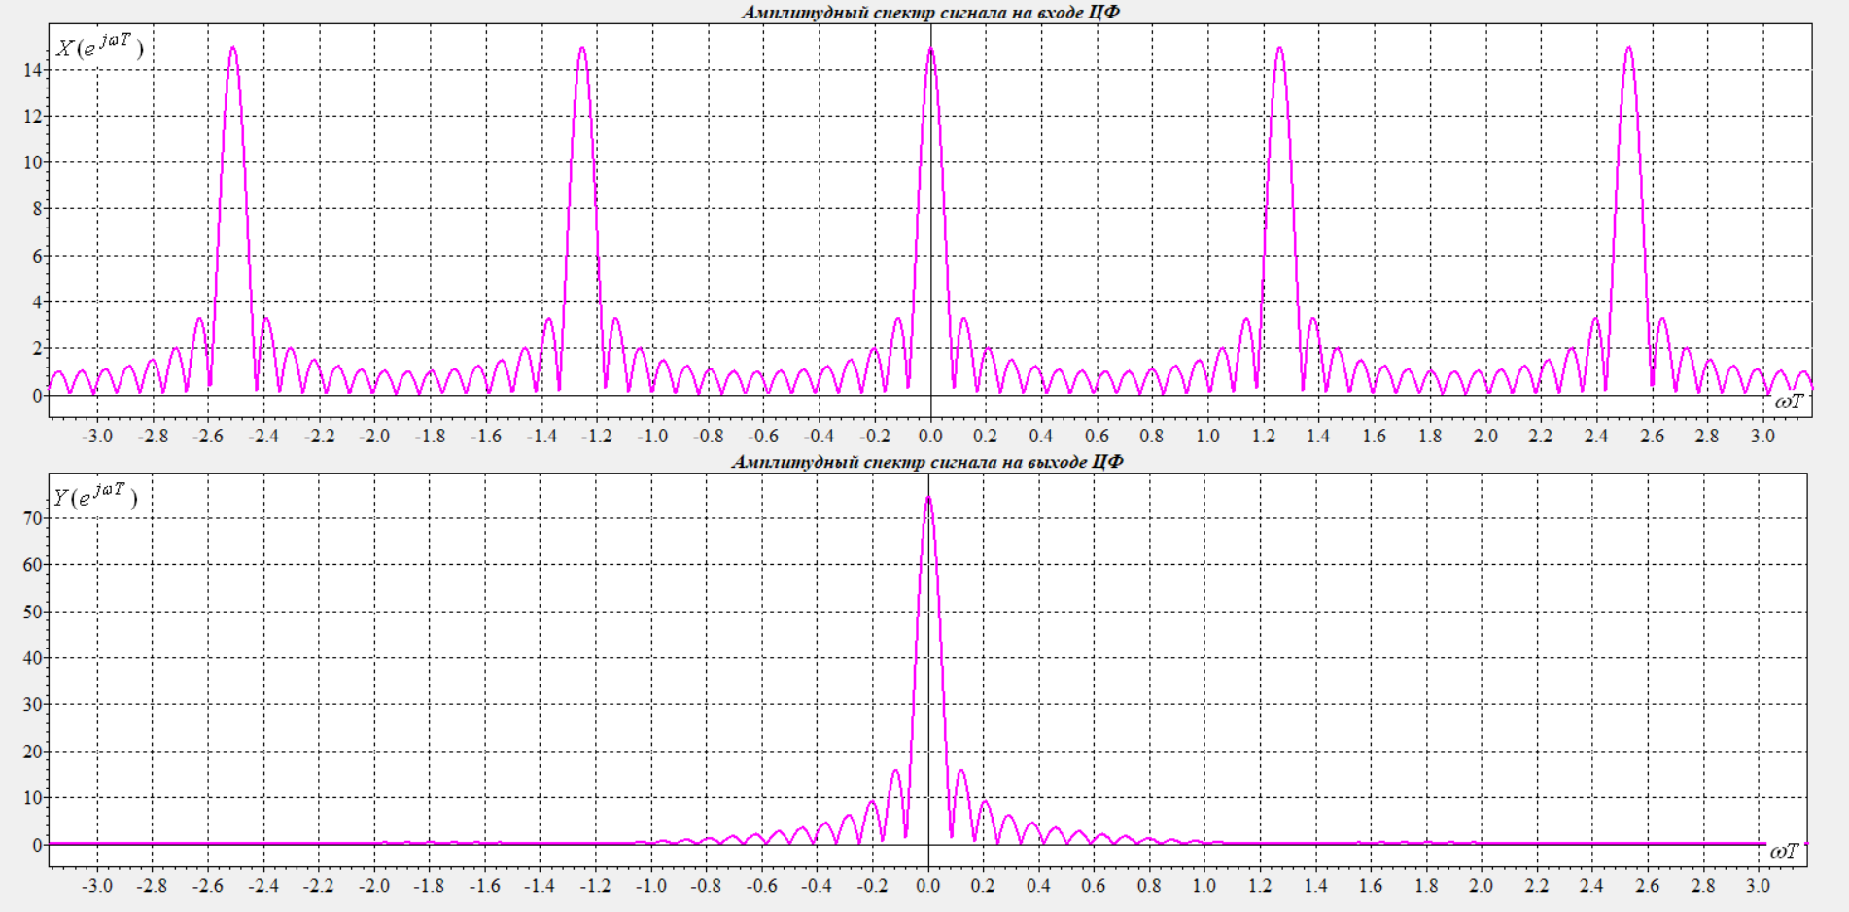
Рис 26. Графики характеристик ЦФ

4.4. Исследовать повышение частоты дискретизации в 5 раз с помощью сплайнового интерполятора первой степени гладкости с импульсной характеристикой
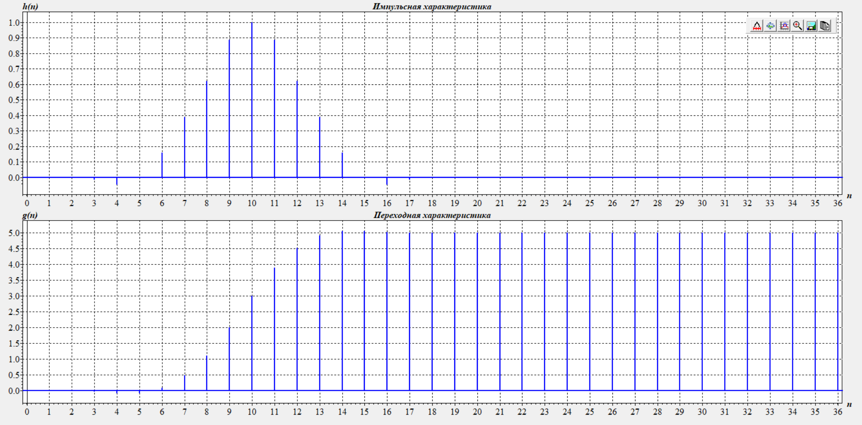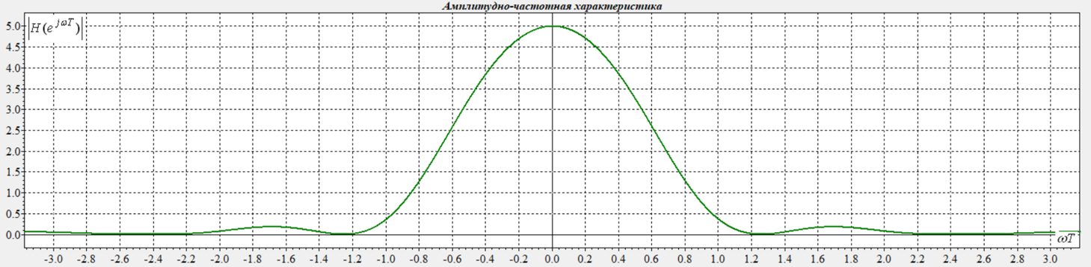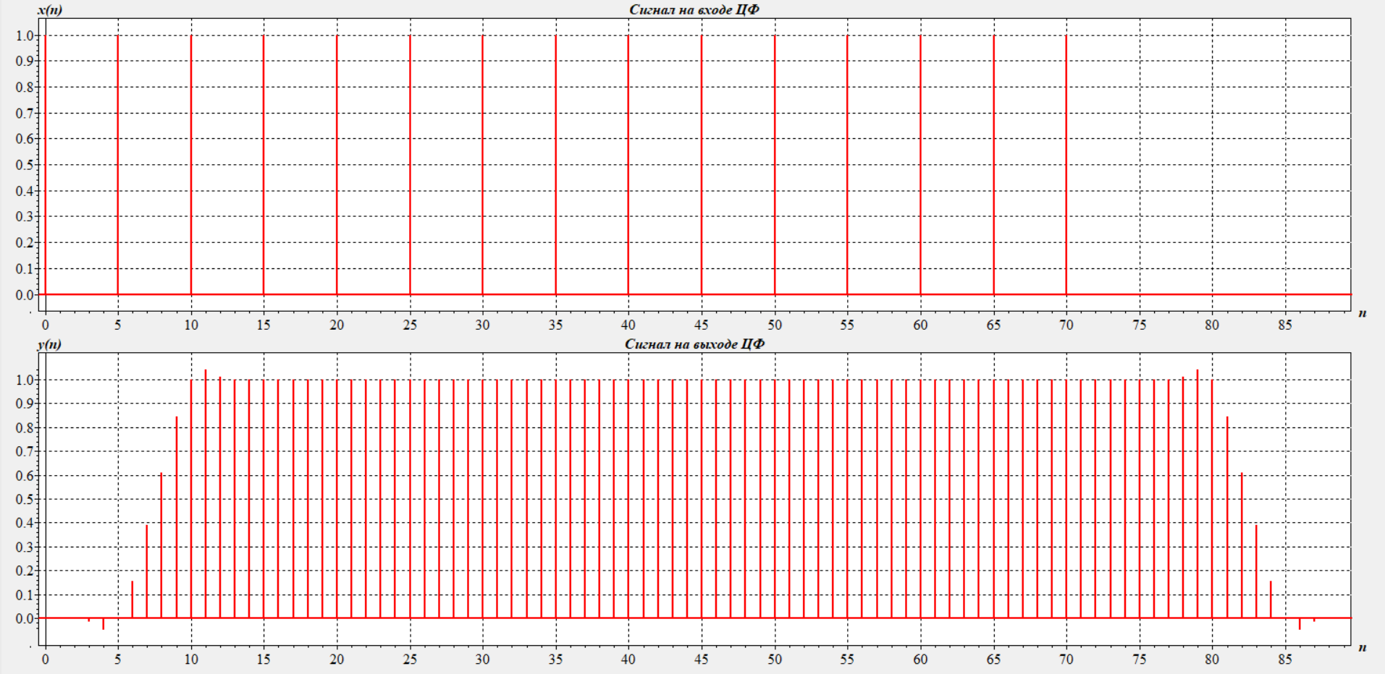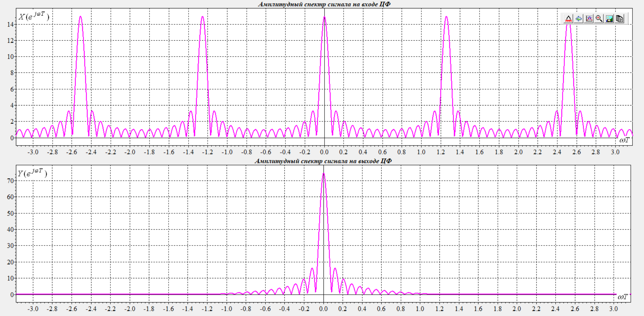
Рис 27. Графики характеристик ЦФ

4.5. Исследовать повышение частоты дискретизации в 5 раз с помощью ФНЧ с П-образной АЧХ.
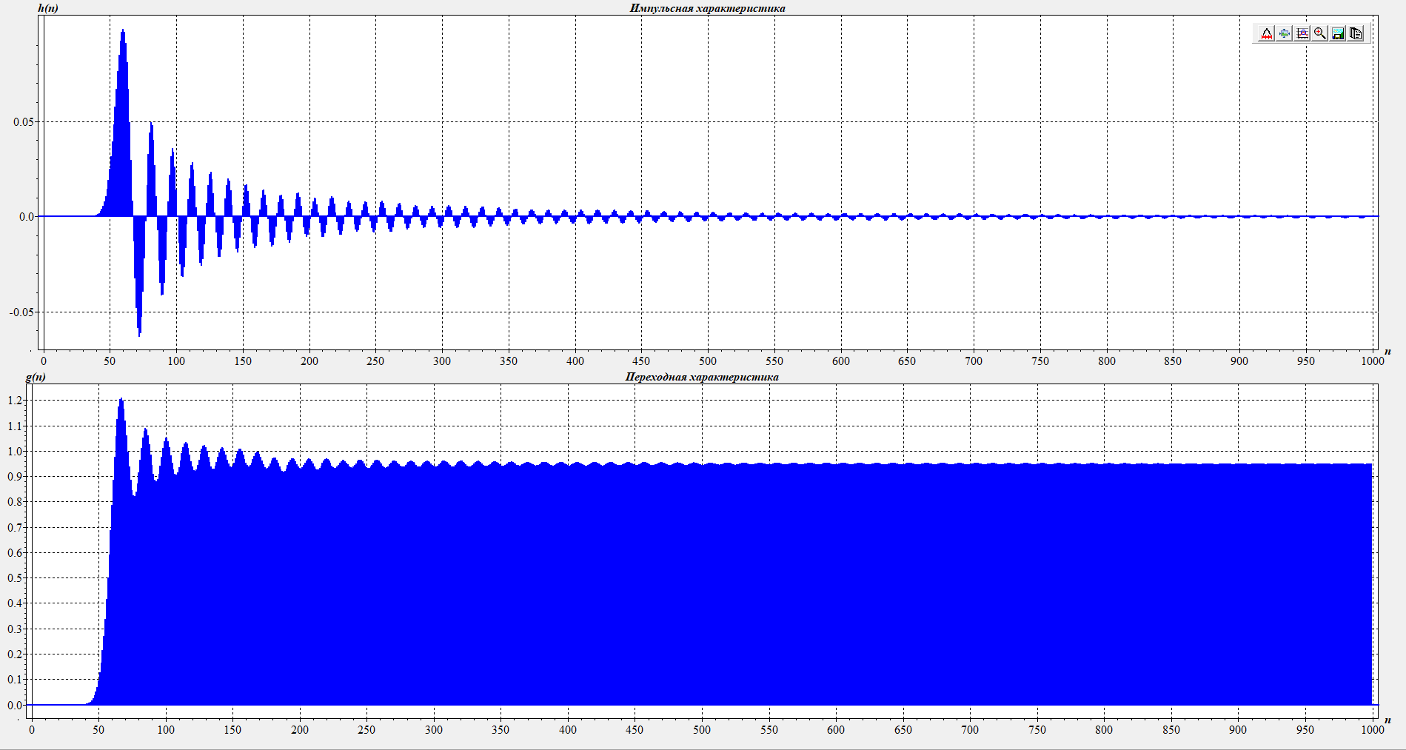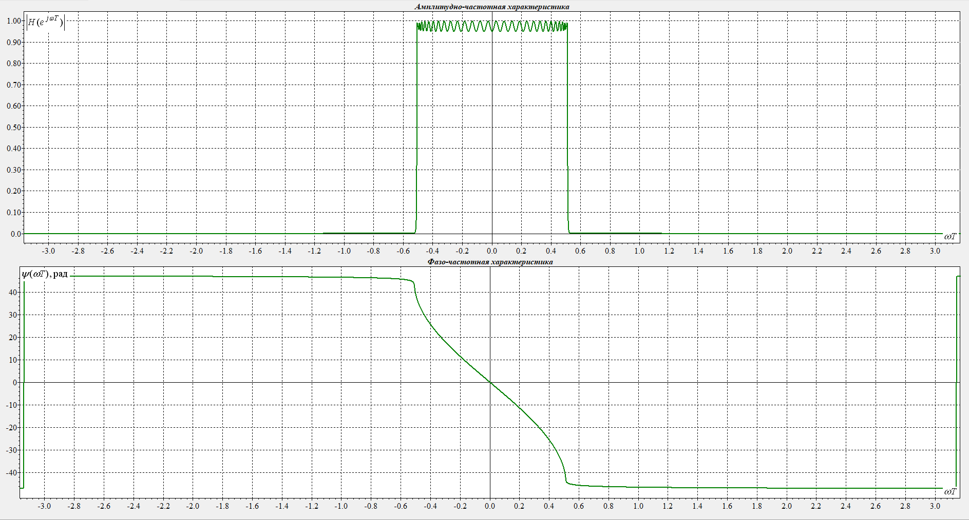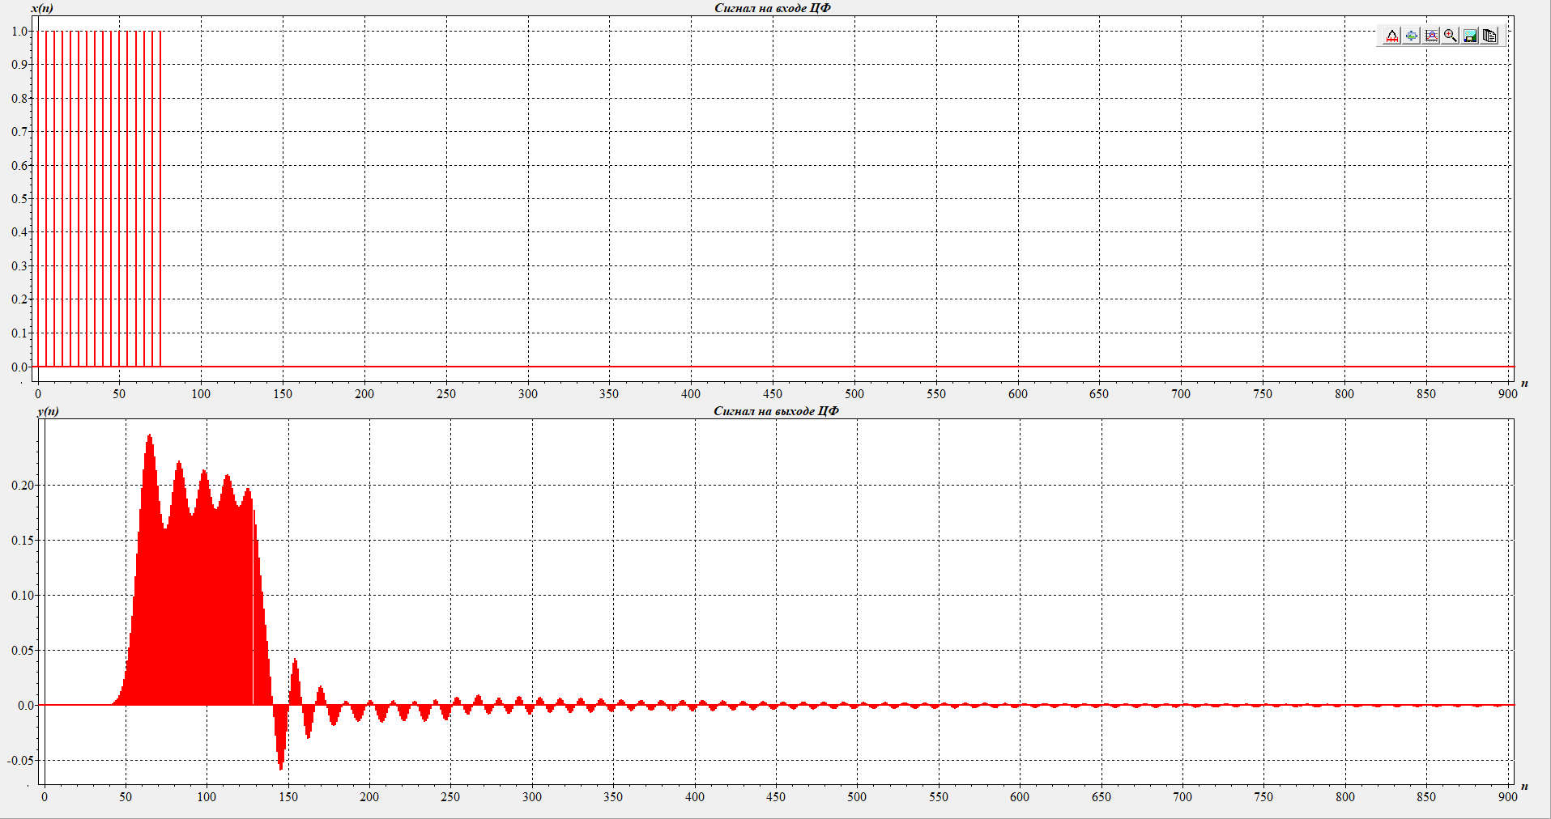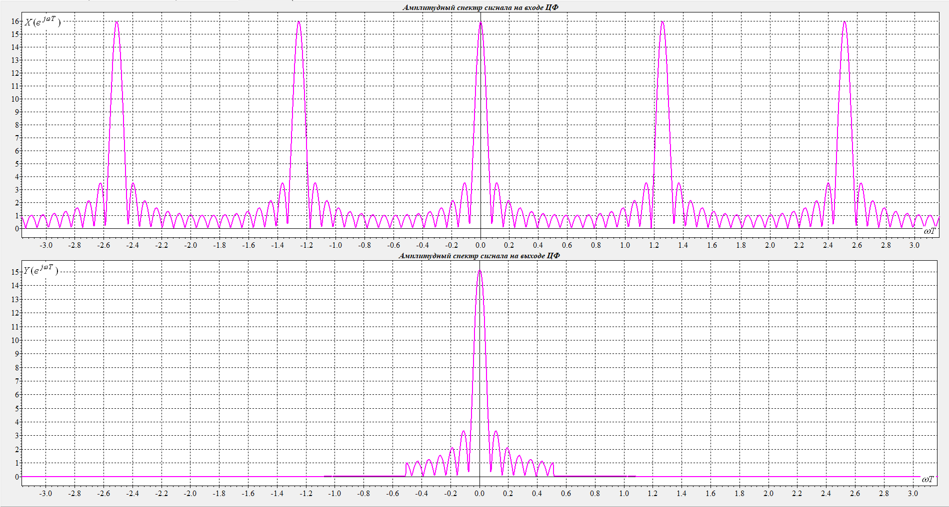
Рис 28. Графики характеристик ЦФ (фильтр Чебышева)

4.6. Сравнить результаты восстановления заданного сигнала с помощью различных ЦФ. Изобразить схемы интерполяторов.
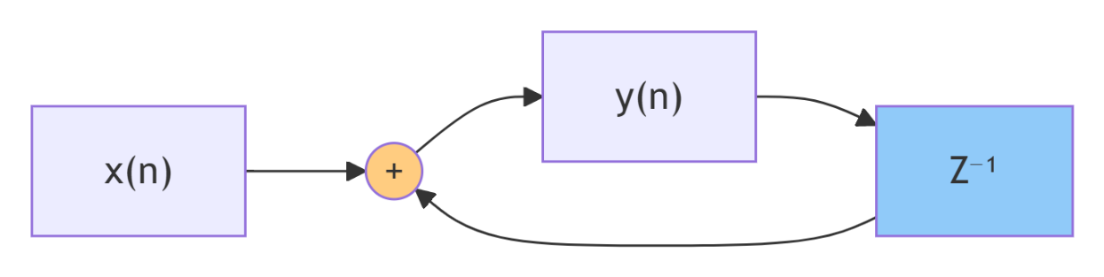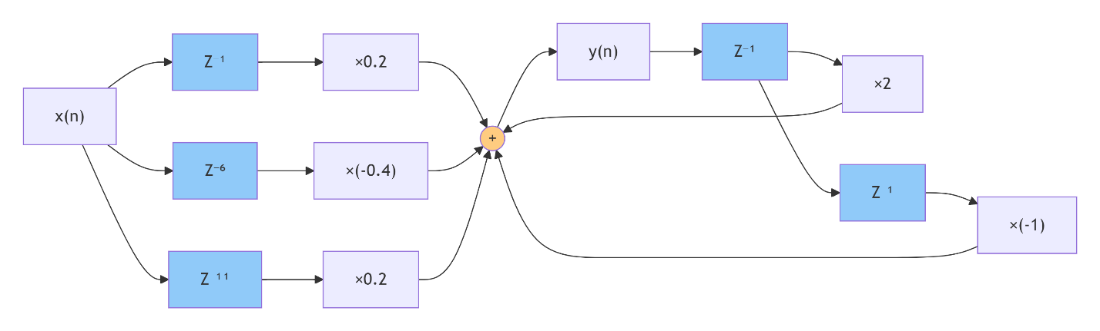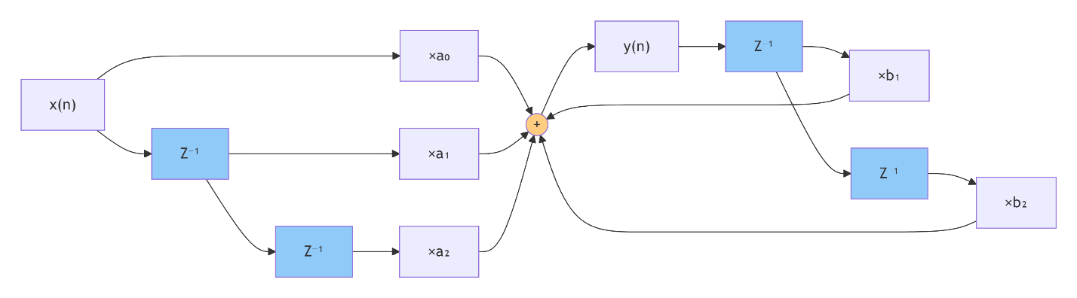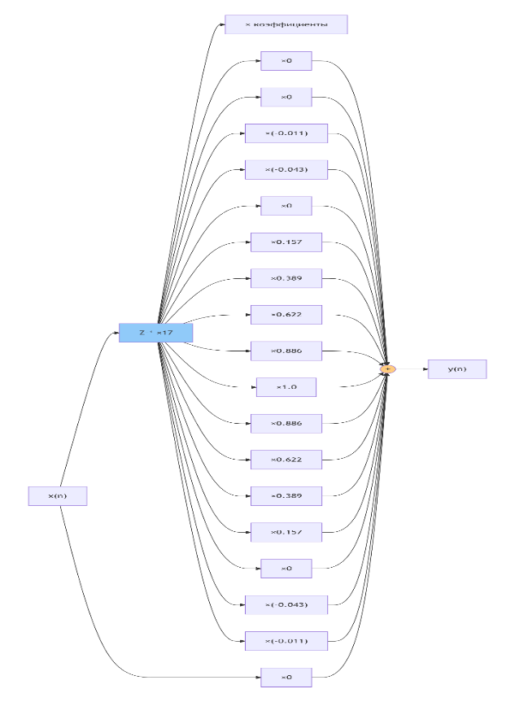
Рис 29. Схемы интерполяторов
Ступенчатый интерполятор (п. 4.2) даёт наихудшее качество восстановления — выходной сигнал имеет ступенчатую форму («лесенку»), что соответствует удержанию предыдущего значения до прихода следующего отсчёта. Такой метод не подавляет высокочастотные составляющие, в спектре присутствуют зеркальные частоты.
Линейный интерполятор (п. 4.3) обеспечивает соединение отсчётов прямыми линиями, что даёт трапецеидальную форму сигнала. Качество восстановления выше, чем у ступенчатого, но на фронтах присутствуют изломы (разрывы первой производной), что указывает на недостаточную гладкость.
Сплайновый интерполятор (п. 4.4) благодаря импульсной характеристике, обеспечивающей непрерывность первой производной, формирует гладкую кривую без изломов. Однако наличие отрицательных коэффициентов в импульсной характеристике приводит к небольшим выбросам на фронтах (эффект Гиббса).
ФНЧ с П-образной АЧХ (п. 4.5) обеспечивает наилучшее восстановление, так как теоретически должен пропускать только спектр исходного сигнала и полностью подавлять высокочастотные зеркальные составляющие. Выходной сигнал имеет наиболее гладкую форму, близкую к идеальному прямоугольному импульсу (с закруглёнными фронтами из-за конечного порядка фильтра).

4.7. Задать сигнал на входе ЦФ в виде симметричного треугольного импульса из 15-ти отсчётов. Между каждыми двумя соседними отсчётами вставить четыре нулевых.
Повторить п.4.2-4.6 для симметричного треугольного импульса.
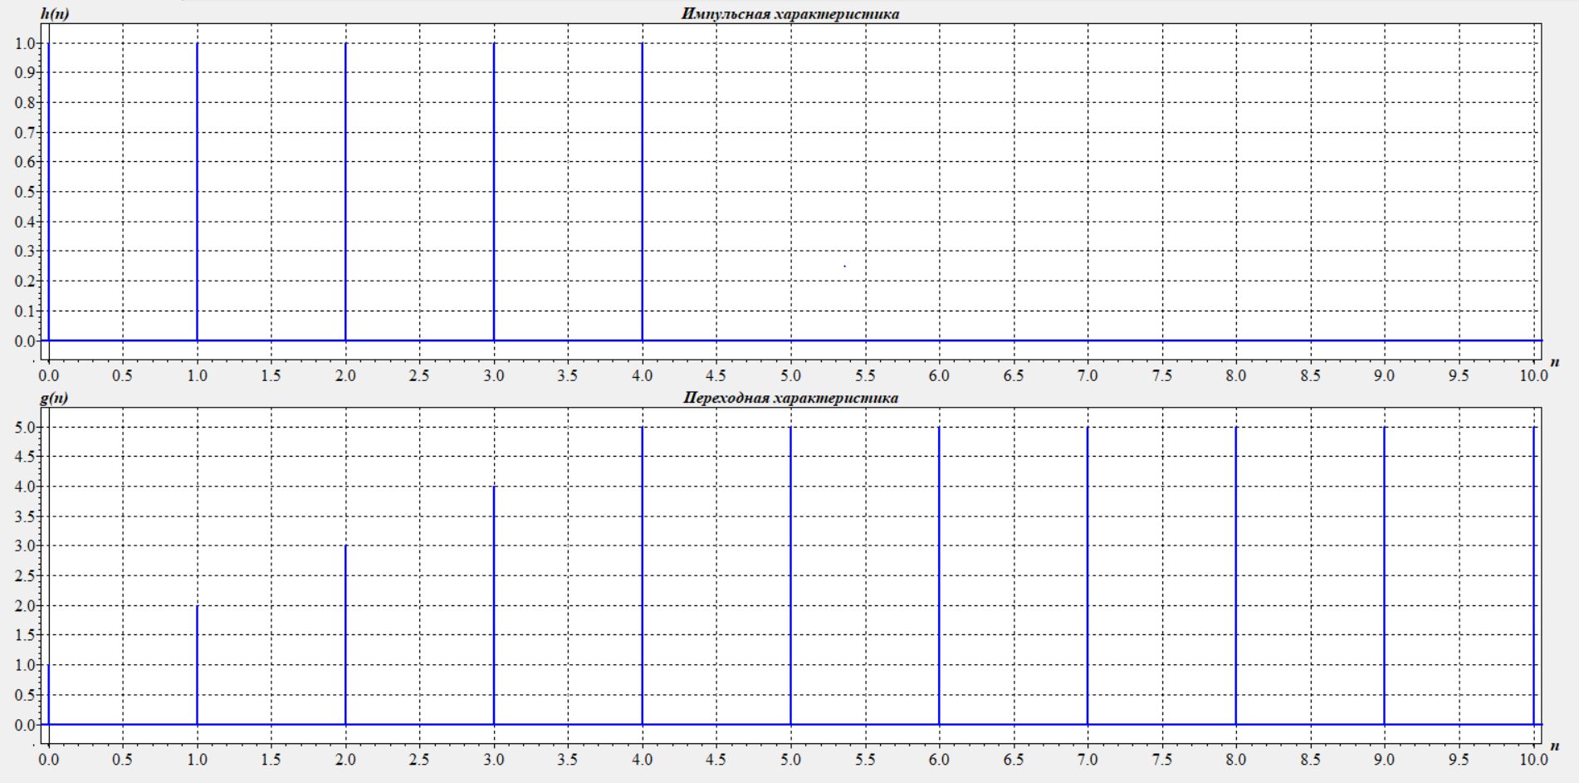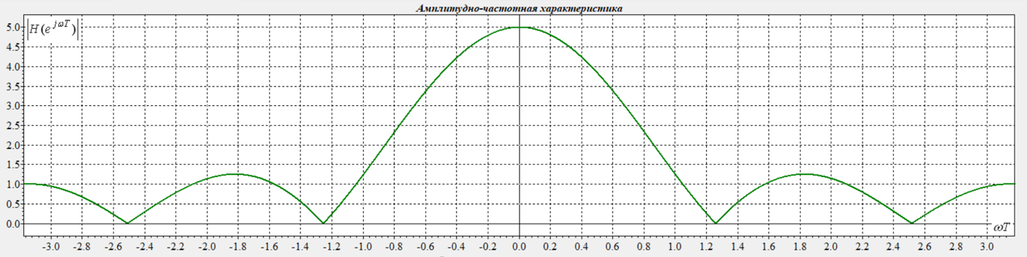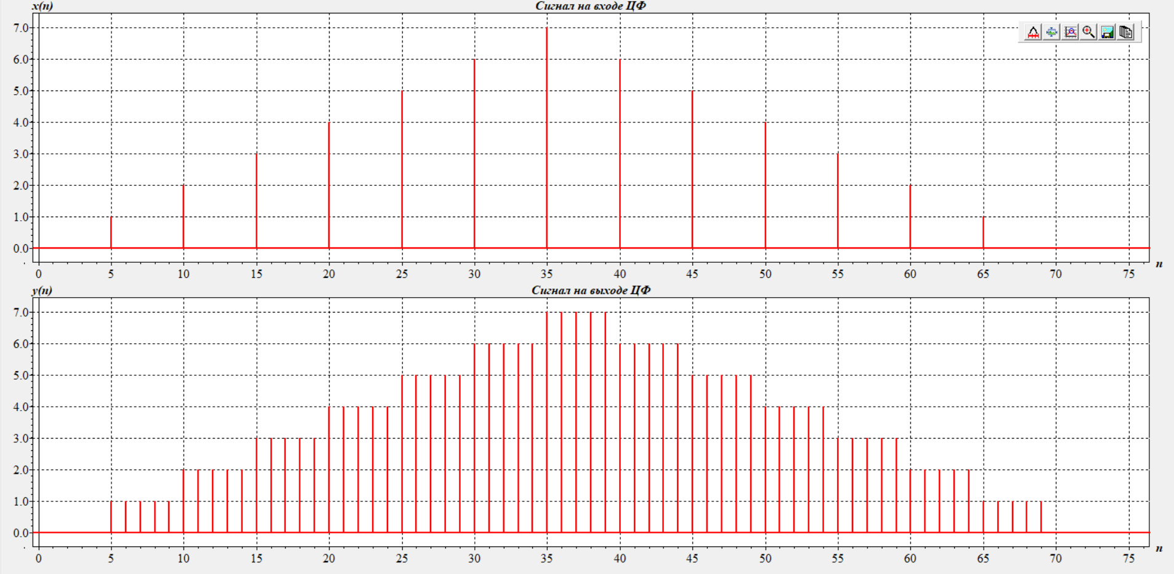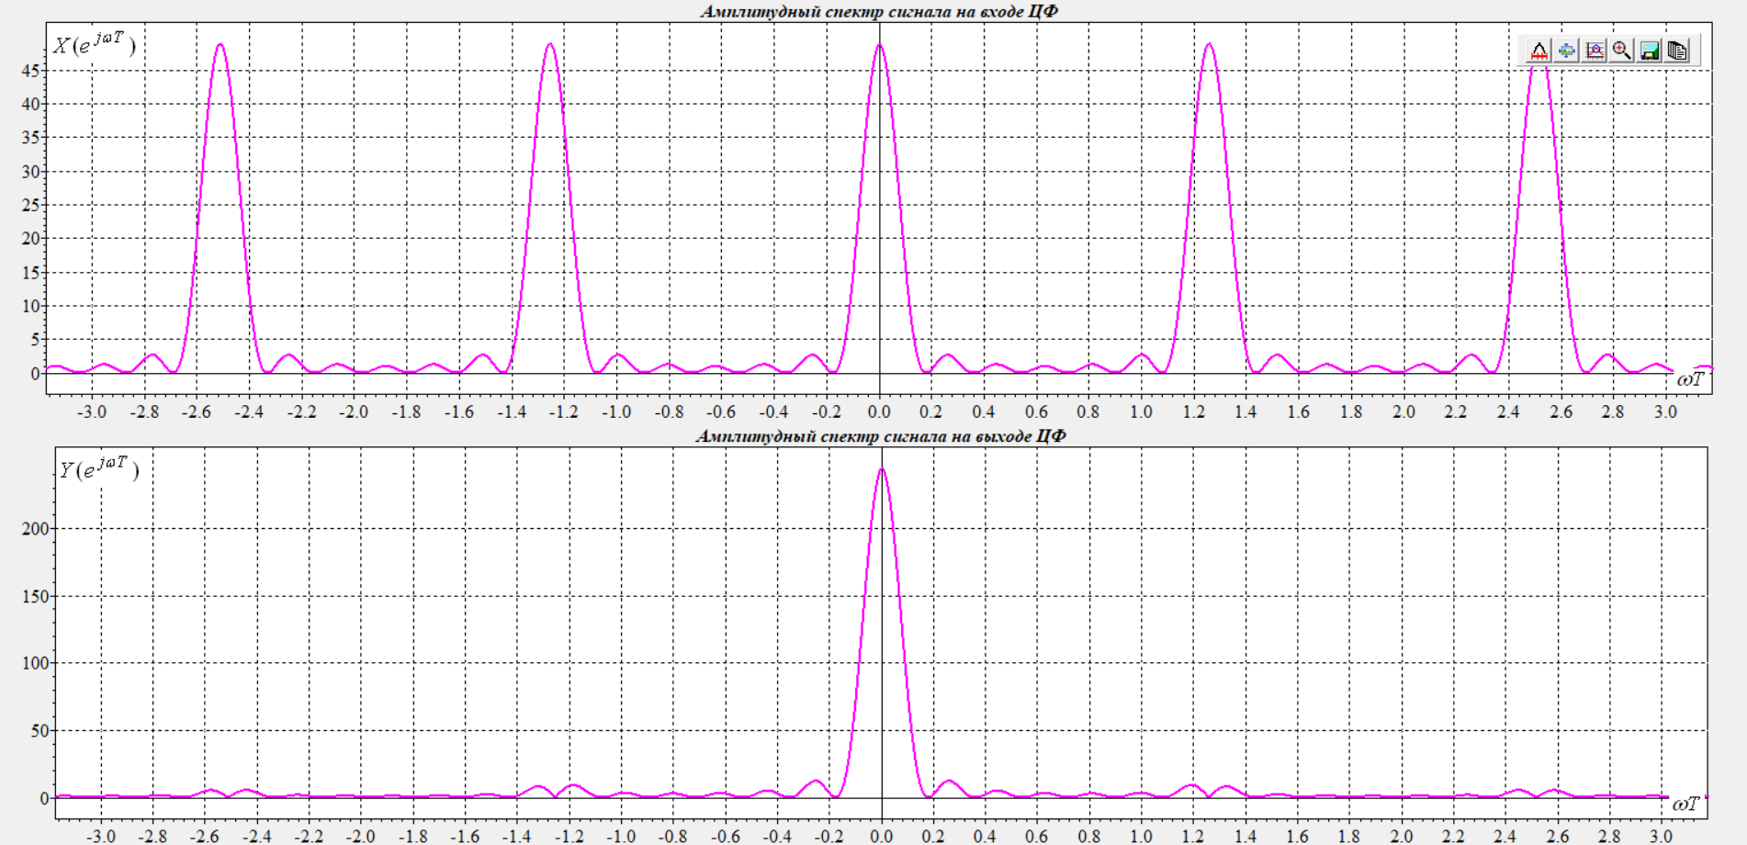
Рис 30. Графики характеристик ЦФ

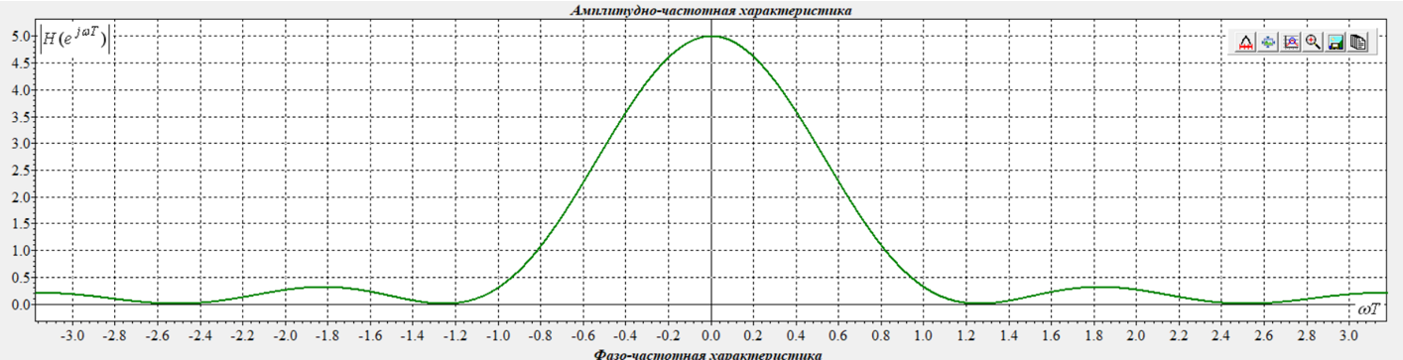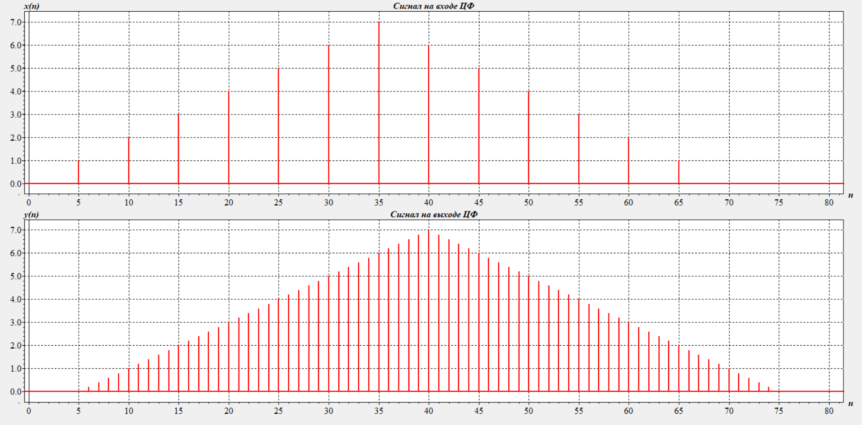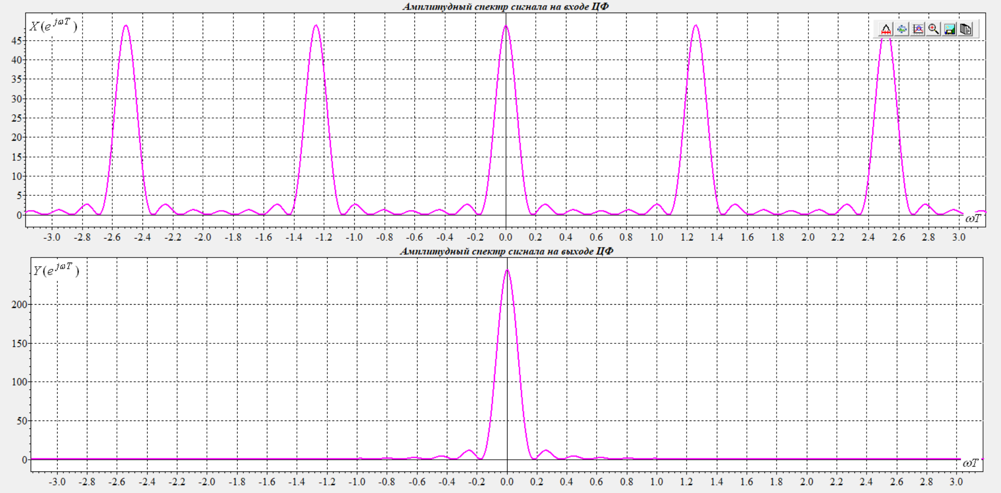
Рис 31. Графики характеристик ЦФ

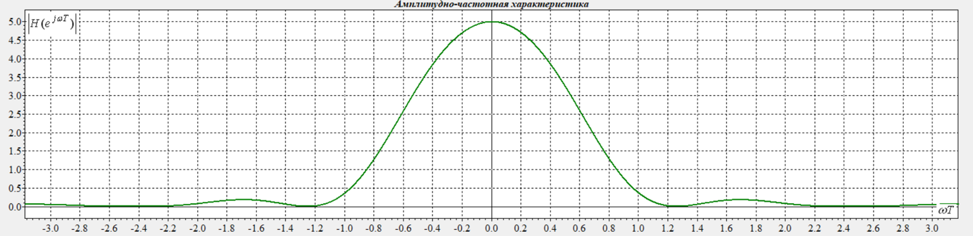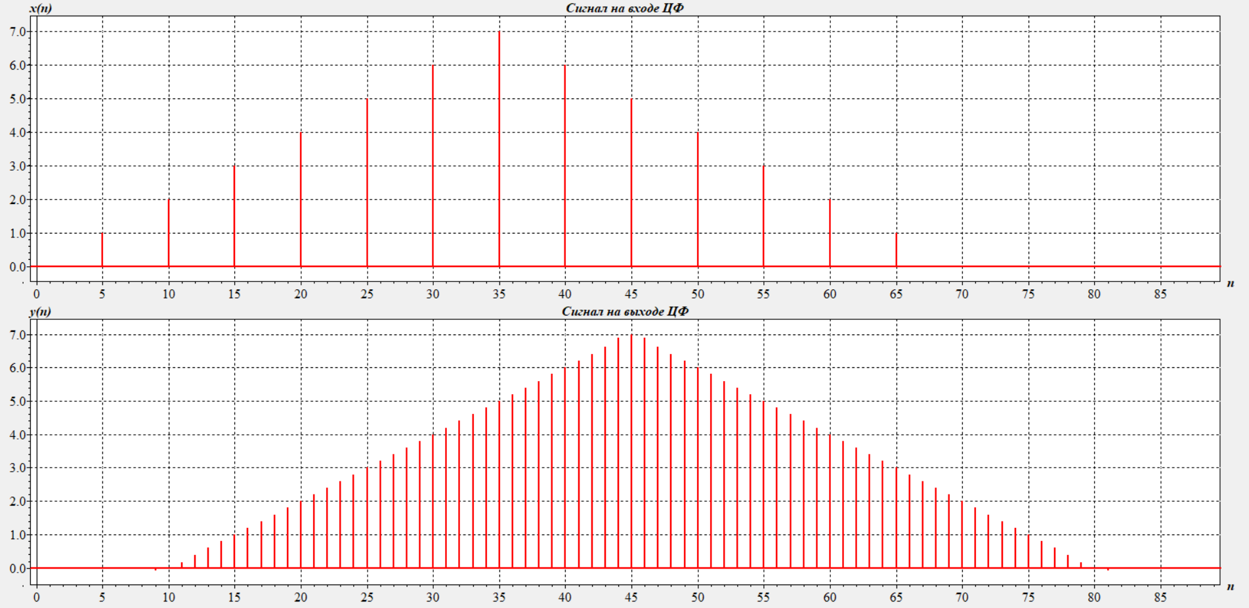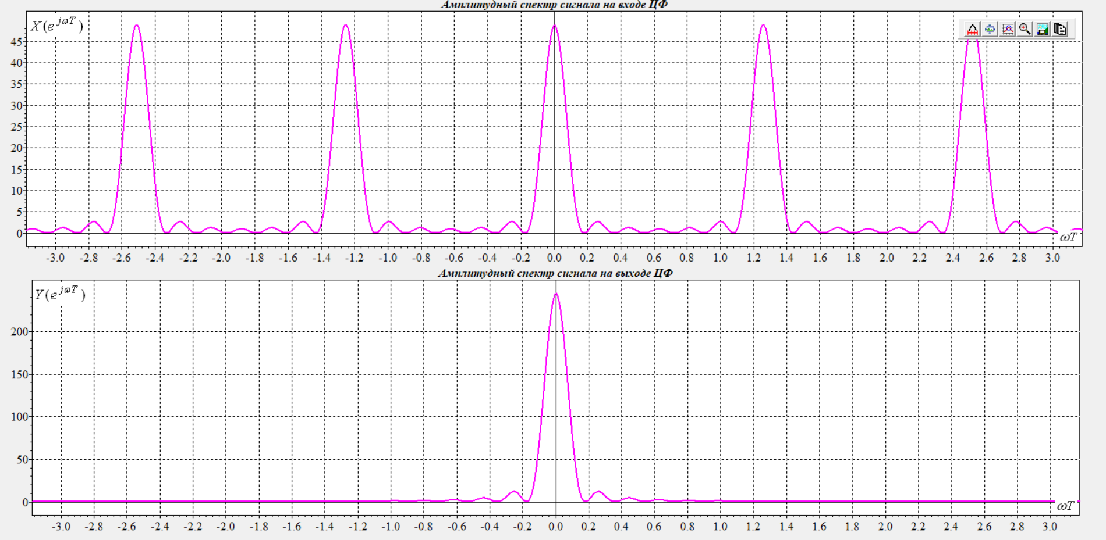
Рис 32. Графики характеристик ЦФ

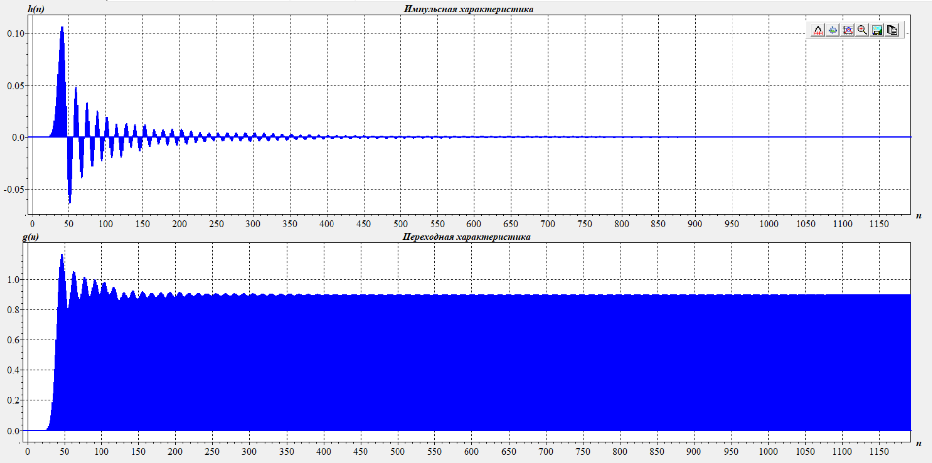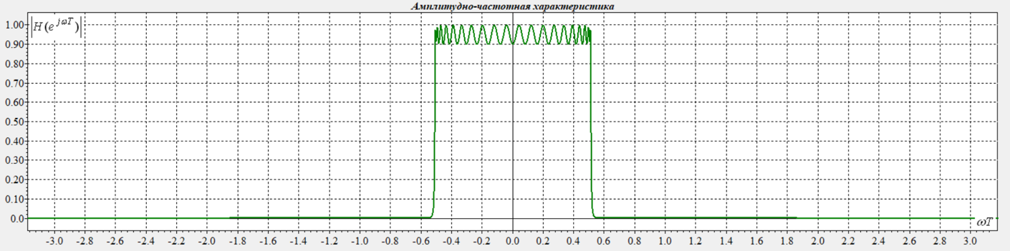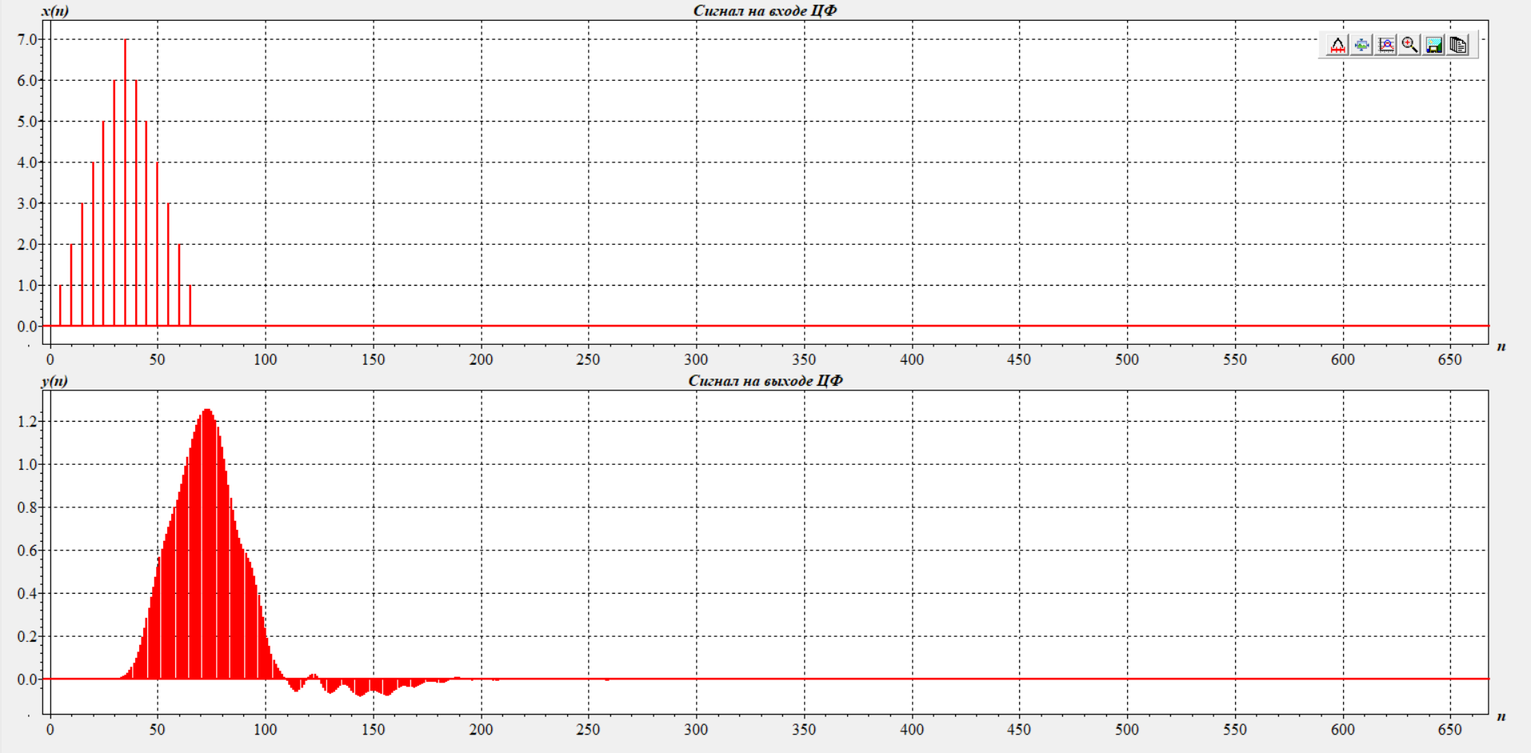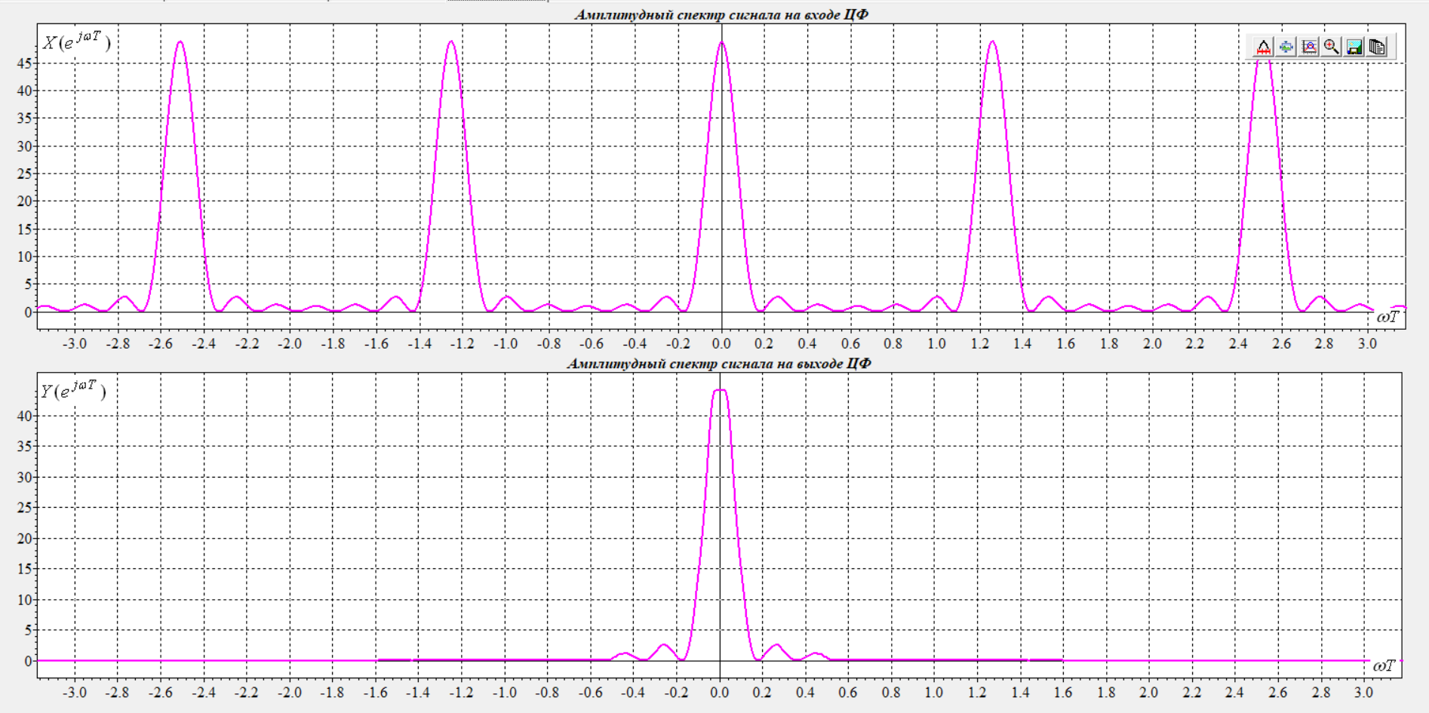
Рис 33. Графики характеристик ЦФ

4.8. Задать сигнал на входе ЦФ в виде экспоненциального импульса из 20-ти отсчётов (табл.4.8). Между каждыми двумя соседними отсчётами вставить четыре нулевых.
Повторить п.4.2-4.6 для экспоненциального импульса
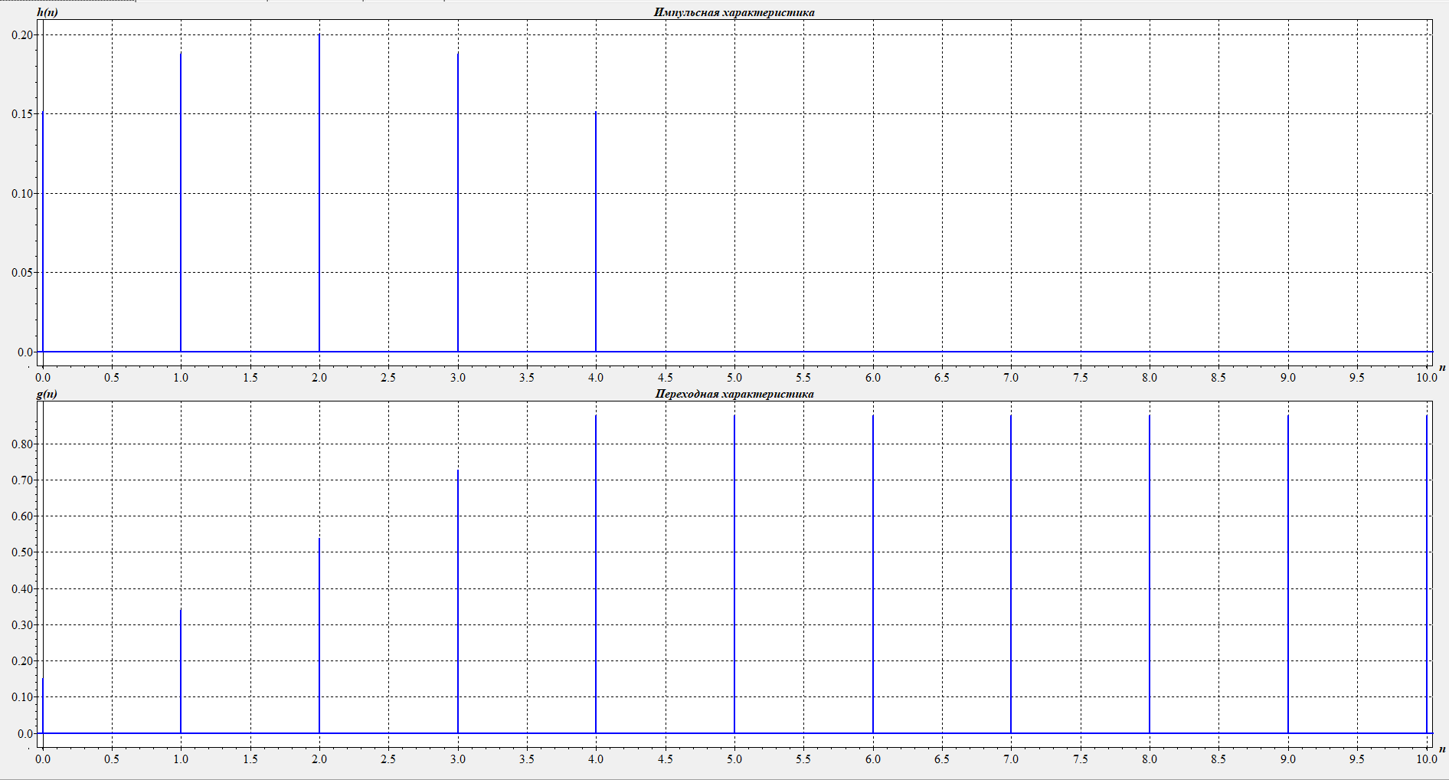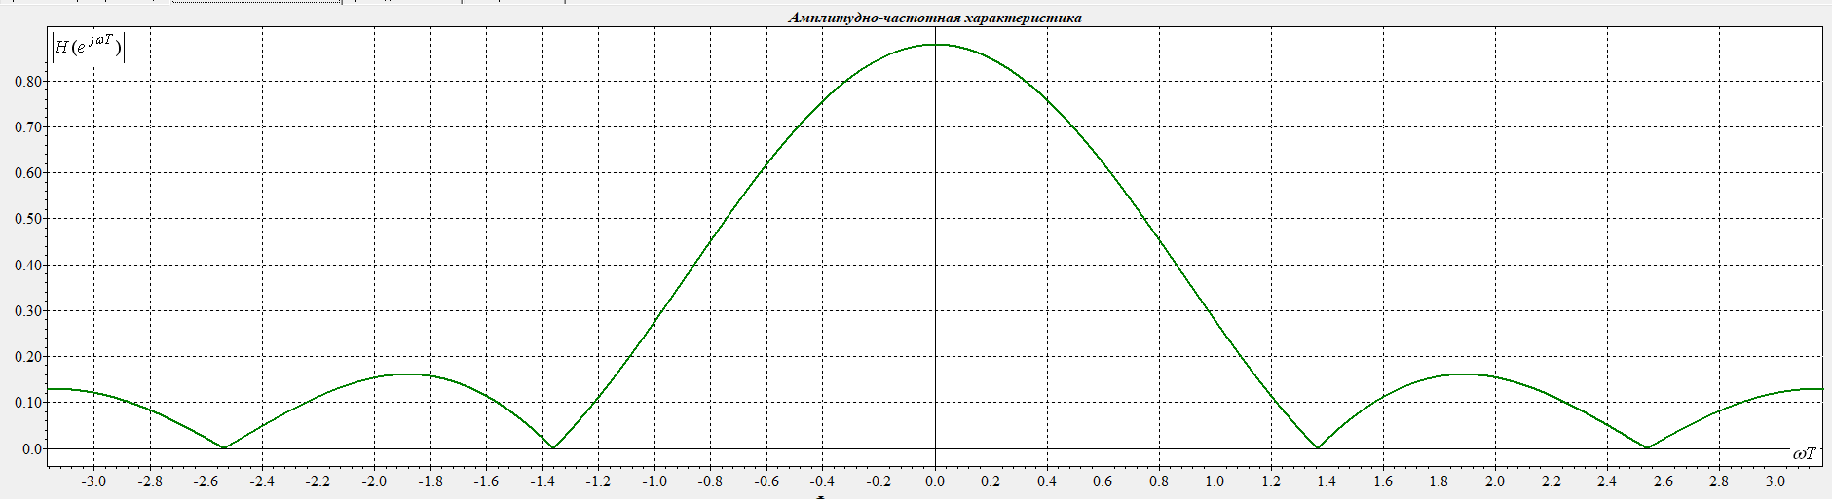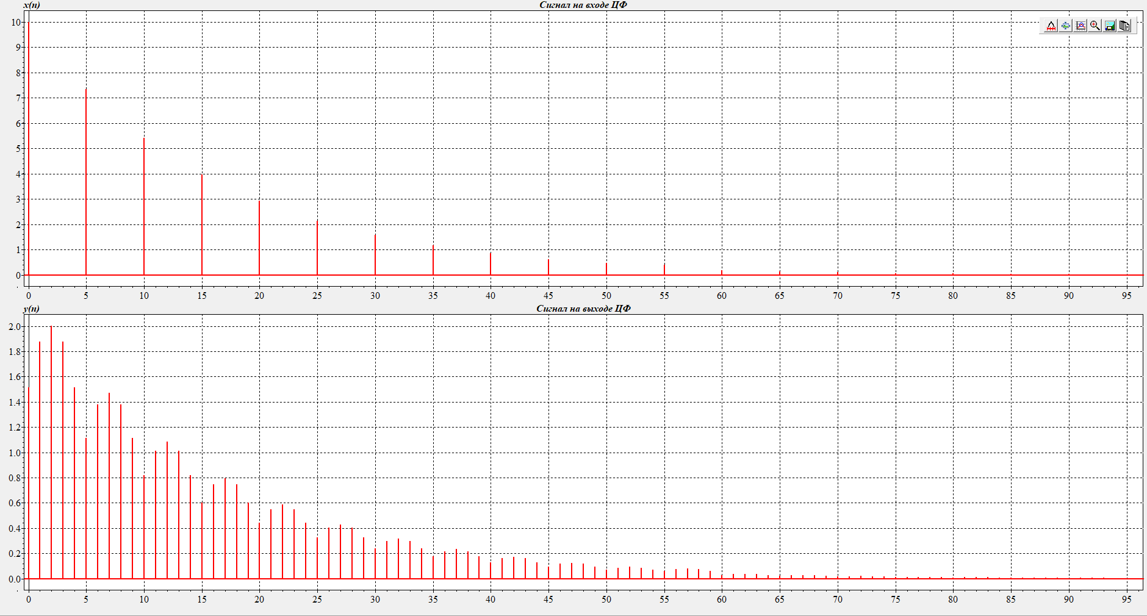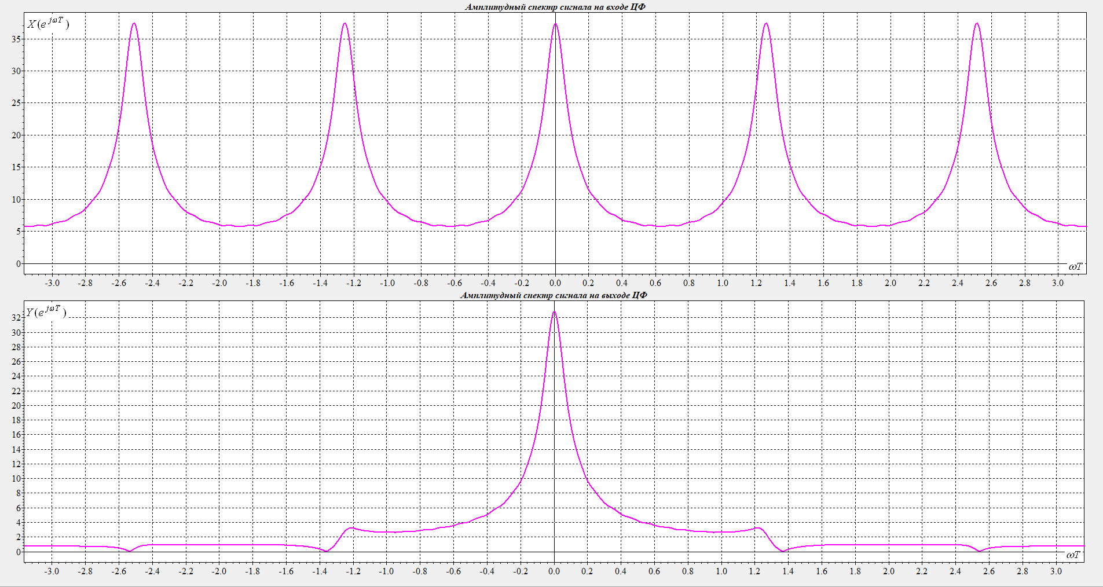
Рис 35. Графики характеристик ЦФ
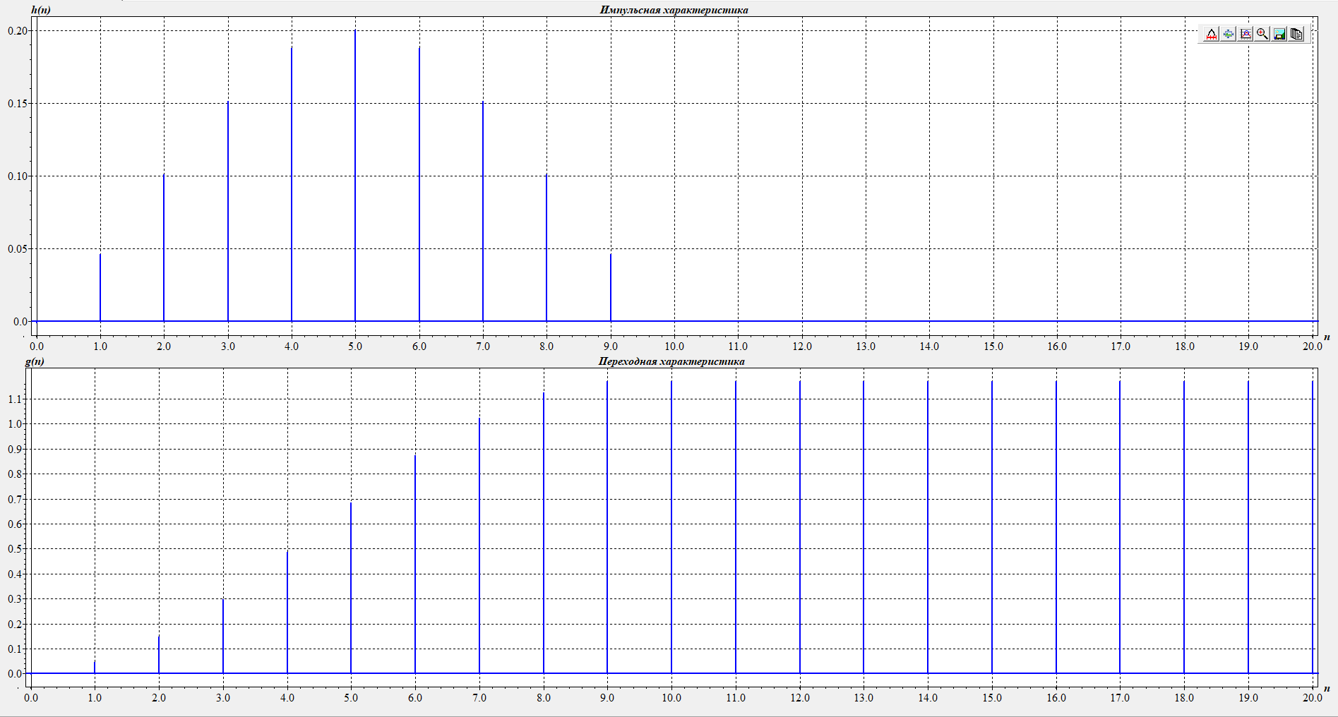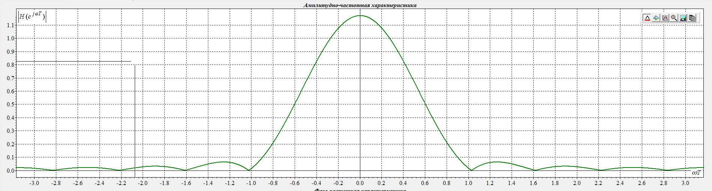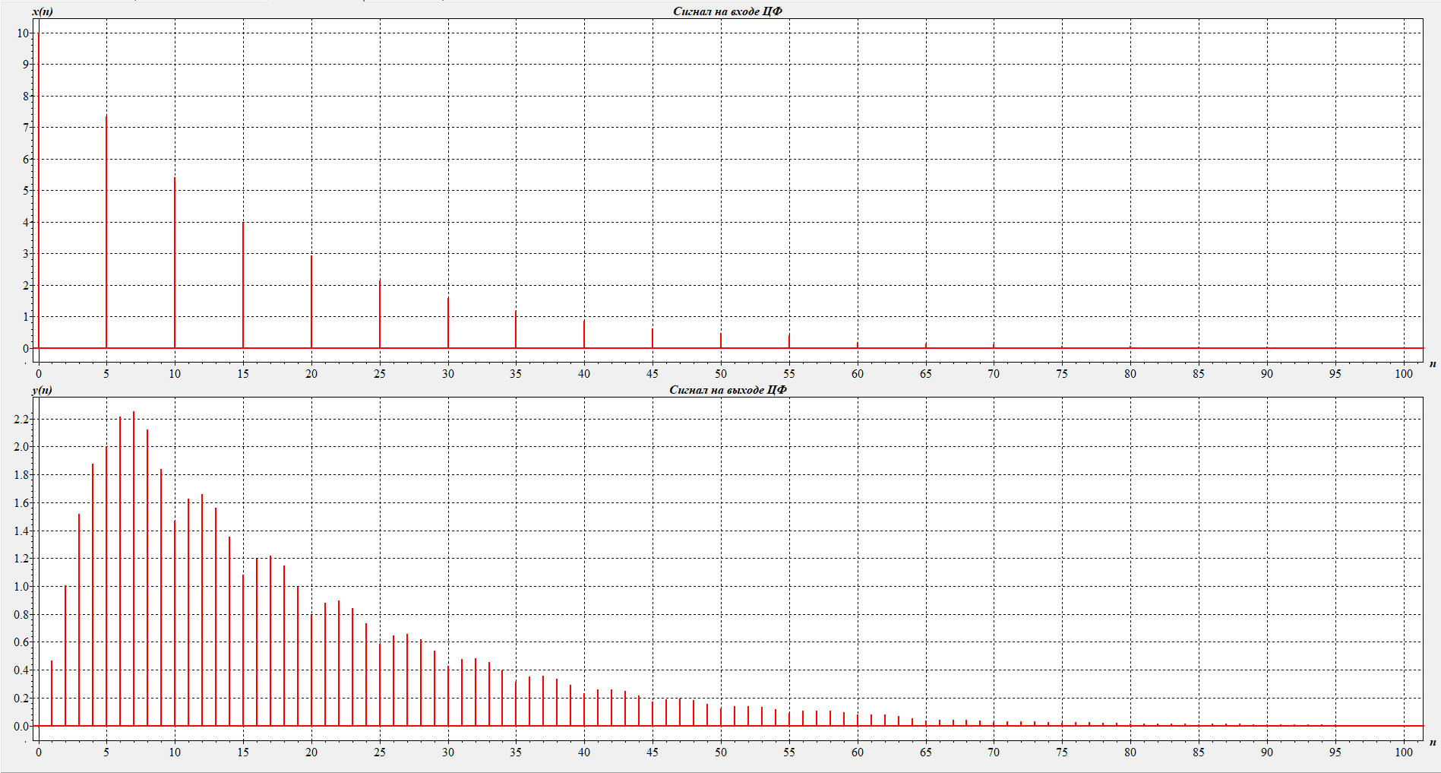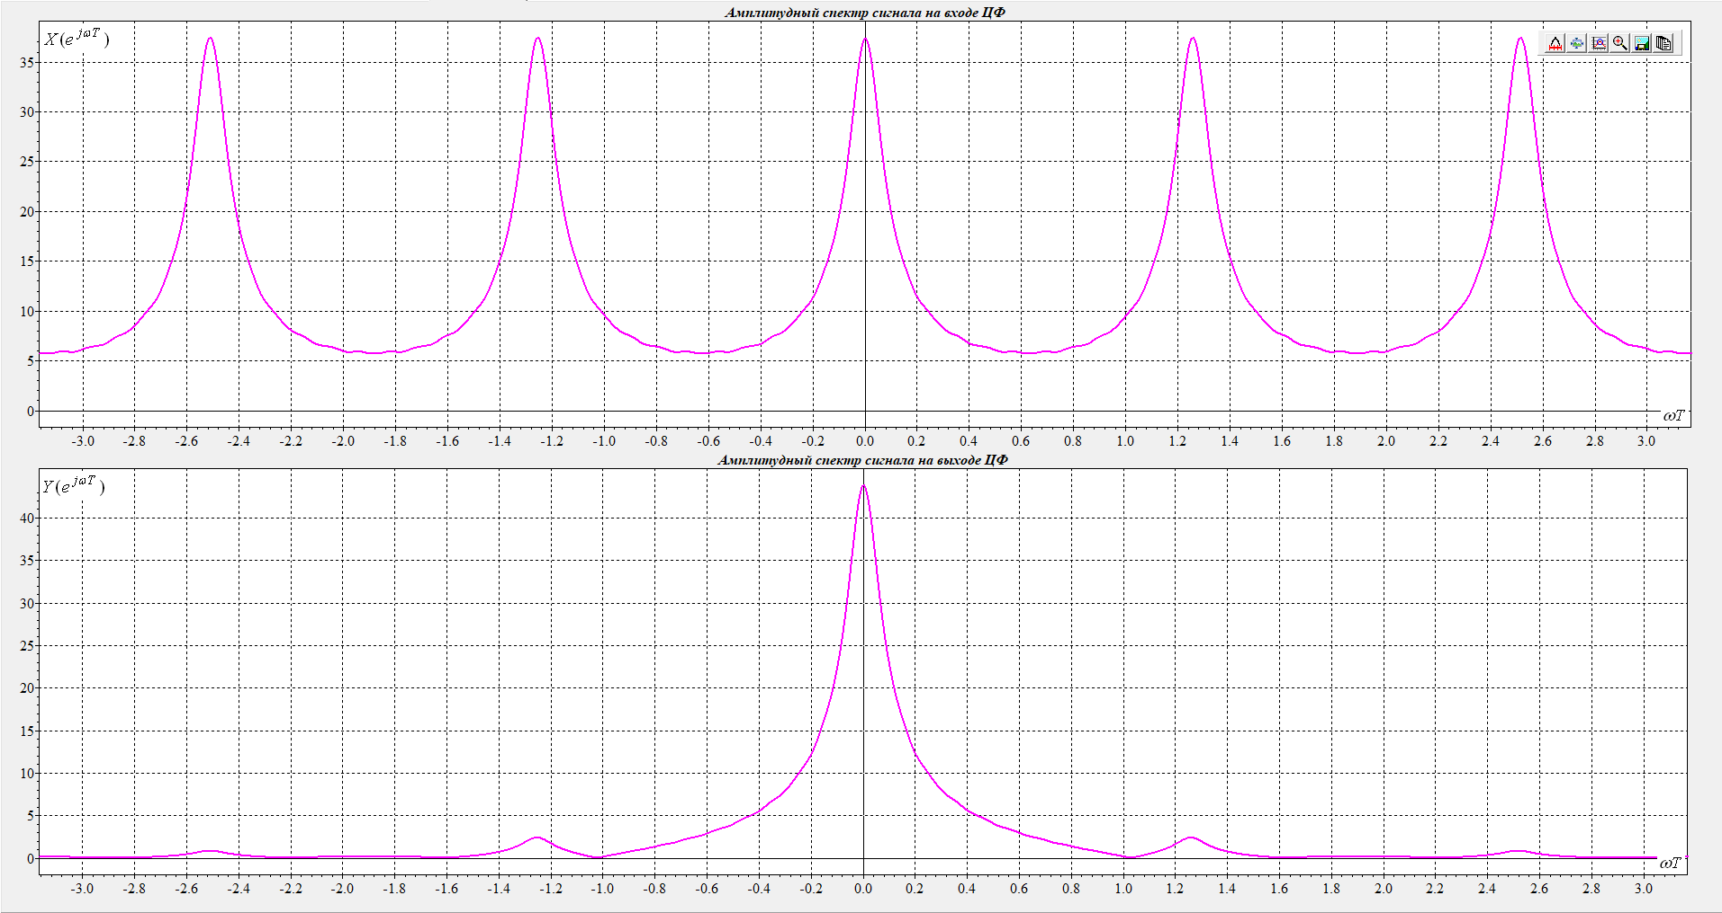
Рис 36. Графики характеристик ЦФ
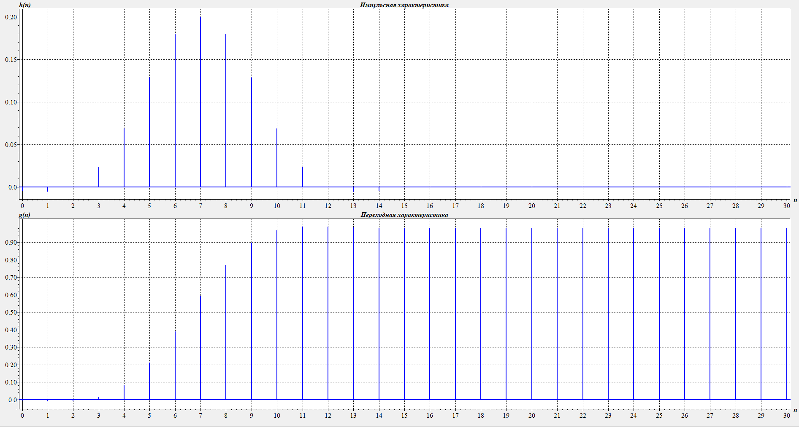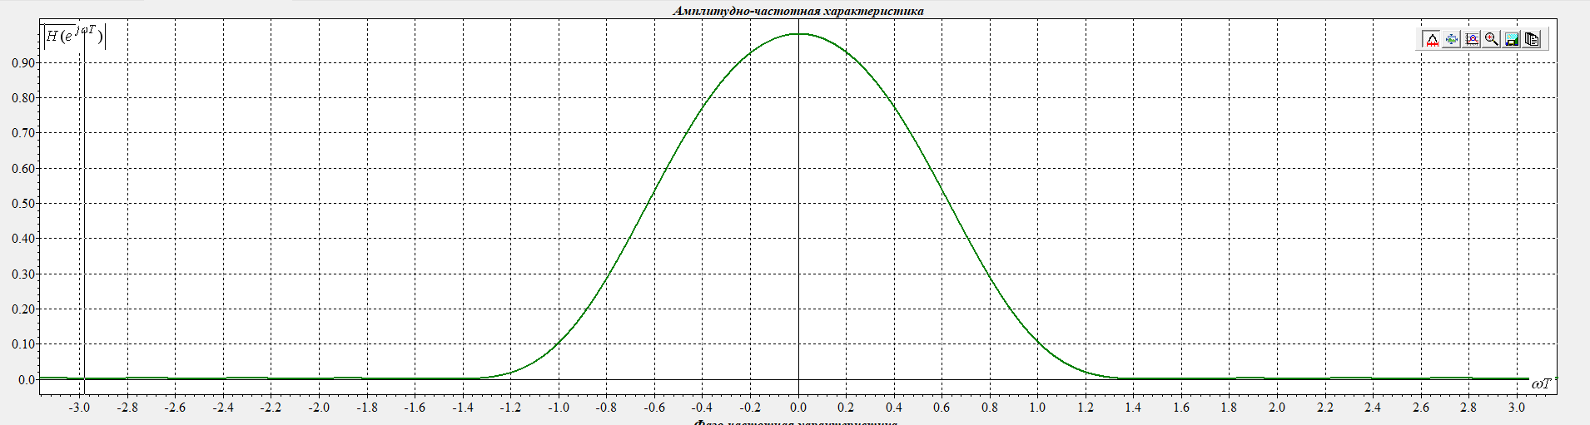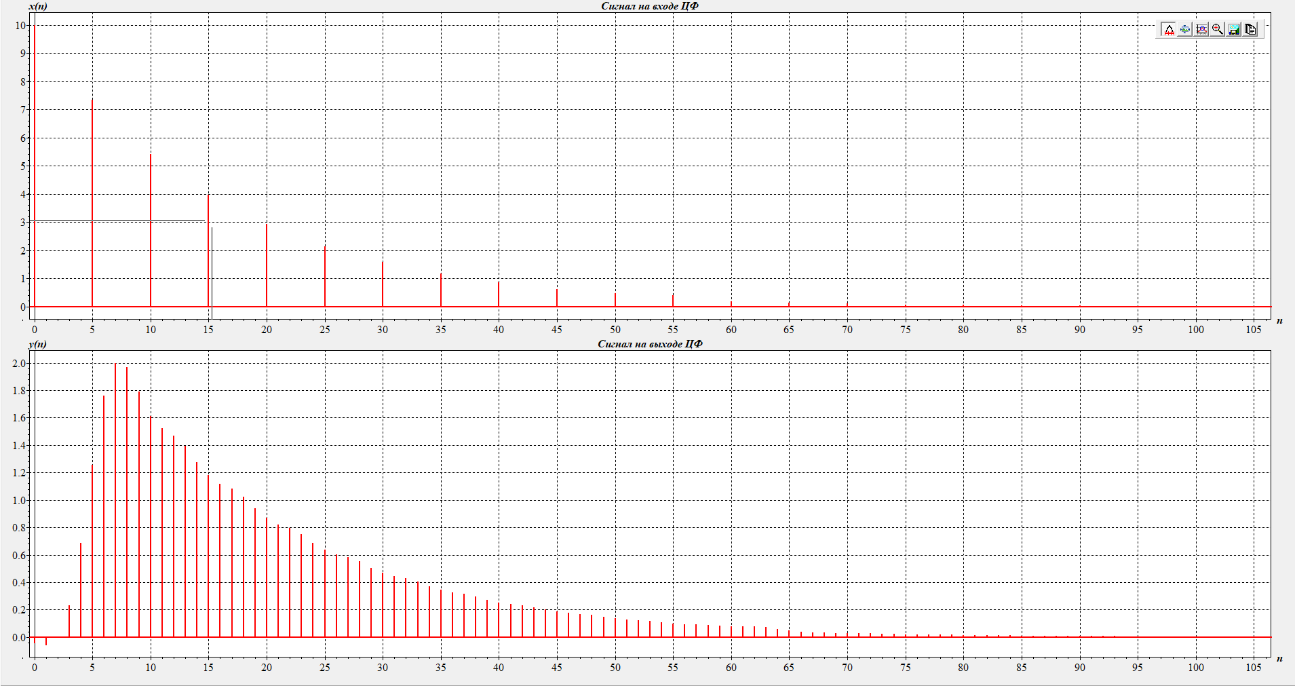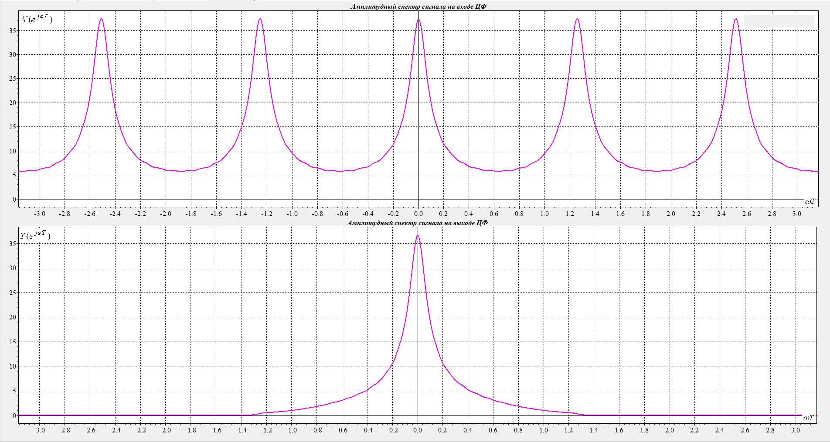
Рис 37. Графики характеристик ЦФ
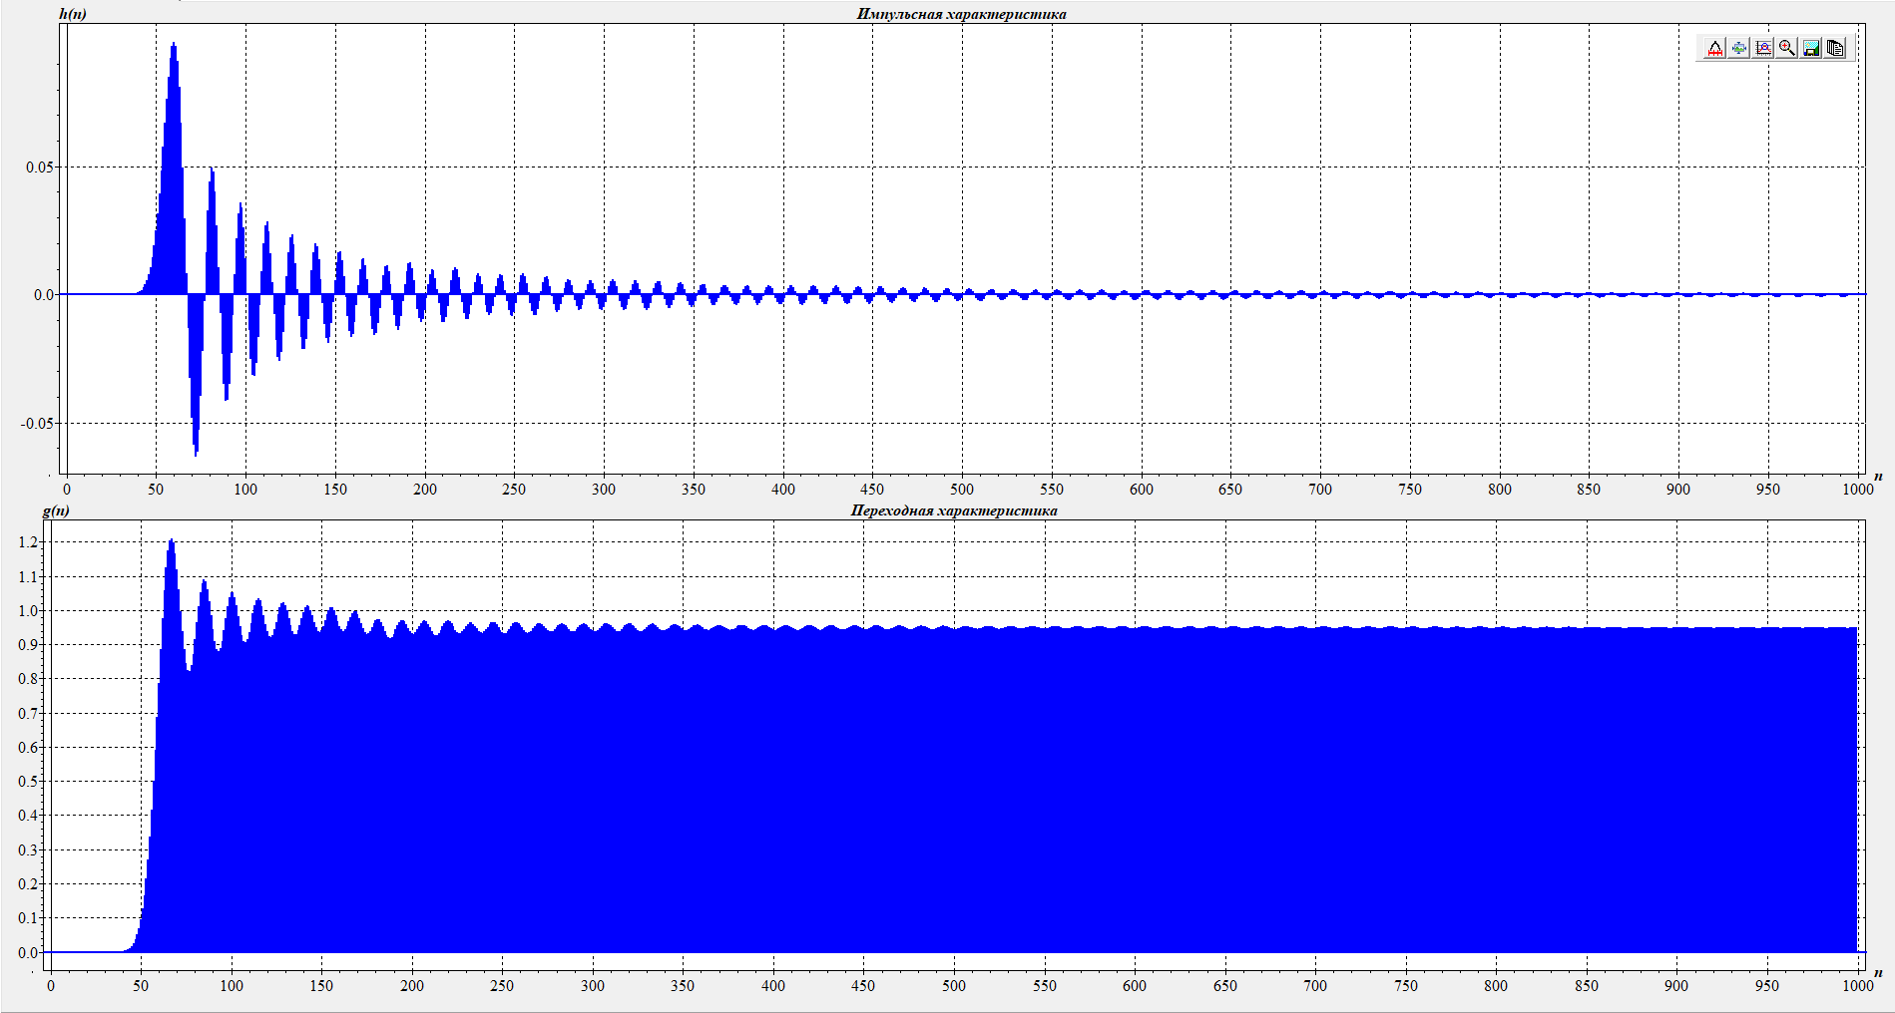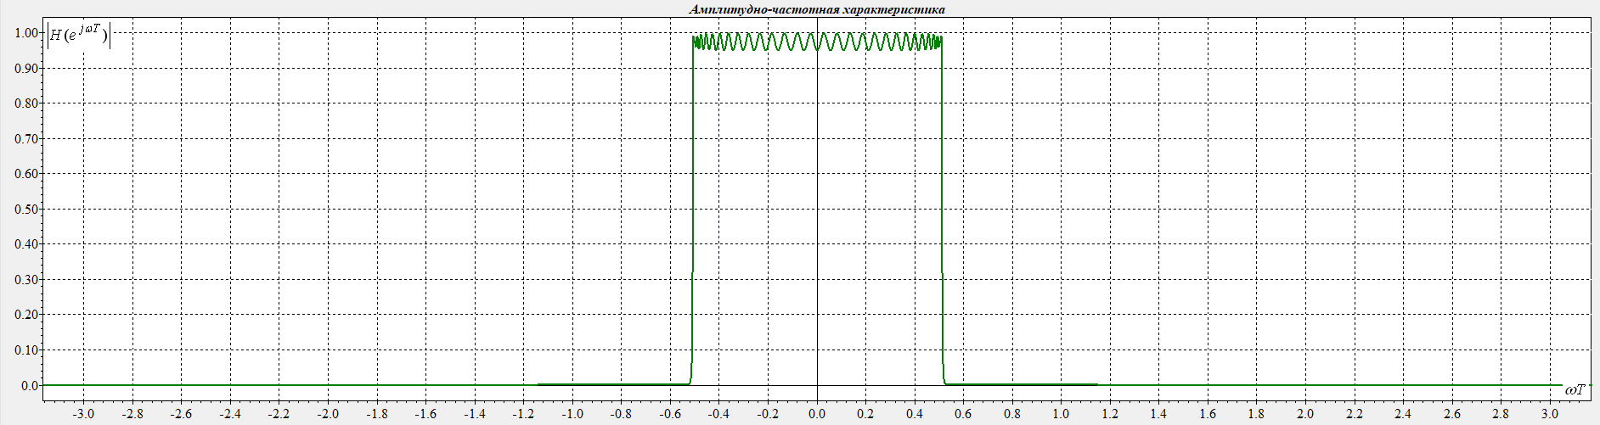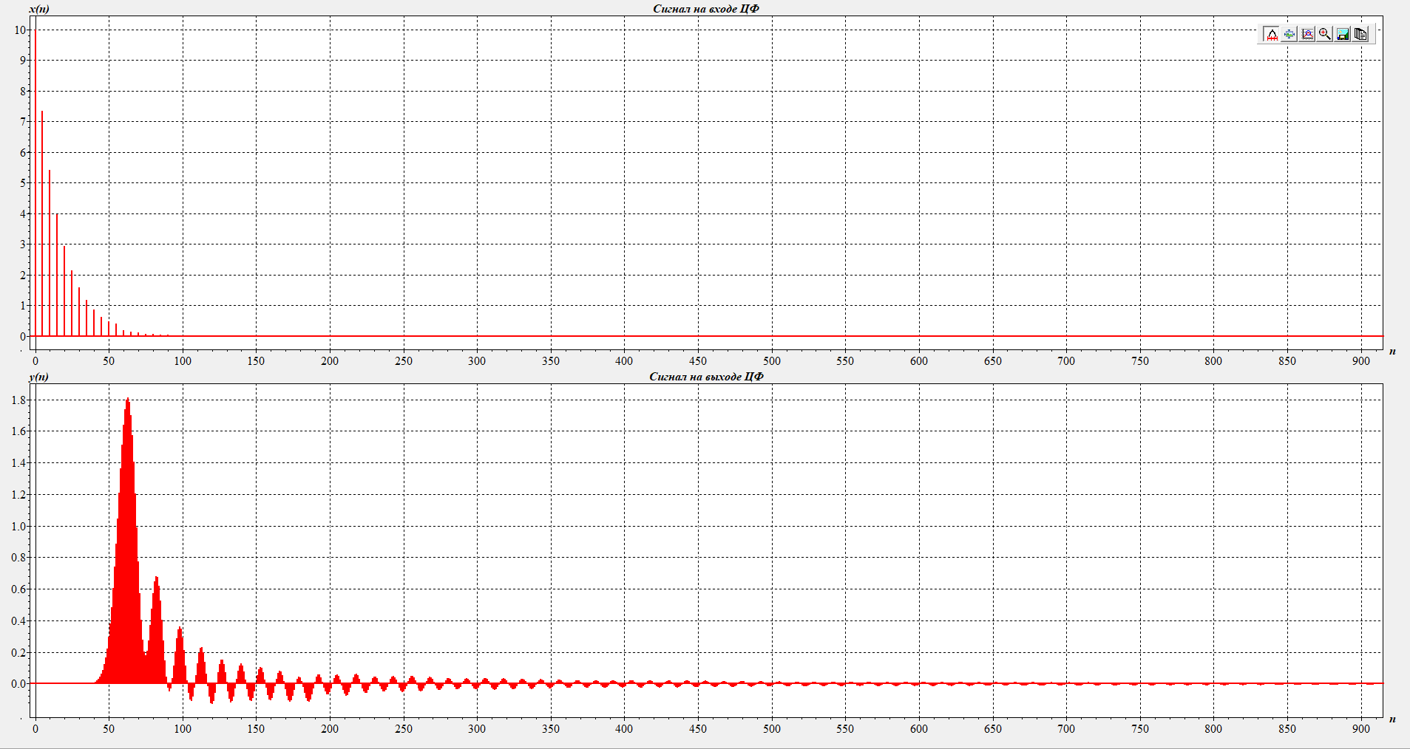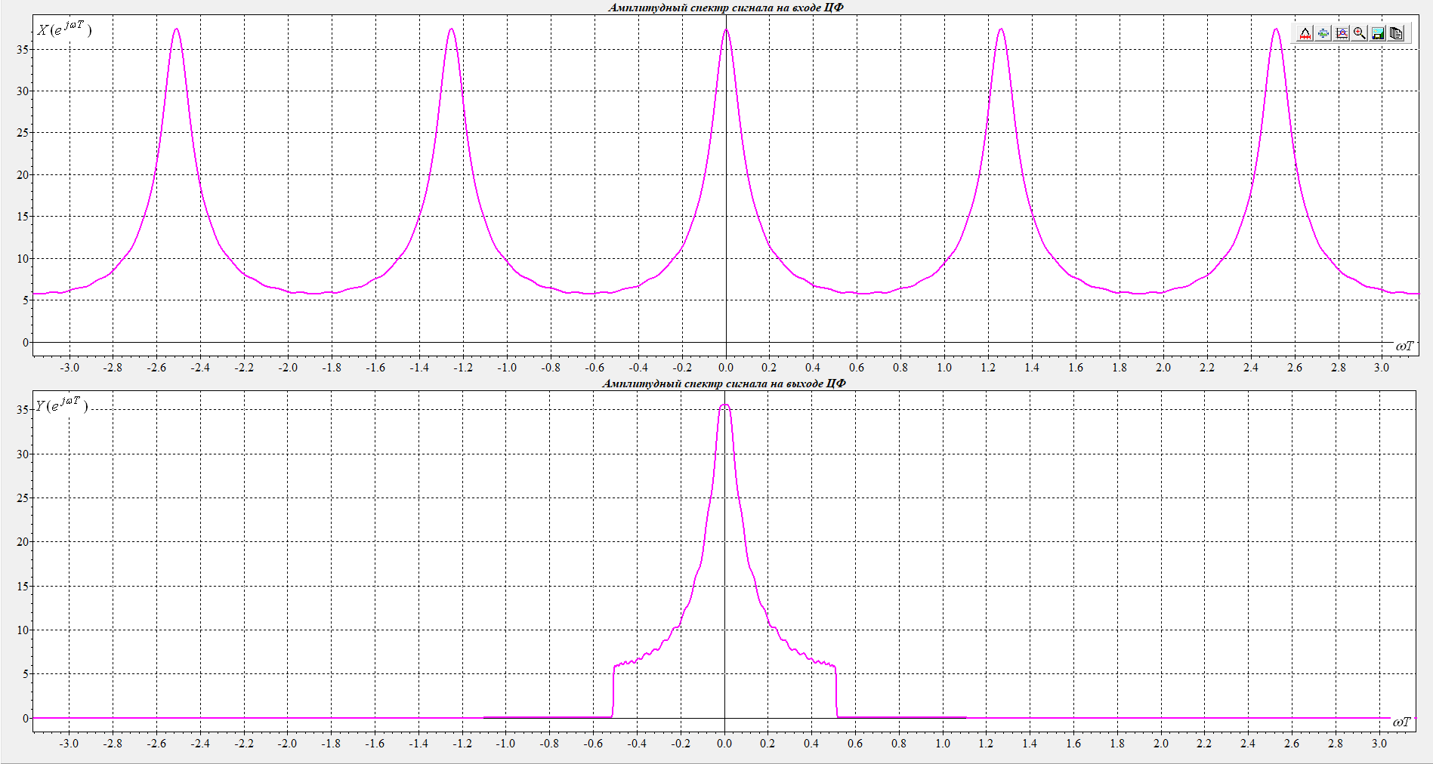
Рис 38. Графики характеристик ЦФ
Ступенчатый интерполятор
- Выходной сигнал имеет ступенчатую форму — каждая ступенька держится 5 тактов
- Высота ступенек повторяет экспоненциальное затухание: быстрое в начале, медленное в конце
- Недостаток: грубая аппроксимация, высокий уровень высокочастотных искажений
Линейный интерполятор
- Соединяет отсчёты прямыми линиями
- Для экспоненциального импульса даёт кусочно-линейную аппроксимацию
- Недостаток: в точках соединения отрезков есть изломы (разрывы первой производной), что особенно заметно в области быстрого спада экспоненты
Сплайновый интерполятор
- Обеспечивает непрерывность первой производной — нет изломов
- Выходной сигнал — гладкая кривая, точно повторяющая форму экспоненты
- Недостаток: отрицательные коэффициенты вызывают небольшие выбросы в начале и в конце импульса (эффект Гиббса)
ФНЧ с П-образной АЧХ (Чебышев)
- Наилучшее подавление высокочастотных составляющих
- Выходной сигнал — наиболее гладкая кривая, близкая к непрерывной экспоненте
- Недостаток: из-за конечного порядка фильтра вершина экспоненты может быть слегка занижена, а начальный фронт — сглажен
Ранжирование методов
- ФНЧ Чебышева - наилучшее подавление ВЧ, максимальная гладкость
- Сплайновый - гладкая кривая без изломов
- Линейный - кусочно-линейная аппроксимация, есть изломы
- Ступенчатый - грубая ступенчатая форма
Вывод
В 4 разделе были исследованы 4 метода интерполяции (повышения частоты дискретизации в 5 раз) для восстановления прямоугольного, треугольного и экспоненциального импульсов: ступенчатый интерполятор (нулевого порядка), линейный интерполятор, сплайновый интерполятор первой степени гладкости и ФНЧ с П-образной АЧХ (фильтр Чебышева). Анализ показал, что ступенчатый интерполятор даёт наихудшее качество восстановления (выходной сигнал имеет ступенчатую форму «лесенку»), линейный интерполятор обеспечивает кусочно-линейную аппроксимацию, но сохраняет изломы в узлах интерполяции, сплайновый интерполятор формирует гладкую кривую без изломов (благодаря непрерывности первой производной), однако из-за отрицательных коэффициентов импульсной характеристики возможны небольшие выбросы (эффект Гиббса), а ФНЧ с П-образной АЧХ даёт наилучшее восстановление, максимально подавляя высокочастотные зеркальные составляющие, но ценой некоторого сглаживания фронтов и вершины из-за конечного порядка фильтра. Качество восстановления напрямую зависит от гладкости исходного сигнала: прямоугольный импульс (с разрывами) восстанавливается хуже всего, треугольный (непрерывный, но с изломом) — лучше, а экспоненциальный (бесконечно гладкий) — наилучшим образом. Таким образом, выбор метода интерполяции определяется требованиями к гладкости выходного сигнала, допустимым уровнем искажений и вычислительной сложностью.

5. Исследование формирователей дискретных сигналов (выполняется по указанию преподавателя)

